Guia Prático para Dispositivos de Energia Livre Autor: Patrick J. Kelly
Capítulo 12: Eletrônica Básica

Introdução
Este documento não é uma apresentação detalhada do assunto da eletrônica. Em vez disso, destina-se a fornecer a você conhecimento suficiente (empírico) do assunto para poder entender, projetar e construir circuitos simples, como os circuitos de controle usados ​​com os dispositivos de "Energia Livre" descritos nas partes posteriores deste eBook.

Aviso Legal
Este material é fornecido apenas para fins informativos. Se você decidir tentar a construção de algum dispositivo com base nas informações apresentadas aqui e ferir a si mesmo ou a qualquer outra pessoa, não serei responsável de forma alguma. Para esclarecer isso; você deve construir algo em uma caixa pesada e deixá-la cair no seu dedo do pé, eu não sou responsável por qualquer dano que você possa sofrer (você deve aprender a ser mais cuidadoso). Se você tentar construir algum circuito eletrônico e se queimar com o ferro de solda, eu não sou responsável. Além disso, recomendo enfaticamente que, a menos que você seja especialista em eletrônica, você não construa nenhum dispositivo usando ou produzindo mais de 30 Volts - os circuitos de alta tensão são extremamente perigosos e devem ser evitados até que você ganhe experiência ou possa obter ajuda e supervisão. uma pessoa experiente na construção de circuitos de alta tensão.

Voltagem.
A tensão é a chave para entender a eletrônica. Sem tensão, nada acontece em eletrônica. O que é isso? Ninguém sabe. Nós sabemos como gerá-lo. Nós sabemos o que isso faz. Sabemos como medir isso, mas ninguém sabe o que é realmente.

É também chamado de "Electro Motive Force" ou "EMF", que não ajuda em saber o que é. Isso equivale aproximadamente a dizer “o que empurra é o que empurra” - muito verdadeiro, mas absolutamente sem ajuda alguma. OK, tendo admitido que realmente não sabemos o que é, podemos começar a dizer as coisas que sabemos sobre isso:

Uma nova bateria tem uma voltagem entre os seus terminais. Diz-se que esta voltagem faz com que uma corrente flua através de qualquer circuito elétrico completo colocado através dela. A corrente que flui através do circuito pode fazer com que várias coisas aconteçam, como criar luz, criar som, criar calor, criar magnetismo, criar movimento, criar faíscas, etc., etc.

Ao usar a corrente causada por uma voltagem, um dispositivo chamado "voltímetro" pode indicar o tamanho da voltagem. Quanto maior a tensão, maior a corrente e maior a exibição no voltímetro. O voltímetro pode ter um display numérico onde você lê a voltagem diretamente da tela, ou pode ser um voltímetro "analógico" onde a voltagem é mostrada pela posição de uma agulha em uma escala. O tamanho da tensão é declarado em "Volts", que é uma unidade de medida nomeada em homenagem ao homem Volta, que introduziu tensão no mundo (sempre esteve lá, nós simplesmente não sabíamos disso).

As tensões são somadas se estiverem conectadas da mesma maneira, isto é, com os terminais + todos da mesma maneira:

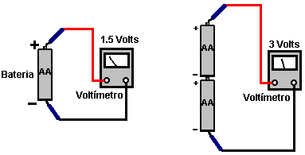

O tamanho físico da bateria geralmente determina o período de tempo que ela pode fornecer qualquer corrente - quanto maior a bateria, mais tempo ela pode fornecer qualquer corrente. Uma bateria é construída a partir de várias "células". O número de células na bateria controla a voltagem da bateria. Por exemplo, uma bateria de tamanho "AA" (que costumava ser chamada de bateria "penlight") tem uma única "célula" e, portanto, produz 1,5 volts quando nova. A muito maior e mais pesada bateria 'D' também tem apenas uma célula e por isso também produz 1,5 Volts quando nova. A diferença (além do custo mais alto da célula "D") é que a célula maior pode fornecer uma corrente muito mais alta se ambas as baterias forem descarregadas no mesmo período de tempo.

Existem vários tipos diferentes de construção de bateria. Uma bateria NiCad recarregável tem uma única célula, mas seu método de construção significa que produz cerca de 1,35 Volts quando totalmente carregada. De passagem, as baterias de NiCad têm uma característica de "memória", o que significa que se forem recarregadas antes de serem totalmente descarregadas, na próxima vez que forem descarregadas, ficarão sem energia no nível de tensão que tinham quando o último carregamento foi iniciado. Consequentemente, é uma boa ideia descarregar totalmente uma bateria de NiCad antes de recarregá-la novamente.

Baterias de carros e motocicletas são descritas como baterias de chumbo / ácido. Este tipo de construção não é muito conveniente sendo grande, pesado e potencialmente corrosivo. As grandes vantagens são a capacidade de fornecer correntes muito altas e dar 2,0 Volts por célula. Essas baterias são normalmente produzidas como unidades de 6 volts ou 12 volts. O Amp-Horas para baterias de chumbo / ácido é normalmente indicado para um período de descarga de 20 horas, pelo que uma bateria nova de 20 AHr totalmente carregada pode fornecer 1 Amp durante 20 horas de uso contínuo. Essa bateria carregada para dar 5 Amps, não irá fornecer essa corrente por 4 horas, mas pode durar apenas 2 horas, ou talvez um pouco melhor. A literatura do fabricante deve dar uma indicação do desempenho, mas se for importante, execute seu próprio teste para ver como a bateria realmente funciona na prática.

“Unidades principais” são conhecidas no mundo da eletrônica como “Power Supply Units” ou “PSUs” para breve. Estes convertem a voltagem principal (220 Volts no Reino Unido, 110 Volts nos EUA) para uma baixa voltagem conveniente; 12 Volts, 9 Volts, 6 Volts ou o que for necessário. Uma unidade de rede pode fornecer várias voltagens diferentes simultaneamente.

Resistência.
Estar familiarizado com tensão e resistência é a chave para entender os circuitos eletrônicos. Resistência é uma medida de quão difícil é a corrente fluir através de algo. Alguns materiais, como vidro, cerâmica, madeira e a maioria dos plásticos, não carregam facilmente uma corrente e, portanto, são considerados "isolantes". É por isso que você verá linhas de energia penduradas em seus pilares por uma série de discos cerâmicos. A corrente flui facilmente através dos metais, especialmente ao longo da superfície do metal, de modo que os cabos são feitos de fios de metal cercados por uma camada de isolamento de plástico. Os cabos de grau mais alto têm núcleos de fio compostos de muitos fios de pequeno diâmetro, pois isso aumenta a área de superfície do metal para qualquer área de seção transversal do núcleo de metal (também torna o cabo mais flexível e, geralmente, mais caro) .

Existe um terceiro grupo de materiais muito importante, o silício e o germânio em particular, que se situam entre os condutores e os isoladores. Não é de surpreender que esses sejam chamados de "semicondutores" e a quantidade de corrente que eles podem carregar depende das condições elétricas nas quais eles são colocados. Muito, muito mais sobre isso mais tarde.

Enquanto um fio de metal transporta corrente muito bem, não é perfeito no trabalho e por isso tem alguma "resistência" à corrente que flui através dele. Quanto mais espesso o fio, menor a resistência. Quanto menor o fio, menor a resistência. Os primeiros pesquisadores usaram essa característica para controlar o funcionamento dos circuitos. Às vezes, como resistências mais altas eram necessárias, o pesquisador costumava precisar de longos comprimentos de arame que se enroscavam. Para controlar o fio, uma tábua com pregos ao longo de cada lado foi usada e o arame foi enrolado para trás e para frente através da tábua como este:

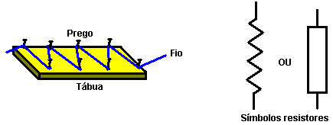

Ao desenhar um diagrama de circuito, o pesquisador desenharia o fio na placa dando uma linha em zigue-zague que ainda é usada hoje para representar um "resistor", embora diferentes métodos de construção sejam usados ​​agora. Um símbolo alternativo para um resistor é um retângulo simples, como mostrado acima.

Se um resistor estiver conectado através de uma bateria, um circuito é formado e uma corrente flui ao redor do circuito. A corrente não pode ser vista, mas isso não significa que ela não esteja lá. A corrente é medida em "Amperes" e o instrumento usado para exibi-la é um "amperímetro". Se colocarmos um amperímetro no circuito, ele mostrará a corrente fluindo pelo circuito. De passagem, o próprio amperímetro tem uma pequena resistência e, portanto, colocá-lo no circuito reduz muito levemente o fluxo de corrente ao redor do circuito. Também é mostrado um bulbo. Se a corrente fluindo ao redor do circuito for suficientemente alta e a lâmpada escolhida corretamente, a lâmpada acenderá, mostrando que a corrente está fluindo, enquanto o amperímetro indicará exatamente a quantidade de corrente que está fluindo:

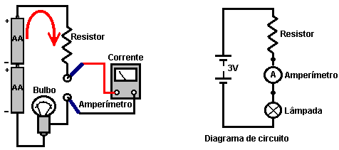

Mostrado à direita, é a maneira como esse circuito seria mostrado por um especialista em eletrônica (os rótulos "Resistor", "Amperímetro" e "Lâmpada" quase certamente não seriam mostrados). Existem vários estilos diferentes de diagramas de circuito de desenho, mas eles são os mesmos nos fundamentos básicos. Uma característica comum importante é que, a menos que haja uma razão muito incomum e poderosa para não fazê-lo, cada diagrama de estilo padrão terá a linha de tensão positiva horizontalmente na parte superior do diagrama e a negativa como uma linha horizontal na parte inferior. Estes são frequentemente referidos como os "trilhos" positivos e negativos. Onde possível, o circuito é desenhado de modo que sua operação ocorra da esquerda para a direita, ou seja, a primeira ação tomada pelo circuito fica à esquerda e a última ação é colocada à direita.

Resistores são fabricados em vários tamanhos e variedades. Eles vêm em versões "fixas" e "variáveis". Os mais comumente usados ​​são a faixa "fixa" de carbono "E12". Esta é uma gama de valores que tem 12 valores de resistores que repetem: 10, 12, 15, 18, 22, 27, 33, 39, 47, 56, 68, 82 e depois: 100, 120, 150, 180, 220, 270, 330, 390, 470, 560, 680, 820 e, em seguida: 1000, 1200, 1500, 1800, 2200, 2700, 3300, 3900, 4700, 5600, 6800, 8200, etc etc Hoje em dia, circuitos muitas vezes carregam muito pouca potência e assim os resistores podem, e são, feitos em tamanhos físicos muito pequenos. Quanto maior o valor de resistência de um resistor, menos corrente irá fluir através dele quando uma tensão for colocada através dele. Como pode ser difícil ver a impressão em pequenos resistores agrupados em uma placa de circuito e cercados por outros componentes maiores, os valores do resistor não estão escritos nos resistores; em vez disso, os resistores são codificados por cores. A unidade de medida para resistores é o "ohm", que tem um tamanho muito pequeno. A maioria dos resistores encontrados estará na faixa de 100 ohms a 1.000.000 ohms. Quanto maior a resistência de qualquer resistor, menor a corrente que fluirá através dele.

O código de cores usado nos resistores é:

0 Preto
1 Marrom
2 Vermelho
3 Laranja
4 Amarelo
5 Verde
6 Azul
7 Roxo (Violeta se sua visão de cores é muito boa)
8 Cinza
9 Branco

Cada resistor tem tipicamente três bandas de cores para indicar seu valor. As primeiras duas bandas são os números e a terceira banda é o número de zeros:

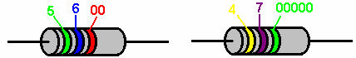

Verde: 5 Amarelo: 4
Azul: 6 Roxo: 7
Vermelho: 2 zeros Verde: 5 zeros
Valor: 5.600 ohms ou 5.6K ou 5K6 Valor: 4.700.000 ohms ou 4.7M ou 4M7

As bandas de cores são lidas da esquerda para a direita e a primeira banda está próxima a uma extremidade do corpo do resistor. Muitas vezes há uma quarta banda que indica a tolerância de fabricação: você pode ignorar essa faixa.

Exemplos:

Vermelho, Vermelho, Vermelho: 2 2 00 ohms ou 2K2
Amarelo, Roxo, Laranja: 4 7 000 ohms ou 47K
Castanho, Preto, Castanho: 1 0 0 ohms ou 100R
Laranja, Laranja, Laranja: 3 3 000 ohms ou 33K
Castanho, Verde, Vermelho: 1 5 00 ohms ou 1K5
Marrom, Verde, Preto: 1 5 sem zeros ou 15 ohms
Azul, Cinza, Laranja: 6 8 000 ohms ou 68K
Castanho, Verde, Verde: 1 5 00000 ohms ou 1.500.000 ohms ou 1M5
Amarelo, Roxo, Marrom: 4 7 0 ohms

Como existem apenas 12 valores de resistor padrão por década, existem apenas 12 conjuntos das duas primeiras bandas de cores:
10: Marrom / Preto
12: Marrom / Vermelho
15: Marrom / Verde
18: Castanho / Cinza
22: Vermelho / Vermelho
27: Vermelho / Roxo
33: Laranja / Laranja
39: Laranja / Branco
47: Amarelo / Roxo
56: Verde / Azul
68: Azul / Cinza
82: Cinza / Vermelho

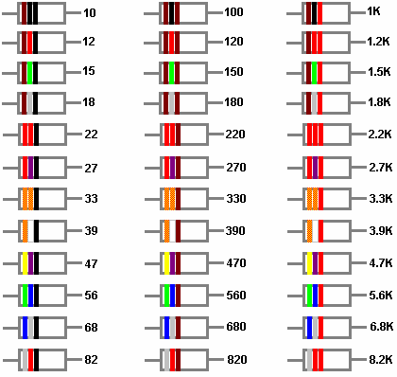

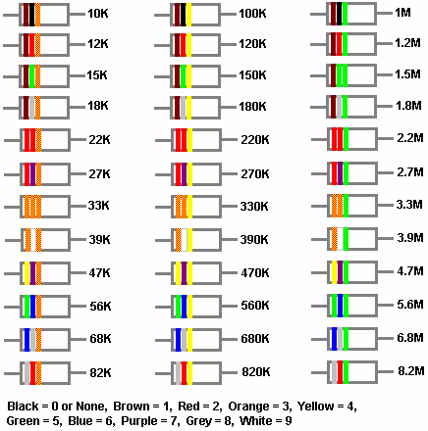

Os detalhes acima fornecem todas as informações básicas sobre os códigos de cores do resistor, mas há alguns refinamentos adicionais. Há uma faixa de cor extra mais abaixo no corpo do resistor, como mostrado aqui:

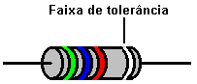

Esta banda extra é usada para indicar a tolerância de fabricação da construção do resistor. Os valores dos resistores nunca são exatos e isso raramente tem qualquer efeito significativo em seu uso em circuitos. Se algum circuito precisar de valores de resistência muito precisos, compre vários resistores com o mesmo valor nominal e use um ohmímetro para medir o valor real de cada resistor em particular e, se nenhum for perfeito, use dois ou mais resistores para fornecer o resistor. valor exato desejado.

A faixa de tolerância possui os seguintes códigos:

A prata é de ± 10% (ou seja, um resistor de 10K deste tipo deve estar entre 9K e 11K)
Ouro ± 5% (ou seja, um resistor de 10K deste tipo deve estar entre 9.5K e 10.5K)
Vermelho ± 2% (ou seja, um resistor de 10K deste tipo deve estar entre 9,8K e 10,2K)
Castanho ± 1% (isto é, um resistor de 10K deste tipo deve estar entre 9,9K e 10,1K)
Verde ± 0,5% (ou seja, um resistor de 10K deste tipo deve estar entre 9,95K e 10,05K)
Azul ± 0,25% (ou seja, um resistor de 10K deste tipo deve estar entre 9,975 K e 10,025 K)
Roxo ± 0,1% (ou seja, um resistor de 10K deste tipo deve estar entre 9,99K e 10,01K)

Este tipo de resistor nos intervalos de 10% e 5% são os mais comuns, pois são os mais baratos para comprar e por isso tendem a ser os mais populares. Recentemente, no entanto, duas adições à codificação foram introduzidas para permitir resistores de especificação muito alta, que o construtor médio pode nunca encontrar. Cada uma dessas adições envolve uma faixa de cores adicional. A primeira faixa de cor adicional permite um dígito extra no valor do resistor e se parece com isso:

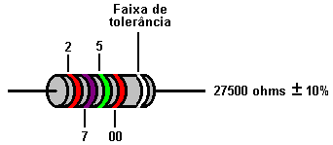

Como antes, o código de cores é exatamente o mesmo, com a quarta faixa de cores especificando o número de zeros após os dígitos indicados pelas faixas de cores à frente. Então, no exemplo mostrado acima, a primeira banda sendo vermelha indica um "2". A segunda faixa de cores sendo roxa indica um "7". A terceira faixa de cor sendo verde indica um "5" e a quarta faixa de cor sendo vermelha indica "2 zeros", então, colocando-os juntos, produz o valor de 27.500 ohms, que também pode ser escrito como 27,5 K ou mais como 27K5.

Outro exemplo disso é:
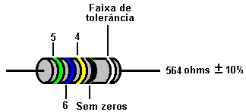

A quarta codificação de banda de cores também foi estendida para incluir duas outras cores:
Ouro: significa "sem zeros e dividido por 10", portanto, se a banda no exemplo acima fosse de ouro, o valor seria de 56,4 ohms.
Prata: significando "sem zeros e dividido por 100" e se a banda do exemplo fosse prata, o valor teria sido de 5.64 ohms.

Então, por exemplo, se o resistor tivesse uma quarta faixa de cor que fosse prata, então o valor seria:

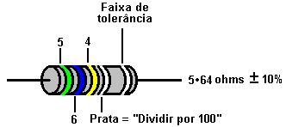

Finalmente, para aplicações de alta qualidade (tipicamente aplicações militares), pode haver uma sexta banda colorida posicionada fora da faixa de tolerância, e essa faixa final de cores indica quanto o valor de resistência pode ser alterado com as mudanças de temperatura. Isso não é algo que possa ser de algum interesse para você, mas os códigos para essa faixa final de cores são:

Castanho: 0,01% do valor da resistência para cada grau de variação Centígrada na temperatura.
Vermelho: 0,005% do valor do resistor para cada grau. Variação da temperatura em graus centígrados.
Amarelo: 0,0025% do valor do resistor para cada grau de mudança de temperatura em graus centígrados.
Laranja: 0,0015% do valor da resistência para cada grau de mudança de temperatura em graus centígrados.

Para colocar isso em contexto, o pior deles representa uma mudança de 1% no valor do resistor ao passar da temperatura do gelo para a temperatura da água fervente. Isso é algo que você realmente se importa? Eu não.

Deixando os detalhes da identificação de resistores individuais, chegamos agora à parte interessante: o que acontece quando há vários resistores em um circuito. O importante é acompanhar as voltagens geradas no circuito. Elas definem as correntes que fluem, a energia usada e a maneira pela qual o circuito responderá a eventos externos. Tome este circuito:

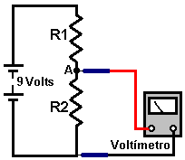

Qual é a tensão no ponto "A"? Se você sentir vontade de dizer “quem se importa?”, Então a resposta é “você” se você quiser entender como os circuitos funcionam, porque a tensão no ponto “A” é vital. Por enquanto, ignore o efeito do voltímetro usado para medir a voltagem.

Se R1 tiver a mesma resistência que R2, então a tensão em 'A' é metade da tensão da bateria, ou seja, 4,5 Volts. Metade da voltagem da bateria cai em R1 e metade em R2. Não importa qual seja a resistência real de R1 ou R2, contanto que eles tenham exatamente a mesma resistência. Quanto maior a resistência, menos fluxos de corrente, maior a duração da bateria e mais difícil medir a tensão com precisão.

Não há necessidade de cálculos para determinar a tensão no ponto “A”, pois é a relação entre os valores do resistor que determina a tensão. Se você realmente quiser, pode calcular a voltagem, embora não seja necessário. O método para fazer isso será mostrado em breve. Por exemplo, se R1 e R2 tiverem, cada um, um valor de 50 ohms, a corrente que flui através deles será de 9 volts / 100 ohms = 0,09 Amps (ou 90 miliamperes). A queda de tensão em R1 será de 50 ohms = Volts / 0.09 amperes ou Volts = 4.5 volts. Exatamente o mesmo cálculo mostra que a tensão entre R2 é exatamente de 4,5 volts também. No entanto, o ponto a ser salientado aqui é que é a relação entre R1 e R2, que controla a tensão no ponto “A”.

Se R1 tiver metade da resistência de R2, então metade da tensão é lançada ao longo de R2, ou seja, 3 Volts são lançados em R1, dando ao ponto 'A' uma tensão de 6 Volts e é isso que o voltímetro exposição. Novamente, não importa qual seja o valor real de R1 em ohms, desde que R2 tenha exatamente o dobro da resistência (mostrado por um número maior no resistor).

Se R1 tiver duas vezes mais resistência que R2, então o dobro de voltagem é derrubado ao longo do mesmo quando cai em R2, ou seja, 6 Volts são lançados em R1, dando um ponto "A" a uma voltagem de 3 Volts. Aqui estão alguns exemplos com diferentes resistores:

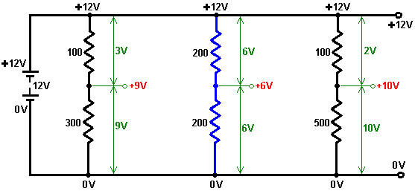

A mesma divisão da tensão de alimentação pode ser produzida posicionando o controle deslizante de um resistor variável em diferentes pontos, girando o eixo do dispositivo:

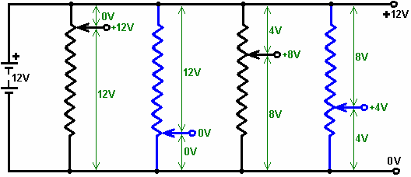

Esta determinação dos níveis de tensão é o fator chave para entender os circuitos eletrônicos. Os níveis de tensão controlam o fluxo das correntes e o desempenho de cada circuito, por isso é essencial entender o que está acontecendo. Continue com esta seção até que você a entenda e, se necessário, faça perguntas sobre o que você acha difícil.

Primeiro, por favor, entenda que uma boa bateria é uma fonte ilimitada de voltagem e que a voltagem não é “consumida” quando um resistor ou o que estiver conectado a ele:

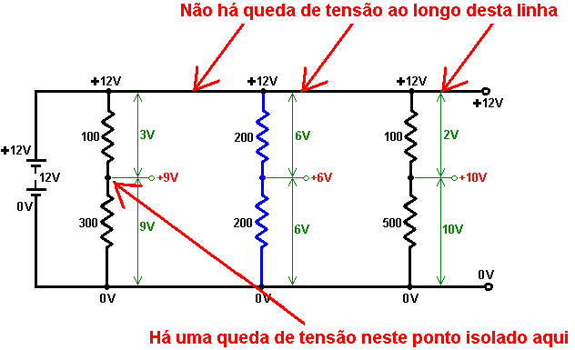

Pode haver alguma dificuldade em entender a conexão “0-volt” em um circuito. Tudo isso significa que é a linha de retorno da corrente que flui da bateria. A maioria dos circuitos convencionais é conectada a ambos os lados da bateria e isso permite que uma corrente flua em torno de um "circuito" fechado de um terminal da bateria para o outro terminal.

É uma prática normal desenhar um diagrama de circuito para que o terminal Plus da bateria esteja no topo e o terminal negativo esteja na parte inferior. Muitos diagramas de circuito mostram a linha negativa na parte inferior conectada ao terra ou uma conexão de “terra”, que é literalmente uma haste de metal direcionada para o solo para fazer uma boa conexão elétrica ao solo. Isso é feito porque a Terra é literalmente um vasto reservatório de eletricidade negativa. No entanto, na realidade, a maioria dos circuitos não está conectada diretamente à Terra de forma alguma. O diagrama de circuito padrão pode ser visualizado como sendo um gráfico de tensão, quanto mais alto o diagrama, maior a tensão.

De qualquer forma, quando há um circuito conectado através da bateria, a linha negativa ou "0V" apenas indica o caminho de retorno para a bateria para o fluxo de corrente:

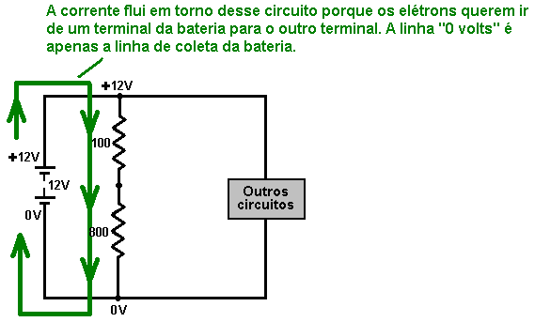

Este princípio aplica-se imediatamente ao seguinte circuito:

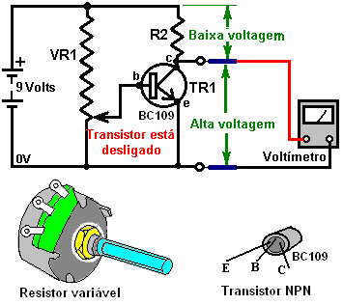

Aqui encontramos dois novos componentes. O primeiro é "VR1", que é um resistor variável. Este dispositivo é um resistor que tem um controle deslizante que pode ser movido de uma extremidade do resistor para o outro. No circuito acima, o resistor variável é conectado através da bateria de 9 volts, de modo que a parte superior do resistor está em +9 Volts (em relação ao terminal Minus da bateria) e a parte inferior está em 0 Volts. A tensão no controle deslizante pode ser ajustada de 0 a 9 volts, movendo-o ao longo do resistor, girando o eixo do componente (que normalmente tem um botão conectado a ele).

O segundo novo dispositivo é "TR1", um transistor. Este semicondutor possui três conexões: um coletor, uma base e um emissor. Se a tensão na base estiver abaixo de 0,7 volts, então o transistor é dito “OFF” e nesse estado tem uma resistência muito alta entre o coletor e o emissor, muito maior que a resistência do resistor “R2”. O mecanismo de divisão de tensão recentemente discutido significa que a tensão no coletor estará, portanto, muito próxima de 9 Volts - causada pela relação entre a resistência do Coletor / Emissor do transistor em comparação com o resistor “R2”.

Se a tensão na base do transistor for aumentada para 0,7 volts movendo o controle deslizante do resistor variável lentamente para cima, então isso alimentará uma pequena corrente para a base que então fluirá através do emissor, ligando o transistor para ON causando a resistência entre o coletor eo emissor para cair instantaneamente para um valor muito baixo, muito, muito menor que a resistência do resistor 'R2'. Isso significa que a voltagem no coletor estará muito próxima de 0 Volts. O transistor pode, portanto, ser ligado e desligado apenas pela rotação do eixo do resistor variável:

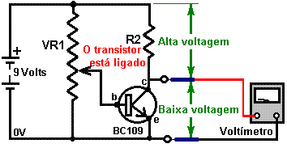

Se uma lâmpada for usada em vez de R2, ela acenderá quando o transistor for ligado. Se um relé ou opto-isolador for usado, então um segundo circuito pode ser operado:

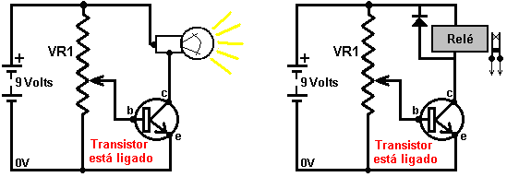

Se uma campainha for substituída por R2, será emitido um aviso sonoro quando o transistor for ligado. Se um resistor dependente de luz for substituído por VR1, então o transistor ligará quando o nível de luz aumentar ou diminuir, dependendo de como o sensor está conectado. Se um termistor for usado ao invés de VR1, então o transistor pode ser ligado por uma elevação ou queda na temperatura. O mesmo vale para o som, a velocidade do vento, a velocidade da água, o nível de vibração, etc. etc. - mais disto depois.

Precisamos examinar o circuito do resistor em mais detalhes:

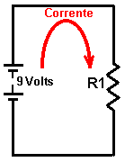

Precisamos ser capazes de calcular qual corrente está fluindo pelo circuito. Se o circuito contiver apenas resistores, isso pode ser feito usando a “Lei Ohms”, que afirma que “Resistência é igual a tensão dividida pela corrente” ou, se você preferir:

Lei de Ohm (somente circuitos resistivos).

“Ohms = Volts / Amps” que indica as unidades de medida.

No circuito acima, se a tensão é de 9 Volts e o resistor é de 100 ohms, então usando a Lei de Ohm podemos calcular a corrente fluindo ao redor do circuito como 100 Ohms = 9 Volts / Amps, ou Amps = 9/100 que é igual a 0.09 Amps Para evitar casas decimais, a unidade de 1 miliamperes é usada. Existem 1000 miliamperes em 1 Amp. A corrente recém-calculada seria comumente expressa em 90 miliamperes, que é escrita como 90 mA.

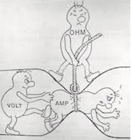
No circuito acima, se a tensão é de 9 Volts e o resistor é de 330 ohms, então, usando a Lei de Ohm, podemos calcular a corrente fluindo ao redor do circuito como 330 = 9 / Amps. Multiplicando ambos os lados da equação por "Amps" dá:
Amps x 330 ohms = 9 volts. Dividindo ambos os lados da equação por 330 dá:
Amps = 9 volts / 330 ohms que funcionam como 0,027 Amps, escritos como 27 mA.

Usando a Lei de Ohm, podemos calcular qual resistor usar para fornecer qualquer fluxo de corrente necessário. Se a tensão é de 12 Volts e a corrente necessária é de 250 mA, então como Ohms = Volts / Amps, o resistor necessário é dado por: Ohms = 12 / 0.25 Amps, o que equivale a 48 ohms. O resistor padrão mais próximo é de 47 ohms (amarelo / roxo / preto).

A última coisa a fazer é verificar a potência do resistor para garantir que o resistor não queime quando conectado ao circuito proposto. O cálculo de potência é dado por:
Watts = Volts x Amps. No último exemplo, isso dá Watts = 12 x 0,25, que é de 3 Watts. Isso é muito maior do que a maioria dos resistores usados ​​em circuitos hoje em dia.

Tomando o exemplo anterior, Watts = Volts x Amps, então Watts = 9 x 0,027, o que dá 0,234 Watts. Novamente, para evitar decimais, é usada uma unidade de 1 miliwatt, onde 1000 miliwatts = 1 Watt. Então, em vez de escrever 0,234 Watts, é comum escrevê-lo como 234 mW.

Este método de trabalhar com tensões, resistências e potências aplica-se a qualquer circuito, não importa o quão desajeitados possam parecer. Por exemplo, pegue o seguinte circuito contendo cinco resistores:

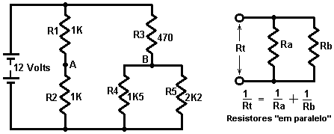

À medida que a corrente que flui através do resistor "R1" passa então pelo resistor "R2", diz-se que eles estão "em série" e suas resistências são somadas ao calcular os fluxos de corrente. No exemplo acima, ambos R1 e R2 são resistores de 1K, então juntos eles têm uma resistência ao fluxo de corrente de 2K (isto é, 2.000 ohms).

Se dois ou mais resistores estiverem conectados entre si, como mostrado no lado direito do diagrama acima, eles são considerados "paralelos" e suas resistências combinam de maneira diferente. Se você quiser calcular a equação acima, para si mesmo, então escolha uma voltagem em relação ao Rt, use a Lei de Ohm para calcular a corrente através de Ra e a corrente através de Rb. Adicione as correntes juntas (já que ambas estão sendo extraídas da fonte de tensão) e use a Lei de Ohm novamente para calcular o valor de Rt para confirmar que a equação 1 / Rt = 1 / Ra + 1 / Rb + .... é corrigir. Uma planilha está incluída, que pode fazer esse cálculo para você.

No exemplo acima, R4 é 1K5 (1.500 ohms) e R5 é 2K2 (2.200 ohms), então sua resistência combinada é dada por 1 / Rt = 1/1500 + 1/2200 ou Rt = 892 ohms (usando uma calculadora simples). Aplique uma verificação de senso comum a este resultado: Se eles tivessem sido dois resistores de 1500 ohm, então o valor combinado teria sido de 750 ohms. Se eles tivessem sido dois resistores de 2200 ohm, então o valor combinado teria sido 1100 ohms. Nossa resposta deve, portanto, estar entre 750 e 1100 ohms. Se você chegou a uma resposta de, digamos, 1620 ohms, então você sabe imediatamente que isso é errado e que a aritmética precisa ser feita novamente.

Então, que tal as tensões nos pontos "A" e "B" no circuito? Como R1 e R2 são iguais em valor, eles terão quedas iguais de tensão entre eles para qualquer corrente. Assim, a tensão no ponto "A" será metade da tensão da bateria, ou seja, 6 Volts.

Agora, aponte "B". Os resistores R4 e R5 atuam da mesma forma que um único resistor de 892 ohms, então podemos imaginar dois resistores em série: R3 a 470 ohms e R4 + R5 a 892 ohms. Verificação aproximada de senso comum: como R3 é apenas cerca de metade da resistência de R4 + R5, ele terá cerca de metade da queda de voltagem em relação a R4 + R5, ou seja, cerca de 4 Volts em R3 e cerca de 8 Volts R4 + R5, então a tensão no ponto 'B' deve funcionar em cerca de 8 Volts.

Podemos usar a Lei de Ohm para calcular a corrente que passa pelo ponto "B":

Ohms = Volts / Amps, (ou Amps = Volts / Ohms ou Volts = Ohms x Amps)

(470 + 892) = 12 / Amps, então

Amps = 12 / (470 + 892)

Amps = 12/1362 ou

Amps = 0,00881 Amps (8,81 miliampéres).

Agora que sabemos a passagem atual (R4 + R5) podemos calcular a tensão exata entre eles:

Resistência = Volts / Amps

892 = Volts / 0,00881 ou

Volts = 892 x 0,00881

Volts = 7,859 Volts.

Como nossa estimativa de senso comum era de 8 Volts, podemos aceitar 7,86 Volts como sendo a voltagem precisa no ponto "B".

O potenciômetro.
Pouco antes de deixarmos o assunto dos resistores e passarmos para assuntos mais interessantes, nos deparamos com o termo "potenciômetro". Este termo é muitas vezes encurtado para 'maconha' e muitas pessoas o usam para descrever um resistor variável. Eu só mencionei isso para que você possa entender o que eles estão falando. Um resistor variável não é um potenciômetro e realmente não deve ser chamado de um. Você pode pular o resto desta parte, pois não é de todo importante, mas aqui está o que é um potenciômetro:

Um nome sofisticado para tensão é 'potencial', então um circuito alimentado por uma bateria de 12 volts pode ser descrito como tendo um 'potencial' de zero volts no lado negativo da bateria e um 'potencial' de mais de doze volts no positivo lado da bateria. Pessoas comuns como eu diriam apenas "tensão" em vez de "potencial".

Quando um voltímetro é usado para medir a voltagem em qualquer ponto de um circuito, ele altera o circuito desenhando uma pequena quantidade de corrente do circuito. O voltímetro geralmente tem uma alta resistência interna e, portanto, a corrente é muito pequena, mas mesmo sendo uma corrente pequena, ela altera o circuito. Consequentemente, a medição feita não está totalmente correta. Os cientistas, em anos passados, superaram o problema com uma solução muito clara - eles mediram a voltagem sem tirar nenhuma corrente do circuito - puro né? Eles também fizeram isso com um arranjo muito simples:

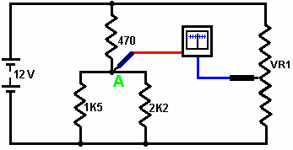

Eles usaram um medidor sensível para medir a corrente. Este medidor é construído de forma que a agulha esteja em uma posição central se não houver corrente fluindo. Com uma corrente positiva fluindo, a agulha desvia para a direita. Com uma corrente negativa fluindo, a agulha se move para a esquerda. Eles então conectaram um resistor variável "VR1" através da mesma bateria que estava alimentando o circuito. A extremidade superior do VR1 está em +12 Volts (eles chamavam isso de "um potencial de +12 Volts") e a extremidade inferior do VR1 está em zero volts ou "um potencial de zero volts".

Ao mover o controle deslizante do VR1, qualquer tensão ou "potencial" de zero volts para +12 Volts poderia ser selecionada. Para medir a tensão no ponto "A" sem tirar nenhuma corrente do circuito, eles conectariam o medidor como mostrado e ajustariam o resistor variável até que a leitura do medidor fosse exatamente zero.

Como a leitura do medidor é zero, a corrente que passa por ele também é zero e a corrente retirada do circuito é zero. Como nenhuma corrente está sendo tirada do circuito, a medição não está afetando o circuito de forma alguma - muito inteligente. A tensão no controle deslizante do VR1 corresponde exatamente à tensão no ponto "A", portanto, com uma escala calibrada no resistor variável, a tensão pode ser lida.

O pedaço de equipamento feito da bateria, o resistor variável e o medidor foram usados para medir o "potencial" (voltagem) em qualquer ponto e assim foi chamado de "potenciômetro". Então, por favor, me chame chamando um resistor variável de "resistor variável" e não "potenciômetro". Como eu disse antes, isso não é de todo importante, e se você quiser, você pode chamar um resistor variável de "heffalump", desde que você saiba como funciona.

Entender o que significam os diagramas de circuito.
Muitas pessoas olham para um diagrama de circuito e não fazem ideia do que isso significa, por isso vamos ver se podemos fazer com que o mistério desapareça. Tome este circuito por exemplo:

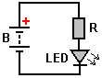

Este circuito tem três componentes e mais um fio. O símbolo “B” representa uma bateria, ou mais estritamente falando, uma bateria composta de um número de células. As baterias vêm em diversos formatos e tamanhos. Aqui estão alguns deles:

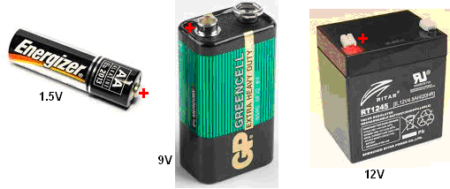

O símbolo “R” representa um resistor como descrito acima, e o “LED” é um diodo emissor de luz que provavelmente se parece com isto:

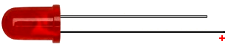

O lead mais longo é o Plus. Muitos LEDs precisam de mais de 1,5 volts para acender, e embora seja muito fácil pensar em uma única bateria de tamanho AA como sendo de 1,5 volts, as baterias NiMh de tamanho AA muito comuns são de apenas 1,2 volts. Então, vamos configurar o circuito usando uma bateria de 9V e um resistor de 330 ohms (Laranja, Laranja, Marrom) para limitar a corrente que flui através do LED. O circuito é:

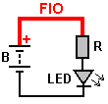

E isso indica que o Plus da bateria fica conectado ao resistor. Isso pode ser feito usando algum fio, ou o resistor pode ser conectado diretamente à bateria:

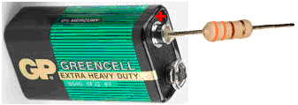

Então o LED fica conectado à outra extremidade do resistor:

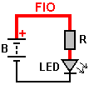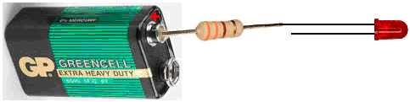

E finalmente, o outro lado do LED está conectado ao Menos da bateria:

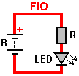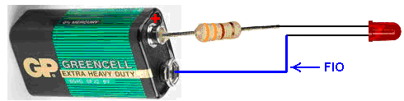

Se o LED estiver conectado de maneira errada, não causará danos a nada, mas o LED não acenderá. Conexões de baixa qualidade podem ser feitas torcendo os fios juntos. Conexões de melhor qualidade podem ser feitas usando conectores de parafuso:

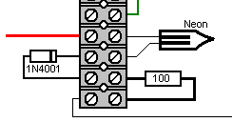

O espaçamento dos conectores na faixa varia de acordo com a potência dos conectores e há quatro ou cinco tamanhos comumente disponíveis e, por isso, às vezes é necessário cortar a tira e usar conectores individuais às vezes. Outra opção é usar uma placa de plug-in, embora eles estejam longe de ser perfeito. Eles costumavam ser muito bons, mas os circuitos integrados vinham junto com o pequeno espaçamento dos pinos e as placas adaptadas a eles, fazendo os furos e o espaçamento entre os furos pequenos o suficiente para se adequar aos circuitos integrados. Agora, não é mais possível conectar componentes bastante comuns, como o diodo UF5408 rápido, pois os fios de diodo são muito grandes para serem encaixados nos pequenos orifícios:

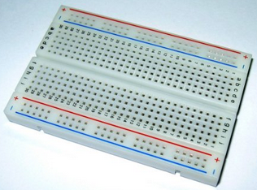

O método mais eficaz de conexão é soldar os componentes juntos e isso não é particularmente difícil de fazer. Veroboard (stripboard) é conveniente e existem vários outros estilos de tabuleiro que podem ser usados. Quando eu era muito jovem e quase nenhum componente estava disponível, eu usei pinos de desenho e componentes soldados para eles, matando o calor excessivo usando um pano úmido que é muito eficaz em deixar cair a temperatura variar rapidamente. No entanto, independentemente do método de conexão usado, basta seguir as linhas de conexão em qualquer diagrama para ver quais componentes estão conectados.

Semicondutores.
Esta seção lida com semicondutores discretos. Uma seção posterior lida com "Circuitos Integrados", que são dispositivos semicondutores de larga escala.

Resistor ORP12 dependente de luz. Este dispositivo tem uma alta resistência no escuro e uma baixa resistência à luz intensa. Pode ser colocado em um circuito para criar um interruptor que opera com um aumento no nível de luz ou uma diminuição no nível de luz:

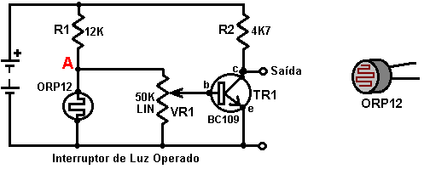

Nesta versão, a tensão no ponto "A" controla o circuito. Na escuridão, o ORP12 tem uma resistência dez vezes maior que a de R1, que é de 12.000 ohms. Consequentemente, a voltagem no ponto "A" será alta. À medida que o nível de luz aumenta, a resistência do ORP12 diminui, arrastando a tensão no ponto "A" para baixo. Como o resistor variável "VR1" é conectado do ponto "A" ao trilho de aterramento (o -ve da bateria), seu controle deslizante pode ser movido para selecionar qualquer tensão entre 0 Volts e a tensão de "A". Um ponto de controle deslizante pode ser escolhido para fazer com que o transistor desligue à luz do dia e à noite. Para fazer o circuito disparar quando o nível de luz aumenta, basta trocar as posições de R1 e ORP12.

O transistor mostrado é um BC109, embora a maioria dos transistores funcione neste circuito. O BC109 é um transistor barato, de silício e NPN. Pode lidar com 100mA e 30V e pode ligar e desligar mais de um milhão de vezes por segundo. Ele tem três conexões: o Coletor, marcado como "c" no diagrama, a Base, marcado como "b" no diagrama e o Emissor, marcado como "e" no diagrama.

Como mencionado anteriormente, ele possui uma resistência muito alta entre o coletor e o emissor quando nenhuma corrente flui para a base. Se uma pequena corrente é alimentada na base, a resistência do coletor / emissor cai para um valor muito baixo. A corrente de coletor dividida pela corrente de base é chamada de "ganho" do transistor e é freqüentemente chamada de "hfe". Um transistor como um BC109 ou um BC108 tem um ganho de cerca de 200, embora isso varie de transistor real para transistor real. Um ganho de 200 significa que uma corrente de 200mA passando pelo coletor requer uma corrente de 1mA através da base para sustentá-lo. Informações específicas sobre as características e conexões de semicondutores de todos os tipos podem ser obtidas gratuitamente no excelente site www.alldatasheet.com, que fornece arquivos de informações .pdf.

O transistor BC109 mostrado acima é do tipo NPN. Isso é indicado pela seta do símbolo apontando para fora. Você também pode dizer pelo coletor apontando para o trilho positivo. Existem transistores de silício semelhantes construídos como dispositivos PNP. Estes têm a seta no símbolo do transistor apontando para dentro e seus coletores se conectam, direta ou indiretamente, ao trilho negativo. Esta família de transistores são os primeiros projetos de transistores e são chamados de transistores "bipolares".

Esses transistores de silício são construídos de forma tão eficiente que podem ser conectados diretamente em conjunto para proporcionar ganho consideravelmente maior. Esse arranjo é chamado de "par de Darlington". Se cada transistor tiver um ganho de 200, o par dará um ganho de 200 x 200 = 40.000. Isso tem o efeito de que uma corrente muito pequena pode ser usada para alimentar uma carga. O diagrama a seguir mostra um par Darlington usado em um detector de nível de água. Este tipo de alarme pode ser muito útil se você estiver dormindo em um barco que começa a tomar água.

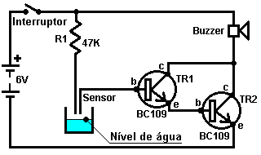

Aqui, (quando o circuito é ligado), o transistor TR1 tem tão pouca corrente de fuga que o TR2 é privado de corrente de base e é duro, dando-lhe uma alta resistência através de sua junção coletor / emissor. Isso deixa de funcionar a campainha da tensão e a mantém desligada. O sensor é apenas duas sondas fixadas acima do nível de água aceitável. Se o nível da água subir, as sondas são conectadas através da água. A água pura tem uma alta resistência elétrica, mas este circuito ainda funcionará com água pura.

As probabilidades são de que, em uma situação prática, a água não seja particularmente limpa. O resistor R1 é incluído para limitar a corrente base de TR1 caso as sondas do sensor entrem em curto-circuito. Os transistores bipolares de silício têm uma tensão de base / emissor de aproximadamente 0,7V quando totalmente ligados. O par Darlington terá cerca de 1,4V entre a base do TR1 e o emissor do TR2, portanto, se as sondas do sensor entrarem em curto-circuito, o resistor R1 terá 6 - 1,4 = 4,6V através dele. Ohms Law nos dá a corrente através dela como R = V / A ou 47.000 = 4.6 / A ou A = 4.6 / 47.000 amps. Isso funciona a 0,098mA, que com um ganho de transistor de 40.000 permitiria até 3.9A através da campainha. Como a campainha leva apenas 30 mA, limita a passagem de corrente através dela, e TR2 pode ser considerado comutado com toda a voltagem da bateria.

Os transistores NPN são mais comuns que os tipos PNP, mas quase não há diferença prática entre eles. Aqui está o circuito anterior usando transistores PNP:

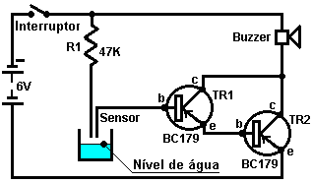

Não muita diferença. A maioria dos diagramas de circuito mostrados aqui usa tipos NPN, mas estes não são apenas críticos, mas existem várias maneiras de projetar qualquer circuito em particular. Em geral, os semicondutores mostrados em qualquer circuito raramente são críticos. Se você puder determinar as características de qualquer semicondutor mostrado, qualquer dispositivo razoavelmente similar pode geralmente ser substituído, especialmente se você tiver uma compreensão geral de como o circuito funciona. Qualquer um dos dois circuitos anteriores pode funcionar como um detector de chuva. Um sensor adequado pode ser facilmente feito a partir de um pedaço de placa de tira com tiras alternativas conectadas para formar uma grade de entrelaçamento:

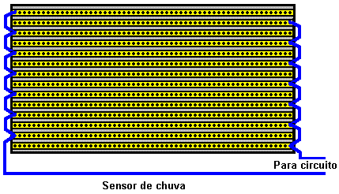

Aqui, se uma gota de chuva se unir entre duas faixas adjacentes, o circuito irá disparar e soar um aviso.

Os transistores no circuito acima estão conectados com seus emissores conectados ao trilho de terra (a linha de bateria inferior mostrada em qualquer circuito é considerada “aterrada”, a menos que seja especificamente mostrada em outro lugar). Este método de conexão é chamado de "emissor comum". O circuito a seguir usa o transistor conectado no modo 'seguidor de emissor'. Isto é onde o emissor é deixado para seguir a tensão de base - é sempre 0.7V abaixo dele, a menos que a própria base seja dirigida abaixo de 0.7V:

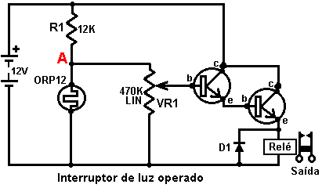

Isso é quase o mesmo que o circuito operado por luz mostrado anteriormente. Nesta variação, os transistores são conectados de forma que eles funcionem como um 'seguidor de emissor' que segue a voltagem no ponto 'A' que aumenta à medida que o nível de luz cai e a resistência do ORP12 aumenta. Isso faz com que a tensão no relé aumente até que o relé opere e feche seus contatos. Um relé é um interruptor mecânico operado por tensão, que será descrito em mais detalhes posteriormente.

A desvantagem do circuito acima é que, à medida que o nível de luz diminui, a corrente através do relé aumenta e pode ser uma quantidade significativa de corrente por um tempo considerável. Se o objetivo era alimentar a unidade com uma bateria, a duração da bateria seria muito menor do que seria necessário. O que gostaríamos é de um circuito que mudasse rapidamente do estado desligado para o estado ligado, mesmo que a entrada de acionamento variasse apenas lentamente. Existem várias maneiras de conseguir isso, uma delas é modificar o circuito para se tornar um "Schmitt Trigger":

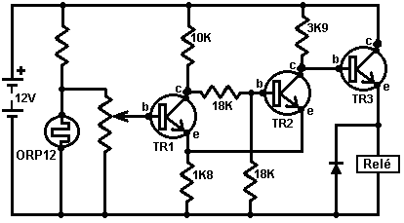

Aqui, um transistor adicional ("TR2") alterou significativamente a operação do circuito, com a comutação do transistor TR3 totalmente ligada e totalmente desligada, rapidamente. Isso faz com que a corrente através do relé seja muito baixa até que o circuito seja acionado.

O circuito funciona da seguinte maneira. Quando a tensão na base do TR1 é alta o suficiente, o TR1 liga, o que faz com que a resistência entre o coletor e o emissor seja tão baixa que podemos tratá-lo como um curto-circuito (que é uma conexão de resistência quase zero). Isso efetivamente conecta os resistores 10K e 1K8 em série através da bateria. A voltagem no seu ponto de conexão (tanto o coletor quanto o emissor do TR1) será então de cerca de 1,8 Volts. Os dois resistores de 18K estão em série nessa voltagem, então a voltagem na junção será a metade; 0,9 volts.

Isso coloca a Base do TR2 em cerca de 0,9 Volts e seu emissor em 1,8 Volts. A base do TR2 não é, portanto, 0,7 Volts acima do seu emissor, portanto, nenhuma corrente de base / emissor fluirá no TR2, o que significa que o TR2 está desligado. Isso significa que a resistência do coletor / emissor TR2 será muito alta. A tensão na base do TR3 é controlada pelo resistor 1K8, a resistência do coletor / emissor TR2 (muito alta) e o resistor 3K9. Isto empurra a voltagem de base do TR3 para perto da voltagem total da bateria e como é ligado como um seguidor de emissor, a voltagem do emissor será de cerca de 0,7 Volts abaixo disso. Isso significa que o relé terá a maior parte da tensão da bateria e, portanto, ligará com força.

Alguns pontos práticos: A corrente que flui para a base do TR3 vem através do resistor 3K9. Um resistor de 3K9 precisa de 3,9 Volts através dele para cada 1 mA que flua através dele. Se o relé precisar de 150 mA para operar e o TR3 tiver um ganho de 300, o TR3 precisará de uma corrente de base de 0,5 mA para fornecer 150 mA de corrente por meio de sua junção coletor / emissor. Se 0,5 mA fluir através do resistor 3K9, haverá uma queda de tensão de cerca de 2 Volts. A voltagem de base / emissor TR3 será de mais 0,7 Volts, então a voltagem através do relé será de 12,0 - 2,0 - 0,7 = 9,3 Volts, então você precisa ter certeza de que o relé funcionará de forma confiável a 9 Volts.

Se você usasse um par de transistores Darlington, cada um com um ganho de 300, em vez de TR3, então sua queda de tensão combinada base / emissor seria de 1,4 Volts, mas eles precisariam apenas de uma corrente de base de 150 mA / (300 x 300) = 1/600 mA. Essa corrente só cairia 0,007 Volts através do resistor 3K9, então o relé receberia 10,6 Volts.

Então, como você trabalha o ganho de qualquer transistor em particular? A principal ferramenta de trabalho para eletrônica é um multímetro. Este é um medidor digital ou analógico que pode medir uma ampla gama de coisas: tensão, corrente, resistência, ... Quanto mais caro o medidor, geralmente, maior o número de faixas fornecidas. Os medidores mais caros oferecem testes de transistores. Pessoalmente, prefiro os multímetros mais antigos e passivos. Eles são desprezados porque tiram corrente do circuito ao qual estão conectados, mas, por causa disso, fornecem leituras confiáveis ​​o tempo todo. Os mais modernos multímetros digitais operados por bateria alegremente darão leituras incorretas à medida que sua bateria se esgotar. Eu perdi dois dias inteiros, testando baterias recarregáveis ​​que pareciam estar dando performances impossíveis. Por fim, descobri que se tratava de uma bateria multímetro defeituosa que estava causando leituras falsas do multímetro.

Testadores de Transistores.
Por enquanto, vamos supor que nenhum testador de transistores comercial é para mão e nós construiremos nosso próprio (ou pelo menos, descobriremos como construir nosso próprio). O ganho de um transistor é definido como a corrente de coletor / emissor dividida pela corrente de base / emissor. Por exemplo, se 1mA estiver fluindo pelo coletor e 0,01mA estiver fluindo para a base para sustentar esse fluxo de coletor, o transistor terá um ganho de 100 vezes a 1mA. O ganho do transistor pode variar quando estiver carregando diferentes cargas de corrente. Para os circuitos que estamos analisando até agora, 1mA é uma corrente razoável para medir o ganho do transistor. Então, vamos construir um circuito para medir o ganho:

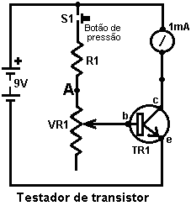

Com o circuito mostrado aqui, o resistor variável é ajustado até que uma corrente de coletor de 1mA seja mostrada no milímetro e o ganho do transistor seja então lido na escala no botão variável do resistor. O circuito é construído em uma pequena caixa contendo a bateria e com um soquete no qual o transistor pode ser conectado. A questão então é: que valores devem ser escolhidos para o resistor R1 e o resistor variável VR1?

Isso corresponderia ao local onde o controle deslizante do resistor variável é levado até o ponto 'A' no diagrama de circuito, retirando efetivamente o resistor variável do circuito. Se o ganho do transistor for 10 e o coletor de corrente for 1mA, então a corrente atual será de 0,1mA. Esta corrente tem que fluir através do resistor R1 e tem uma tensão de (9.0 - 0.7) Volts através dele na tensão de base / emissor é 0.7 volts quando o transistor está ligado. Ohms Law nos dá Ohms = Volts / Amps, que para o resistor R1 significa Ohms = 8,3 / 0,0001 ou 83.000 ohms, ou 83K.

Regra de ouro: 1K fornece 1mA se tiver 1V através dele, apenas 10K fornecerá 0,1mA se ele tiver 1 Volt. Com 8,3 volts através dele, ele precisa ser 8,3 vezes maior para manter a corrente abaixo dos 0,1mA necessários, de modo que o resistor deve ter 83K de tamanho.

O 83K não é um tamanho padrão, precisamos usar dois ou mais resistores padrão para dar essa resistência. Resistor de 82K e um resistor de 1K em série para fornecer os 83K necessários.

Suponha que digamos que teremos 500 como o maior ganho mostrado em nosso testador, então quando VR1 estiver em seu valor máximo, ele e R1 devem fornecer 1/500 da corrente de coletor de 1mA, ou seja, 0,002mA ou 0,000002Amp. De Ohms Law novamente temos VR1 + R1 = 4.150.000 ohms ou 4M15. Infelizmente, o maior resistor variável disponível é 2M2 no circuito como está, não será capaz de lidar com isso.

Suponha que usássemos apenas um resistor variável 2M2 para VR1, que faixa de ganho de transistor poderíamos exibir? Bem Ohms Law ... nos deixa calcular a base atual com 8.3 Volts através (83.000 + 2.200.000) ohms e daquele ganho de transistor máximo que seria 277.77 (a 1mA). Você compraria um resistor variável de trilha de carbono padrão 'linear' para que a mudança na resistência seja estável conforme o eixo é girado. A escala que você criaria estaria em passos regulares e passaria de 10 na configuração mínima, para 278 na configuração mais alta.

Mas isso não é o que nós queríamos. Queríamos medir até 500. Mas eles não fazem resistores variáveis grandes o suficiente, então o que podemos fazer? Bem, se quiséssemos, poderíamos diminuir a voltagem da bateria, o que, por sua vez, diminuiria os valores do resistor. A bateria de 9V é muito conveniente para este tipo de circuito, não deixa ir por esse caminho. Poderíamos adicionar circuitos extras para reduzir a tensão da bateria de 9V para um valor menor. A solução mais simples é adicionar um resistor extra e alternar para fornecer dois intervalos. Se ligássemos um resistor 2M2 extra acima de VR1, o circuito mediria os ganhos dos transistores de 278 para pouco mais de 500 e todos precisaríamos adicionar a segunda escala ao botão do ponteiro VR1 para nos movermos. Poderíamos fornecer intervalos extras que se sobrepõem e que tenham escalas mais convenientes para marcar. O design é com você.

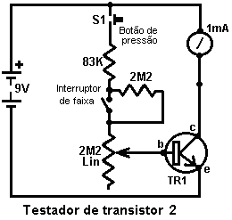

O design abordado acima não é a única maneira de medir o ganho do transistor. Uma segunda maneira, que aceita que não é tão precisa, escolhe uma corrente base definida e mede a corrente do coletor como um guia para o ganho. Nesse método simples, um ou mais valores de resistor são escolhidos para fornecer intervalos de ganho e o miliamperímetro usado para ler o ganho correspondente:

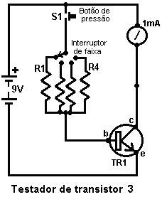

Aqui, o resistor R1 pode ser escolhido para fornecer uma corrente de coletor de 1mA (que é uma deflexão em escala total no medidor) quando o ganho do transistor é 100. O resistor R2 pode ser selecionado para fornecer uma deflexão em escala total para um ganho de 200 , R3 para um ganho de 400, R4 para um ganho de 600 e assim por diante. De um modo geral, não é essencial saber o ganho exato, mas qualquer aproximação razoável é suficiente. Você está normalmente selecionando um transistor no qual você precisa de um ganho de 180, então não é importante se o transistor que você escolher tiver um ganho de 210 ou 215 - você está apenas evitando transistores com ganhos abaixo de 180.

Como você trabalha os valores dos resistores R1 a R4? Bem, você provavelmente não esperará isso, mas usa a lei Ohms. A queda de tensão é de 8,3 Volts e a corrente de base é dada pela deflexão em escala real de 1 mA dividida pelo ganho do transistor para cada faixa, ou seja, 1/100 mA para R1, 1/200 mA para R2, ... 1/600 mA para R4 ...

Seguidores de Emissor
Os circuitos do transistor, até agora, são conhecidos pelo termo técnico “Emissor Comum”, porque os emissores geralmente estão conectados à linha “Negative rail” (trilho negativo) ou à bateria menos. Este método de uso é muito popular porque quando o transistor é ligado, toda a tensão de alimentação é fornecida para a carga. Outro método comum e muito útil é conhecido como o circuito "Emissor-Seguidor", no qual a carga é conectada ao trilho negativo em vez do emissor do transistor. Com esse arranjo, a tensão no emissor permanece em 0,7 volts abaixo da tensão da base do transistor e "segue" essa tensão, não importa como ela mude. De um modo geral, o transistor está sendo usado para amplificar a corrente que poderia ser extraída do ponto no circuito onde a base do transistor está conectada.

O arranjo do circuito é assim:

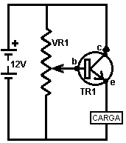

Se a bateria for genuinamente de 12 volts, então o cursor do resistor variável VR1 pode ser movido de uma tensão de zero volts para uma tensão de +12 volts, ou qualquer valor desejado entre esses dois valores. Isso significa que a voltagem na base do transistor TR1 pode ser qualquer um desses valores. Se a tensão na base do transistor for de 0,7 volts ou mais, o transistor conduzirá corrente e a tensão na carga aumentará até que o emissor fique 0,7 volts abaixo da tensão de base. Isso significa que a tensão na carga pode ser ajustada para qualquer valor de 0 a +11,3 volts. Este circuito é conhecido como um circuito “Emissor-Seguidor”.

Os valores reais encontrados na "vida real" são que uma bateria marcada como 12 volts raramente está realmente nessa voltagem e um valor comum é de 12,8 volts. Eu chamei a tensão de Base-para-Emissor 0,7 volts mas na realidade, pode ser qualquer coisa de 0.6 volts para 0.75 volts. Um uso comum para este tipo de circuito é passar uma tensão constante para um circuito, usando um diodo zener. O circuito é assim:

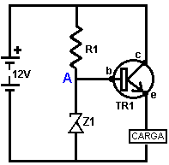

Supõe-se que este circuito tenha uma tensão fixa no ponto “A”, pois o diodo zener Z1 deve produzir uma tensão fixa. Isso pode funcionar razoavelmente bem se a voltagem da bateria estiver fixa, mas se a voltagem da bateria se alterar para cima ou para baixo, a voltagem em “A” se deslocará, o que significa que a voltagem através da carga também se altera. Às vezes, você verá isso em circuitos de corrente constante.

Circuitos Constantes-Correntes
A maneira geralmente recomendada para organizar um fluxo de corrente constante através de alguma carga ou outra é usar um circuito integrado projetado para o trabalho. O arranjo é geralmente assim:

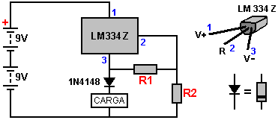

Aqui, o resistor R1 controla quanta corrente fluirá no circuito e o resistor R2 precisa ser dez vezes maior em valor do que R1. Um obstáculo é que o LM334Z cai cerca de 4 volts ao estabilizar a corrente através da carga. Isso é muita tensão sacrificada. Um arranjo alternativo é:

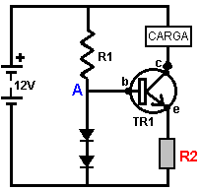

Com este circuito, dois diodos comuns, como o 1N4007, são usados para fornecer uma tensão constante devido à corrente que passa através deles, fornecida pela resistência R1. Cada diodo tem uma queda de tensão que é aproximadamente igual à queda de tensão na junção Base / Emissor do transistor TR1. Isso significa que o resistor R2 terá aproximadamente a mesma voltagem que um dos diodos. É minha experiência que a queda de tensão entre os diodos não é afetada muito se a voltagem da bateria mudar conforme o tempo passa. O valor do resistor R2 é escolhido para fornecer o fluxo de corrente desejado através da carga. A queda de tensão nas conexões do coletor / emissor do transistor se ajusta automaticamente para manter a corrente através da carga no valor constante constante.

Transistores Substitutos
Uma questão recente era como encontrar um transistor substituto para o transistor T13009 neste circuito do capítulo 19, já que parecia não haver nenhum fornecedor local para ele, e um transistor 2N2222 faria isso como um substituto?

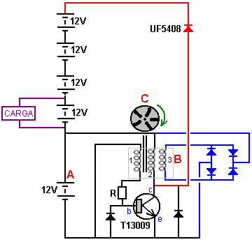

Essa é uma pergunta muito razoável. Então para respondê-lo, nós olhamos para o circuito e vemos que o coletor do transistor vai ser puxado para cima até que exceda a tensão da corrente da bateria. Há cinco baterias de 12 volts em uma corrente indo para cima a partir do Emissor do transistor e enquanto essas baterias têm “12 Volts” escritas, elas podem carregar até 14 volts cada. Isso significa que o coletor de transistor pode ser arrastado até uma voltagem de 5 x 14 = 70 volts ou mais se as baterias forem carregadas. Assim, o senso comum diz que qualquer transistor substituto de sucesso terá que ter uma voltagem de pelo menos 70 volts.

Se quisermos descobrir as características de um transistor ou diodo, podemos ir para o http://www.alldatasheet.com/ site, embora apenas pesquisando o nome do transistor, muitas vezes obtém as informações necessárias muito rapidamente. De qualquer forma, no site, o topo da página tem uma seção de entrada como esta:

E se você digitar T13009 como o nome da peça:

e clique no botão Pesquisar, então ele aparece:

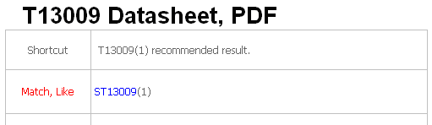

Então, você clica no link azul ST13009 e, em seguida, surge com uma exibição de propaganda ligeiramente confusa que oferece informações sobre algum componente totalmente não relacionado. No entanto, se você rolar a página um pouco, você acessa um link para a folha de dados do transistor:

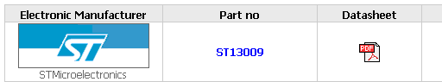

Se você clicar no símbolo PDF, você verá outra tela oferecendo o link atual para o arquivo pdf:



Clicando no link realmente fornece a folha de dados que você pode armazenar localmente para salvar sempre ter que passar por todo esse lote novamente.
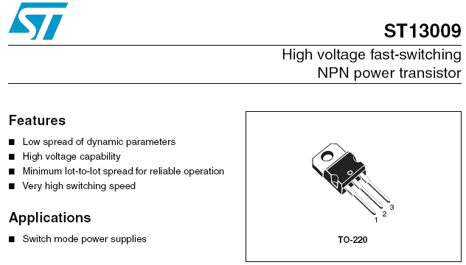
Este não é um transistor FET e, portanto, nosso principal interesse está na tensão que ele pode suportar, a corrente contínua que ele pode transportar, a corrente de pico que ele pode gerenciar quando alimentado com pulsos repentinos, quanta energia ele pode suportar, corrente DC ganho (que é amplificação), você pode esperar dele e quão rápido ele pode operar.

Isso parece muito, mas é bem simples. No entanto, há uma disseminação de fabricação em transistores e na maioria dos outros componentes eletrônicos, e por isso estamos procurando apenas um número de parque de baile para essas coisas. Ou seja, você pode ter cinco transistores de aparência idêntica em sua mão, mas é pouco provável que dois deles sejam realmente idênticos. No entanto, vamos analisar esta folha de dados e ver o que descobrimos:

Primeiro, a tensão máxima que o transistor pode suportar com a base não conectada é de 400 volts, o que é muito mais provável de ser alcançado em nosso circuito.

Em seguida, a corrente. A corrente contínua é declarada como 12 amperes e 24 amperes se estiver em pulsos. É provável que isso seja mais do que o circuito precisa, já que uma saída sustentada de 40 watts a partir de uma conexão de 12 volts é uma corrente de menos de 4 amperes.

Em seguida, a potência é declarada como sendo 100 watts (um dissipador de calor é definitivamente necessário para isso - imagine segurar uma lâmpada acesa de 100 watts em sua mão e pense em como isso seria confortável). No entanto, no nosso circuito, o transistor estará desligado a maior parte do tempo e, portanto, não é provável que a potência seja um problema.

Em seguida, a velocidade de comutação, que provavelmente será importante neste circuito. A folha de dados sugere que cerca de 60 nanossegundos são prováveis para qualquer transistor T13009.

E finalmente, o ganho de corrente CCprovavelmente será entre 15 e 39 a uma corrente de 5 amperes. É provável que seja muito melhor do que isso em correntes mais baixas.

Algumas pessoas têm dificuldade em visualizar como funciona um transistor bipolar, portanto, deixe-me explicar isso com mais detalhes. Quando a corrente está fluindo através de um transistor bipolar, então a voltagem de base desse transistor é praticamente fixa. É um pouco como ter um grande lago com uma longa parede de represa horizontal segurando a água no lago. Quando o nível da água do lago está abaixo do da barragem, então não há água fluindo sobre a barragem. Se o nível do lago subir, então a água cai sobre a represa. A quantidade desse fluxo de água é muito afetada pela profundidade da água sobre a barragem, mesmo com um pequeno aumento na profundidade, causando um aumento maciço no fluxo de água. O mesmo vale para a base do transistor e é por isso que o fluxo da corrente base é limitado por um resistor. Sem um resistor, o fluxo de corrente rapidamente se tornaria muitos amplificadores e queimaria o transistor através do aquecimento da junção base / emissor.

O fluxo de corrente de base é como o ajuste de uma válvula entre o coletor e o emissor. Se o ganho do transistor for 200, então 1 mA fluindo para a base permite que 200 mA fluam entre o coletor e o emissor, a menos que haja uma carga entre o coletor e a bateria - uma carga que bloqueia esse fluxo de corrente, e isso é o caso normal. Por exemplo, se 0,5 mA fluir para a base, um máximo de 100 mA pode passar entre o coletor e o emissor. O ganho de qualquer transistor depende da quantidade de corrente que flui através do transistor e varia tanto que a única maneira de especificá-lo corretamente é desenhar um gráfico dele. Por causa disso, os números de ganho impressos são dados para apenas uma ou duas correntes. Geralmente, quanto menor a corrente, maior o ganho real, então se um ganho é dado como 20 a 1 amp e você está apenas pretendendo ter 100 mA fluindo através dele, então você pode esperar um ganho muito maior que 20. A tensão na base de um único transistor que está conduzindo sempre será 0.7 volts (ou algo muito próximo disso dependendo de como aquele transistor em particular foi realmente fabricado). Que 0,7 volts permanece fixo mesmo se a corrente que flui para a base aumenta de 0,1 miliampères para 100 miliampères. Então, de volta ao nosso transistor T13009.

Ok, agora sabemos um pouco sobre o transistor T13009, e a pergunta feita sobre o transistor 2N2222, então nós o procuramos no site da All Data Sheet e descobrimos que a voltagem máxima é de 40 volts. Isso exclui nosso circuito onde a voltagem vai para pelo menos 70 volts e um transistor 2N2222 morreria instantaneamente. Em seguida, olhamos para a corrente e vemos que ela tem um máximo de 0,8 de um amplificador, o que significa que realmente não está no estacionamento para este circuito.

Sabemos que o TIP3055 (originalmente embalado como o 2N3055) é muito popular entre os construtores de energia livre, então procuramos e descobrimos que ele pode suportar tensões de até 60 volts, 90 watts de potência e 15 amperes de corrente. Embora seja um transistor poderoso, parece que sua voltagem é muito baixa para este circuito.

Então o que fazemos agora? Uma maneira é pedir a um especialista em eletrônica para sugerir uma alternativa adequada. Outra maneira é procurar os transistores oferecidos pelo seu fornecedor local, o que para mim é o www.esr.co.uk que leva a esta tabela que é uma das muitas e que tem muito mais entradas:

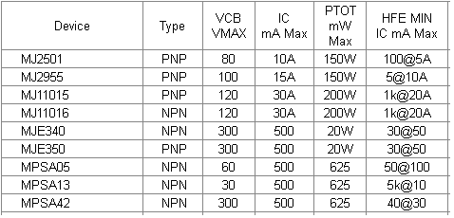

Nós queremos um transistor NPN e assim o MJ11016 parece possível com uma capacidade de 100 volts, corrente de 30 amp e dissipação de 200 watts. É um par de Darlington em um único caso e, portanto, vai ligar cerca de 1,4 volts ao contrário de 0,7 volts na base, mas isso não deve fazer nenhuma diferença em nosso circuito. Com um ganho de 1000, um resistor variável de carbono simples poderia ser usado para controlar a corrente de base. Existem muitos outros transistores para escolher.

Outra maneira de encontrar um transistor adequado pode ser ir ao eBay e pesquisar em "transistor" e ver quais transistores são populares e quanto custam. Uma alternativa poderia ser tentar o circuito com um transistor FET, como o IRF740, que é de alta voltagem, muito poderoso e não caro. No entanto, os transistores FET acionam a tensão e quase não consomem corrente através de sua conexão “grid”, que é o equivalente a uma conexão “base” bipolar e, portanto, pode ser necessária alguma experimentação com o circuito.

Também pode valer a pena ver quais transistores foram escolhidos por Alexkor em seus circuitos de 5 baterias no capítulo 6. Se fizermos isso, encontraremos o MJE13009 que tem uma especificação idêntica e é quase certamente o mesmo que um transistor T13009. MJE versão está prontamente disponível no eBay. Outro de seus transistores é o transistor 2SC3552 com capacidade de 500V e capacidade de 150 watts e descrito como “ação rápida”.

O Diodo

Um componente que foi mostrado mas não descrito é o diodo ou "retificador". Este é um dispositivo que tem uma resistência muito alta à corrente que flui em uma direção e uma resistência muito baixa à corrente que flui na direção oposta. A junção base / emissor de um transistor é efetivamente um diodo e, em um impulso, pode ser usada como tal. Um diodo apropriado é barato de comprar e tem muito maior capacidade de tensão e corrente do que a junção base / emissor de um transistor.

Os diodos são feitos principalmente de um dos dois materiais: germânio e silício. Diodos de germânio são usados ​​com correntes alternadas muito pequenas, como sinais de rádio vindos de uma antena. Isso ocorre porque um diodo de germânio precisa de apenas 0,2 Volts ou mais para transportar uma corrente enquanto o silício precisa de 0,6 a 0,7 Volts (o mesmo que uma junção de base / emissor de transistor de silício). Diodos de germânio (e transistores) são muito sensíveis à mudança de temperatura e, portanto, são normalmente restritos a circuitos de baixa potência. Uma aplicação muito interessante para um diodo de silício é como uma "fonte de alimentação ininterrupta", em que a falha da rede é detectada instantaneamente:

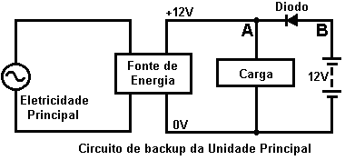

Neste circuito, a tensão da rede aciona a unidade de fonte de alimentação que gera 12 volts no ponto "A". Isso fornece corrente para o carregamento. O diodo tem +12 Volts em "A" e +12 Volts no ponto "B", portanto, não há queda de tensão e não carregará corrente em nenhuma das direções. Isso significa que a bateria é efetivamente isolada quando a rede está funcionando. Se a saída da unidade de fonte de alimentação subisse acima de seu nível de design de +12 Volts, o diodo a impediria de alimentar a corrente na bateria.

Se a rede falhar, a saída da unidade de fonte de alimentação (PSU) cairá para zero. Se a bateria e o diodo não estivessem lá, a tensão no ponto "A" cairia para zero, o que reduziria a carga e possivelmente causaria sérios problemas. Por exemplo, se a carga fosse o seu computador, uma falha de rede poderia causar a perda de dados importantes. Com um back-up de bateria desse tipo, você teria tempo de salvar seus dados e desligar o computador antes que a bateria acabasse.

O circuito opera de maneira muito simples. Assim que a tensão no ponto "A" cai para 0,7 V abaixo dos +12 Volts no ponto "B", o diodo começa a alimentar a corrente da bateria para a carga. Isso acontece em menos de um milionésimo de segundo, então o Load não perde a corrente. Valeria a pena adicionar uma luz de advertência e / ou uma campainha para mostrar que a rede falhou.

Os diodos também são fornecidos embalados como uma ponte de diodos, com quatro diodos dentro. Usualmente destinados à retificação de fontes de alimentação, eles não são diodos de ação rápida, mas são baratos e podem transportar uma boa quantidade de corrente. Um tamanho comum é com os diodos classificados em 1000 volts e capazes de transportar 35 amperes. Embora existam muitos tipos de pacotes, um pacote muito comum se parece com isso:
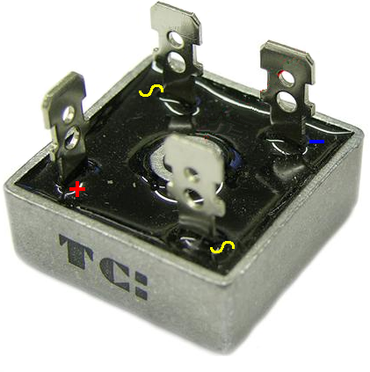

O sinal alternado é conectado entre dois cantos opostos e a CC pulsante é retirada dos outros dois terminais. Os símbolos mostrados acima são normalmente marcados na face plana, o que não é visto nesta imagem. A embalagem tem um orifício no centro para que a caixa de metal possa ser aparafusada a um dissipador de calor, a fim de manter o dispositivo razoavelmente frio ao transportar correntes grandes. As conexões dentro do pacote são assim:

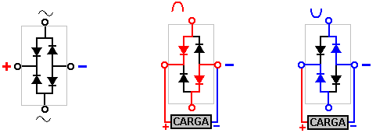

É possível conectar a ponte de uma maneira diferente e usá-la como um arranjo de diodo duplo de alta tensão, como mostrado aqui:

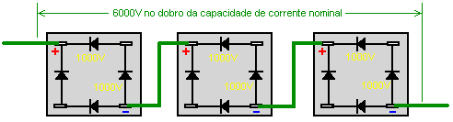

Ignorando a capacidade de corrente alternada e conectando-se apenas aos terminais Plus e Menos, o pacote fornece dois pares se os diodos estiverem conectados em série. Isto dá o dobro do manuseio de tensão em ambos os caminhos de corrente e a capacidade nominal de manuseio de corrente em ambos os dois caminhos que agora estão conectados entre si, o que dobra a capacidade atual de manuseio. O diagrama mostra como três pontes ordinárias e baratas de 1000V 35 amp podem ser conectadas para fornecer um diodo composto de 70 amp a 6000V. Você poderia, se desejar, aumentar a especificação de uma ponte de diodo de 1000V 35A para 2000V 70A usando quatro deles assim:

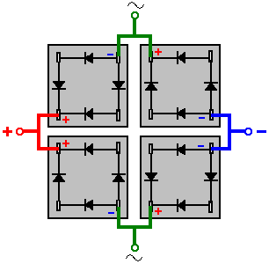

Os diodos são especificados pela capacidade de manuseio de tensão e capacidade de transporte de corrente e pela velocidade com que podem ligar e desligar. Para fontes de alimentação onde a freqüência é muito baixa, qualquer diodo servirá, mas há circuitos onde a comutação é necessária centenas de milhares de vezes por segundo e assim as folhas de especificação de diodo precisam ser verificadas para ver qual frequência pode ser tratada por qualquer diodo. Essas folhas de dados podem ser baixadas gratuitamente em http://www.alldatasheet.com.

Uma outra coisa que precisa ser verificada em alguns circuitos é a voltagem necessária para ligar o diodo. Dois materiais comuns usados na fabricação de diodos são silício e germânio. Os tipos de germânio têm uma baixa voltagem direta de cerca de 0,2 volts, normalmente o silício tem um limite de cerca de 0,6 volt geralmente. Esses valores de tensão variam enormemente à medida que a corrente através do diodo aumenta. Circuitos que usam voltagens muito baixas precisam de diodos de germânio como o 1N34.

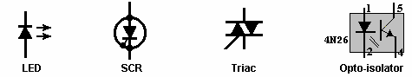

Diodos Emissores de Luz.
Existe uma variação amplamente utilizada do diodo que é extremamente útil, e é o Diodo Emissor de Luz ou 'LED'. Este é um diodo que emite luz ao transportar corrente. Eles estão disponíveis nas versões vermelho, verde, azul, amarelo ou branco. Algumas versões podem exibir mais de uma cor de luz se a corrente for alimentada através de suas diferentes conexões elétricas.

Os LEDs fornecem um nível de luz baixo a uma corrente de cerca de 8 ou 10 mA e uma luz brilhante para correntes de 20 a 30 mA. Se eles estão sendo usados ​​com um sistema de 12 volts, então um resistor em série de 1K a 330 ohms é necessário. Os LEDs são dispositivos robustos, imunes a choques e vibrações. Eles vêm em vários diâmetros e os tamanhos maiores são muito mais visíveis do que os pequenos.

Tiristores (“SCR”s) e Triacs.
Outra versão do diodo é o Retificador Controlado de Silício ou "Tiristor". Este dispositivo não carrega corrente até que seu gate receba uma corrente de entrada. É como a operação de um transistor, mas o SCR, uma vez ligado, permanece ligado mesmo que o sinal do gate seja removido. Ele permanece ligado até que a corrente através do SCR seja forçada a zero, geralmente pela tensão ao ser removida. Os SCRs são freqüentemente usados com tensões alternadas (descritas abaixo) e isso faz com que o SCR desligue se a entrada do gate for removida. Os SCRs operam somente em tensões positivas, de modo que eles perdem metade da energia disponível das fontes de alimentação alternadas. Uma versão mais avançada do SCR é o "Triac", que opera da mesma forma que um SCR, mas lida com voltagens positivas e negativas.

Opto-Isoladores.
Outra variação muito útil no LED é o Opto-Isolador. Este dispositivo é um LED totalmente fechado e transistor sensível à luz. Quando o LED é ligado, ele liga o transistor. A grande vantagem deste dispositivo é que o LED pode estar em um circuito de detecção de baixa voltagem e baixa potência, enquanto o transistor pode estar em um circuito completamente separado, de alta voltagem e alta potência. O opto-isolador isola os dois circuitos completamente um do outro. É um dispositivo muito útil e muito popular, de baixo custo.

Corrente Alternada.
Uma bateria fornece uma voltagem constante. Isso é chamado de corrente contínua ou fonte de energia "DC". Quando um circuito é conectado a uma bateria, o trilho positivo é sempre positivo e o trilho negativo é sempre negativo.

Se você conectar uma bateria a um circuito através de uma chave de comutação bipolar, como mostrado aqui:

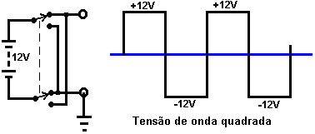

Quando o comutador é operado, a bateria é efetivamente virada ou invertida. Este circuito é chamado de "inversor" porque inverte repetidamente a tensão de alimentação. Se o comutador for operado em uma base regular e rápida, o gráfico da tensão de saída é como mostrado à direita. Esta é uma tensão de 'onda quadrada' e é usada extensivamente em equipamentos eletrônicos. É chamado de corrente alternada ou "CA" para breve. SCRs e Triacs podem ser usados convenientemente com tensões de alimentação deste tipo. Tensão de rede também é CA, mas é bastante diferente:

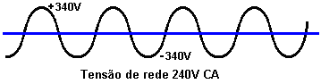

A tensão da rede varia continuamente na forma de uma onda senoidal. Na Grã-Bretanha, a tensão da rede elétrica é descrita como "240 Volts CA" e ela aumenta e diminui 50 vezes por segundo, ou seja, 50 picos positivos e 50 picos negativos em um segundo. Seria razoável supor que cada pico de tensão seria de 240 Volts, mas este não é o caso. Embora o suprimento seja descrito como 240 volts, atinge um pico na raiz quadrada de 2 vezes maior que isso, ou seja, 339,4 volts. A tensão real de alimentação não é particularmente precisa, portanto, qualquer dispositivo destinado ao uso principal deve ser classificado para 360 volts. Na América, a tensão de alimentação é de 110 Volts CA e ela é ativada 60 vezes por segundo, com um pico de mais e menos 155 Volts. Mais tarde, você verá como um ou mais diodos podem ser usados para converter CA para CC em uma unidade que é vendida como um "adaptador de rede" destinado a permitir que equipamentos operados por bateria sejam operados a partir da rede elétrica local.

Bobinas (“Indutores”) e Solenóides.
Se você pegar um tubo de papelão, qualquer tamanho, qualquer comprimento e enrolar um pedaço de arame ao redor, você cria um dispositivo muito interessante. É conhecido pelo nome de "bobina" ou "indutor" ou "solenóide".

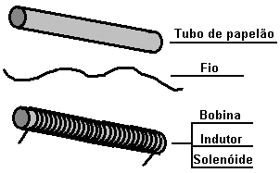

Este é um dispositivo muito interessante com muitos usos. Forma o coração de um receptor de rádio, costumava ser o principal componente das centrais telefônicas, e a maioria dos motores elétricos usa vários deles. A razão para isso é que, se uma corrente é passada através do fio, a bobina age exatamente da mesma maneira que uma barra magnética. Falando livremente, as linhas de força magnética são assim:

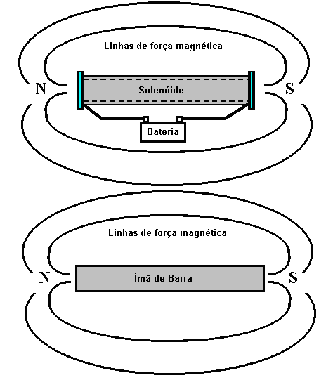

A principal diferença é que, quando a corrente é interrompida, a bobina deixa de funcionar como um ímã, e isso pode ser realmente muito útil. Se uma haste de ferro é colocada dentro da bobina e a corrente é ligada, a haste é empurrada para um lado. Muitas campainhas usam esse mecanismo para produzir um som de duas notas. Um "relé" usa esse método para fechar um interruptor elétrico e muitos circuitos usam isso para trocar cargas pesadas (um tiristor também pode ser usado para isso e não tem partes móveis).

Uma bobina de fio tem uma das características mais peculiares de quase qualquer componente eletrônico. Quando a corrente através dela é alterada de alguma forma, a bobina se opõe à mudança. Lembre-se do circuito de um interruptor operado por luz usando um relé ?

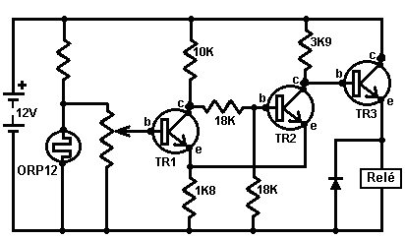

Você notará que o relé (que é principalmente uma bobina de fio) tem um diodo através dele. Nem o relé nem o diodo foram mencionados com grande detalhe naquele momento, uma vez que não eram tão relevantes para o circuito descrito. O diodo é conectado de modo que nenhuma corrente flua através dele da bateria positiva para a linha "terra" (o negativo da bateria). Na superfície, parece que não tem uso neste circuito. Na verdade, é um componente muito importante que protege o transistor TR3 de danos.

A bobina do relé carrega corrente quando o transistor TR3 está ligado. O emissor do transistor TR3 está em torno de +10 Volts. Quando o TR3 se desliga, ele o faz rapidamente, empurrando a conexão do relé de +10 Volts para 0 Volts. A bobina do relé reage de maneira muito peculiar quando isso acontece e, em vez de a corrente através da bobina do relé parar, a tensão na extremidade da bobina conectada ao emissor do TR3 continua se movendo para baixo. Se não houver diodo através do relé, a tensão do emissor é forçada a ultrapassar brevemente a linha negativa do circuito e é arrastada para baixo muitos volts abaixo da linha negativa da bateria. O coletor de TR3 é conectado a +12 Volts, então se o emissor for arrastado para, digamos, -30 Volts, o TR3 recebe 42 Volts colocados através dele. Se o transistor puder suportar apenas, digamos, 30 Volts, ele será danificado pelo pico de 42 Volts.

A maneira como as bobinas operam é estranha. Mas, sabendo o que vai acontecer no momento do desligamento, lidamos com isso colocando um diodo na bobina do relé. Ao ligar, e quando o relé é alimentado, o diodo não tem efeito, exibindo uma resistência muito alta ao fluxo de corrente. No desligamento, quando a tensão do relé começa a cair abaixo da linha da bateria, o diodo é efetivamente transformado em seu modo de condução. Quando a tensão atinge 0,7 volts abaixo da linha negativa da bateria, o diodo começa a conduzir e fixa a tensão a esse nível até que o pico de tensão gerado pela bobina do relé tenha se dissipado. Quanto mais a bobina tenta arrastar a tensão para baixo, mais duro o diodo conduz, sufocando o mergulho para baixo. Isso restringe a voltagem através do transistor TR3 para 0,7 volts mais do que a voltagem da bateria e assim protege-a.

Bobinas solenóides podem ser muito úteis. Aqui está um projeto para um poderoso motor elétrico patenteado pelo americano Ben Teal em junho de 1978 (Patente dos EUA número 4.093.880). Este é um projeto muito simples que você pode construir para si mesmo, se quiser. O motor original de Ben foi construído a partir de madeira e quase qualquer material conveniente pode ser usado. Esta é a visão de cima:

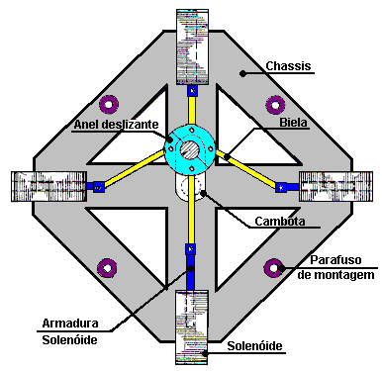

E esta é a visão lateral:

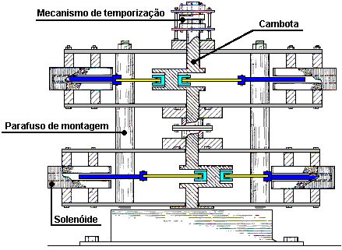

Ben usou oito solenóides para imitar a maneira como o motor de um carro funciona. Há um virabrequim e bielas, como em qualquer motor de carro. As bielas são conectadas a um anel deslizante no virabrequim e as solenóides recebem um pulso de corrente no momento apropriado para puxar o virabrequim ao redor. O virabrequim recebe quatro puxadas em cada revolução. Na disposição mostrada aqui, dois solenóides puxam no mesmo momento.

Na vista lateral acima, cada camada tem quatro solenóides e você pode estender o virabrequim para ter tantas camadas de quatro solenóides quanto desejar. A potência do motor aumenta com todas as camadas adicionadas. Duas camadas devem ser bastante adequadas, pois é um motor potente com apenas duas camadas.

Um ponto interessante é que quando um pulso de solenóide é terminado, sua força é brevemente alterada para um impulso devido à natureza estranha das bobinas. Se a temporização dos pulsos estiver correta neste motor, esse breve impulso pode ser usado para aumentar a potência do motor em vez de se opor à rotação do motor. Esse recurso também é usado no motor Adams descrito na seção "Energia Livre" deste documento.

A força do campo magnético produzido pelo solenóide é afetada pelo número de voltas na bobina, a corrente fluindo através da bobina e a natureza do que está dentro da bobina "anterior" (o tubo no qual a bobina é enrolada). De passagem, existem várias formas extravagantes de bobinas de enrolamento que também podem ter um efeito, mas aqui falaremos apenas de bobinas onde as curvas são enroladas lado a lado em ângulos retos em relação às primeiras.

1. Cada volta enrolada na bobina aumenta o campo magnético. Quanto mais espesso for o fio usado, maior será a corrente que fluirá na bobina para qualquer voltagem colocada através da bobina. Infelizmente, quanto mais espesso o fio, mais espaço cada turno ocupa, então a escolha do fio é um pouco comprometedora.

2. A energia fornecida à bobina depende da tensão colocada através dela. Watts = Volts x Amps, então quanto maior o Volts, maior a potência fornecida. Mas também sabemos da Lei de Ohm que Ohms = Volts / Amps, que também pode ser escrito como Ohms x Amps = Volts. O Ohms neste caso é fixo pelo fio escolhido e pelo número de voltas, então se dobrarmos a Voltagem então duplicamos a corrente.

Por exemplo: suponha que a resistência da bobina seja de 1 ohm, a voltagem de 1 volt e a corrente de 1 ampère. Então a potência em Watts é Volts x Amps ou 1 x 1, que é 1 Watt.

Agora, duplique a voltagem para 2 Volts. A resistência da bobina ainda é de 1 ohm, então a corrente é agora de 2 amperes. A potência em Watts é Volts x Amps ou 2 x 2, que é de 4 Watts. Duplicar a voltagem quadruplicou a potência.

Se a tensão é aumentada para 3 Volts. A resistência da bobina ainda é de 1 ohm, então a corrente é agora de 3 amperes. A potência em Watts é Volts x Amps ou 3 x 3, que é 9 Watts. A potência é Ohms x Amps ao quadrado, ou Watts = Ohms x Amps x Amps. A partir disso, vemos que a tensão aplicada a qualquer bobina ou solenóide é crítica para a potência desenvolvida pela bobina.

3. O que a bobina é enrolada também é de considerável importância. Se a bobina for enrolada em um bastão de ferro macio coberto com uma camada de papel, o efeito magnético aumenta dramaticamente. Se as extremidades das hastes forem afuniladas como uma chave de fenda plana ou lixadas em um ponto agudo, então as linhas magnéticas de força se juntam quando saem do ferro e o efeito magnético aumenta ainda mais.

Se o núcleo de ferro macio é sólido, alguma energia é perdida pelas correntes fluindo no ferro. Essas correntes podem ser minimizadas usando-se finas lascas de metal (chamadas "laminações") que são isoladas umas das outras. Você vê isso com mais frequência na construção de transformadores, onde você tem duas bobinas enroladas em um único núcleo. Como é conveniente para a produção em massa, os transformadores são usualmente enrolados como duas bobinas separadas que são então colocadas num núcleo laminado em figura-oito.

No entanto, embora toda essa informação seja uma introdução útil e gentil ao que é um indutor, ela não transmite a característica mais importante de uma bobina, que é que cada bobina armazena energia quando é conectada a uma fonte de energia e retorna quase todos. dessa energia quando desconectado da fonte de energia. O retorno da energia armazenada acontece em um período muito curto de tempo e esse recurso pode produzir sistemas poderosos se você tiver a experiência necessária para capturar e usar esse poder.

Por exemplo, não é incomum que um sistema simples de 12 volts gere uma série rápida de pulsos de 400 volts, que podem ser usados ​​para recondicionar e carregar baterias de automóveis. Existem muitos exemplos disso no capítulo 6.

Paul Babcock (www.paulmariobabcock.com) destruiu mais de mil transistores ao desenvolver seu sistema de motor magnético, pois o retorno da energia da bobina é tão rápido que produz altos fluxos de corrente, e se o capacitor no qual o retorno de corrente está sendo alimentado é de baixa capacidade, tensões maiores que a tensão de alimentação são produzidas. Nos últimos cem anos, aproximadamente, esse tipo de informação foi suprimido, portanto, tome o que é dito nos livros-texto padrão como sendo uma mistura de meias verdades e mentiras francas.

Como "Kone" demonstrou, se você provocar um curto-circuito em uma bobina de energia, ela causa múltiplos pulsos magnéticos quando a energia na bobina oscila para trás e para frente através do circuito fechado que contém a bobina:

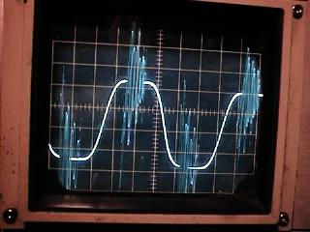

O magnetismo é um campo que não foi ensinado ou geralmente pesquisado por muitas décadas. Não é um assunto simples. A força magnética produzida por qualquer bobina aumenta à medida que o número de voltas na bobina aumenta (se a corrente que flui através da bobina permanece a mesma). Isso significa que uma bobina com muitos giros pode produzir um campo magnético mais alto em uma corrente mais baixa do que uma bobina de alta corrente com poucas voltas. No entanto, outras características da bobina também são alteradas. A perda de energia devido à resistência do fio na bobina aumenta com voltas aumentadas, pois elas precisam de um comprimento maior de fio. Essa perda de energia resulta no aquecimento da bobina quando em uso. A velocidade com que o campo magnético se desenvolve e decai é mais lenta para uma bobina com muitos giros. Surpreendentemente, por causa disso, a melhor bobina para muitos trabalhos acaba tendo relativamente poucas voltas.

Transformadores.
Transformadores são usados ​​para alterar a tensão de qualquer fonte de energia de corrente alternada. Se a alteração aumentar a tensão de saída, o transformador será chamado de transformador "em avanço". Se a tensão de saída for menor que a tensão de entrada, ela será chamada de transformador "abaixador". Se as voltagens forem as mesmas, é chamado de transformador de "isolamento". Uma construção comum é assim:

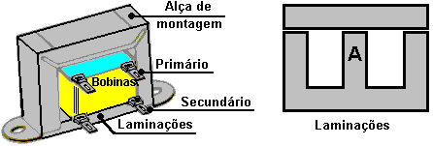

A bobina da bobina fica na seção das laminações marcadas com "A" acima. A bobina é enrolada na bobina, primeiro um enrolamento e depois o segundo enrolamento. A bobina é então colocada na parte central das laminações em forma de "E" e, em seguida, completamente cercada pelas laminações quando a barra é colocada no topo. A cinta de montagem é usada para segurar os dois conjuntos de laminações juntos e fornecer terminais de montagem para conectar o transformador a um chassi. Normalmente, existem vinte laminações em cada conjunto e cada laminação é isolada das laminações adjacentes.

Se você quiser alterar a voltagem de um fornecimento de bateria, é possível construir um circuito eletrônico para gerar uma voltagem alternada e, em seguida, usar um transformador para alterar essa voltagem alternada para qualquer voltagem desejada. A forma mais comum disso, é para gerar tensão de rede a partir de uma bateria de carro de 12 volts, de modo que equipamentos de rede podem ser executados em locais remotos, tais como barcos, caravanas, etc. Estes circuitos são chamados 'inversores' e são muito populares peças de equipamento. A tensão na bobina secundária de qualquer transformador é determinada pela relação das voltas nos enrolamentos primário e secundário.

Por exemplo; se houver uma tensão alternada de 10 volts disponível e você tiver um transformador que tem 100 voltas na bobina primária e 1000 voltas na bobina secundária. Se você conectar os 10 Volts ao primário, haverá 100 Volts gerados na bobina secundária.

Em vez disso, se você conectar os 10 Volts através da bobina secundária, uma voltagem de 1 Volts será gerada através do enrolamento primário. Isso ocorre porque há uma proporção de 10: 1 entre os dois enrolamentos. A Lei da Conservação da Energia aplica-se aos transformadores como a todo o resto. A entrada de energia para o enrolamento primário será a mesma que a energia no enrolamento secundário menos as perdas. As perdas, neste caso, serão um aumento de temperatura de todo o transformador. Se a corrente passada pelo transformador estiver bem abaixo de sua capacidade nominal, as perdas serão pequenas. O ponto importante é que 10 Volts a 1 Amp no enrolamento primário irá gerar 100 Volts no secundário, mas em um pouco menos de 0,1 Amps: Entrada de Energia é 10 Watts e Potência de Saída é quase 10 Watts. A tensão foi aumentada para 100 Volts, mas o consumo de corrente potencial foi reduzido de 1 Amp para 0,1 Amps (100 mA).

Na prática, a espessura do fio usado nos enrolamentos é muito importante. Se a tensão a ser colocada através do enrolamento for alta, então o diâmetro do fio será pequeno. Os enrolamentos da bobina têm resistências bastante baixas, mas isso não é crítico em circuitos, pois as bobinas operam de maneira peculiar. As bobinas têm impedância de CA além de sua resistência CC. Enquanto a Corrente Direta (de uma bateria, por exemplo) pode fluir facilmente através de uma bobina com baixa resistência, a Corrente Alternada pode ter um trabalho difícil ao passar pela bobina devido à sua alta impedância. Às vezes, as bobinas são usadas para sufocar qualquer ondulação de CA (interferência) ao longo de um cabo de alimentação CC. Quando uma bobina é usada para esse propósito, ela é chamada de "estrangulamento". Cada bobina tem sua própria frequência de ressonância e, nessa frequência, é muito difícil para a CA passar pela bobina. Rádios de cristal funcionam nesse princípio:

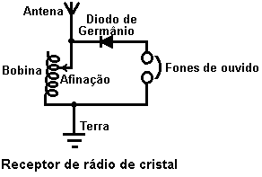

Aqui, a antena pega todas as estações de rádio que estão transmitindo na área. Estes são todos em frequências diferentes e todos eles encabeçam o fio aéreo, procurando o caminho mais fácil para a conexão da terra. A maioria deles corre através da bobina sem nenhum problema. Se a frequência de ressonância da bobina coincide com a freqüência de uma das estações de rádio, então o sinal de rádio (e somente aquele sinal) tem muita dificuldade de passar pela bobina e procura um caminho mais fácil para a Terra. O próximo caminho mais fácil é através do diodo e dos fones de ouvido, então o sinal é assim. O diodo bloqueia parte do sinal que gera o som da transmissão de rádio nos fones de ouvido.

Este sistema funciona muito bem, na verdade, se houver um bom sinal de rádio. Um diodo de germânio é usado como a tensão do sinal de rádio é muito pequena e um diodo de germânio opera em 0,2 Volts, enquanto um diodo de silício precisa de 0,7 volts para operar. Essa diferença é significativa nessas tensões muito baixas. A frequência de ressonância da bobina depende do número de voltas na bobina. Neste design, a bobina tem um controle deslizante que permite que o número de voltas seja alterado e, assim, diferentes estações de rádio sejam sintonizadas.

Retificação e Fontes de Alimentação.
Agora temos a questão de como transformar uma voltagem alternada em uma voltagem "direta" constante. O rádio de cristal opera cortando metade do sinal de rádio alternado. Se fôssemos fazer isso para a saída de um transformador de rede com uma saída de, digamos, 12 Volts CA, o resultado não é muito satisfatório:

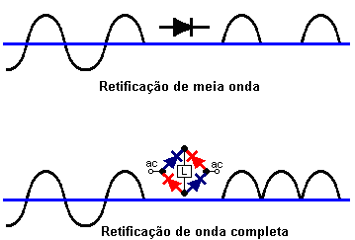

Aqui, temos a situação mostrada no diagrama superior. A saída consiste em pulsos isolados a 50 por segundo. Você notará que não há energia de saída na metade do tempo. A parte negativa da forma de onda é bloqueada pela alta resistência do diodo, enquanto a parte positiva da forma de onda é permitida pela baixa resistência do diodo "diretamente polarizado". Deve ser lembrado que o diodo cai 0.7 Volts quando conduzido, então a saída do transformador retificado de meia onda será 0.7 Volts menor que a tensão de saída real do transformador.

Se forem usados ​​quatro diodos em vez de um, eles podem ser organizados conforme mostrado no diagrama inferior. Esse arranjo de diodos é chamado de "ponte". Aqui, a parte positiva da forma de onda flui através do diodo azul superior, a carga "L" e através do diodo azul inferior. A parte negativa flui através do diodo vermelho da esquerda, a carga e depois o diodo vermelho da direita. Isso dá uma forma de onda de saída muito melhor com o dobro da energia disponível. A tensão de saída será 1,4 Volts menor que a tensão de saída do transformador, pois há dois diodos de silício na cadeia de suprimento.

A saída até mesmo do retificador de onda completa ainda é insatisfatória, pois há uma queda de voltagem para zero volts 100 vezes por segundo. Apenas alguns dispositivos operam bem com uma fonte de alimentação como essa, uma lâmpada incandescente usada em um carro pode usar essa saída, mas, então, ela poderia usar a fonte original de CA sem qualquer retificação. Precisamos melhorar a saída usando um dispositivo de reservatório para fornecer corrente durante os momentos em que a tensão cai para zero. O dispositivo que precisamos é de um Capacitor que costumava ser chamado de "condensador". O circuito de uma unidade de rede usando um capacitor é mostrado aqui:

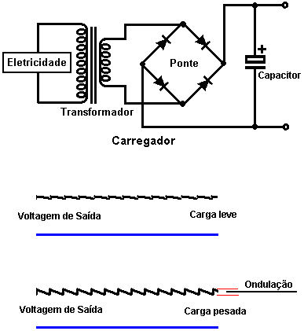

Isso produz um resultado muito melhor, pois o capacitor armazena parte da energia de pico e libera quando a tensão cai. Se a carga na unidade for leve e não houver muita corrente, a tensão de saída é muito boa. No entanto, se o dreno de corrente for aumentado, a tensão de saída será arrastada para baixo 100 vezes por segundo. Essa variação de tensão é chamada de "ondulação" e, se a unidade estiver fornecendo um sistema de áudio ou um rádio, a ondulação pode ser ouvida como um zumbido irritante. Quanto maior o capacitor de qualquer corrente, menor a ondulação.

Para melhorar a situação, é normal inserir um circuito de controle eletrônico para se opor à ondulação:

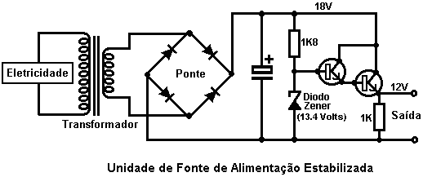

Este circuito usa um novo componente, uma nova variedade de diodo chamado diodo ‘Zener’. Este dispositivo tem uma queda de tensão quase constante quando a direção de bloqueio de corrente se rompe. O diodo é projetado para operar neste estado para fornecer uma tensão de referência. O circuito usa apenas uma corrente minúscula do topo do diodo zener para acionar os transistores de seguidor emissor de par Darlington usados ​​para fornecer a corrente de saída.

Com este circuito, quando a corrente de saída é aumentada, a resistência do par de transístores reduz-se automaticamente para fornecer mais corrente sem variar a tensão de saída. O resistor de 1K é incluído para fornecer aos transistores um circuito completo se nenhum equipamento externo estiver conectado através dos terminais de saída. O diodo zener é escolhido para fornecer mais 1,4 Volts do que a tensão de saída necessária, pois os dois transistores caem 1,4 Volts ao conduzir.

Você deve observar que o transistor de saída está caindo 6 Volts na corrente de alimentação completa. Watts = Volts x Amps, então a potência dissipada pelo transistor pode ser bastante alta. Pode ser necessário montar o transistor em uma placa de alumínio chamada "dissipador de calor" para evitar o superaquecimento. Alguns transistores de potência, como o 2N3055, não possuem o gabinete isolado das partes ativas do transistor. É uma boa prática usar uma junta de mica entre o transistor e o dissipador de calor enquanto ele conduz o aquecimento sem fazer uma conexão elétrica com o dissipador de calor de metal.

Um capacitor, sendo um reservatório elétrico, pode ser usado como parte de um circuito temporizador. Se o fluxo de corrente é restrito, passando-o através de um resistor. O período de tempo entre o início do fluxo em um capacitor vazio, e a tensão através do capacitor atingindo algum nível escolhido, será constante para um capacitor de alta qualidade.

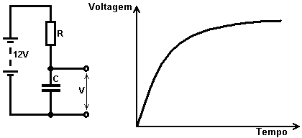

À medida que o aumento de tensão diminui, torna-se mais difícil medir a diferença com precisão, portanto, se o capacitor for usado para gerar um intervalo de tempo, é normal usar a parte inicial da área do gráfico onde a linha é reta e subindo rápido.

O Doubler de Voltagem.
É possível aumentar a tensão de saída de um transformador, embora isso reduza sua capacidade de fornecer corrente a essa tensão. A maneira como isso é feito é alimentar os ciclos positivos em um capacitor de armazenamento e os ciclos negativos em um segundo capacitor de reservatório. Isso pode soar um pouco complicado, mas na realidade não é. Um circuito para fazer isso é mostrado aqui:

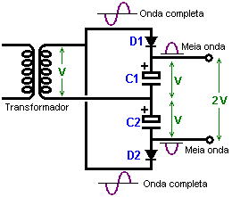

Com este circuito, a saída do transformador tem alguma voltagem, digamos "V" volts de corrente alternada. Esta forma de onda de saída é alimentada ao condensador "C1" através do diodo "D1", que corta a parte negativa do ciclo. Isto produz uma série de meios-ciclos positivos que carregam o condensador "C1" com uma tensão positiva de "V".

A outra metade da saída é alimentada ao capacitor "C2" através do diodo "D2", que corta a parte positiva do ciclo, fazendo com que o capacitor "C2" desenvolva uma tensão de -V através dele. Como os dois capacitores estão “em série” e não são colocados um sobre o outro, suas tensões se somam e produzem duas vezes a tensão de saída do transformador.

Uma palavra de aviso aqui. O transformador está produzindo uma forma de onda CA e estes são marcados com a tensão média da forma de onda, que geralmente é uma onda senoidal. O pico de voltagem de uma onda senoidal é 41% maior do que isso, então se o seu transformador tiver uma saída CA de 10 volts, então os picos alimentados aos capacitores serão de cerca de 14,1 volts. Se não houver corrente de tração dos capacitores (isto é, com a carga desligada), então cada capacitor irá carregar para este 14.1 volts e a tensão de saída total será de 28.2 volts e não os 20 volts que você poderia esperar. Você precisa entender que, como isso é apenas uma fonte de meia onda, haverá uma considerável oscilação na tensão de saída se o consumo de corrente for alto.

Usando um capacitor de suavização adicional e prestando atenção às classificações de voltagem dos capacitores, o circuito de alimentação de 28 volts pode ser assim:

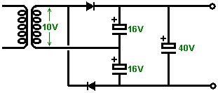

Multivibradores: o Biestável.
O número de circuitos eletrônicos que podem ser construídos com componentes básicos, como resistores, capacitores, transistores, bobinas, etc., é limitado apenas pela sua imaginação e necessidades. Aqui está um circuito onde dois transistores operam como um par:

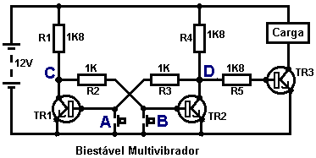

Este circuito tem dois estados estáveis ​​e, portanto, é chamado de circuito “bi” “estável” ou “biestável”. É importante entender o funcionamento deste circuito simples e útil.

Se o interruptor do botão de pressão "A" for pressionado, ele causa curto-circuito na junção base / emissor do transistor TR1. Isso evita qualquer fluxo de corrente na junção base / emissor e, portanto, desativa o TR1. Isso faz com que a tensão no ponto "C" suba o mais alto que puder. Isso deixa o transistor TR2 alimentado por R1 e R2 que tem 11,3 volts através deles e liga TR2 com força.

Isso puxa o ponto "D" para cerca de 0,1 volts. Isso acontece em menos de um milionésimo de segundo. Quando o interruptor do botão de pressão 'A' é liberado, o transistor TR1 não liga novamente porque sua corrente base flui através do resistor R3 que está conectado ao ponto 'D' que está longe, muito abaixo dos 0.7 Volts necessários para fazer TR1 começar a conduzir .

O resultado é que quando o botão de pressão "A" é pressionado, o transistor TR2 liga e permanece ligado mesmo quando o botão de pressão "A" é liberado. Isso desativa o transistor TR3 e diminui a carga de corrente. Este é o primeiro "estado estável".

O mesmo acontece quando o botão de pressão "B" é pressionado. Isso força o transistor TR2 em seu estado "desligado", elevando o ponto "D" para uma alta tensão, ligando o transistor TR3 com força, alimentando a carga e mantendo o transistor TR1 desligado. Este é o segundo dos dois "estados estáveis".

Com efeito, este circuito "lembra" qual botão de pressão foi pressionado por último, então milhões desses circuitos são usados ​​em computadores como Memória de Acesso Aleatório ("RAM"). A tensão no ponto "C" é o inverso da tensão no ponto "D", portanto, se "D" for alto, então "C" diminuirá e, se "D" diminuir, o valor de "C" será alto. De passagem, a saída em 'D' é freqüentemente chamada de 'Q' e a saída em 'C' é chamada de 'Q-bar', que é mostrada como a letra Q com uma linha horizontal desenhada acima dela. Isso é mostrado no próximo diagrama de circuito.

Uma pequena variação deste circuito permite que uma carga seja energizada quando o circuito é ligado:

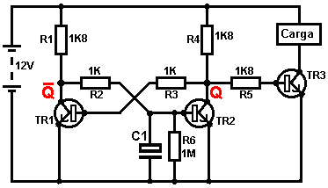

Quando desligado, o capacitor "C1" neste circuito é totalmente descarregado através do resistor "R6". Quando a alimentação de 12 Volts está conectada ao circuito, o capacitor C1 não carrega instantaneamente e assim mantém a base do TR2 abaixo de 0,7 Volts por muito mais tempo do que leva para o transistor TR1 ligar (o que, por sua vez, mantém o TR2 desligado ). Lembre-se, se não é necessário ter a carga mantida ligada indefinidamente, então um circuito ainda mais simples pode fazer isso:

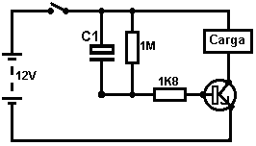

Aqui, quando o interruptor está fechado, ambos os lados do capacitor C1 estão em +12 Volts e isso faz com que o resistor de 1K8 conduza pesadamente, acionando o transistor e energizando a carga. O capacitor é carregado rapidamente pelo transistor e atinge o ponto em que não consegue mais manter o transistor ligado. Quando a bateria é desligada, o resistor de 1M descarrega o capacitor, pronto para a próxima vez que a bateria for conectada.

O Multivibrador Monostável.
O monoestável tem um estado estável e um estado instável. Ele pode ser retirado de seu estado estável, mas vai "flop" de volta ao seu estado estável. Por esse motivo, também é conhecido como circuito "flip-flop". É semelhante a um circuito biestável, mas um dos resistores de ligação cruzada foi substituído por um capacitor que pode passar corrente como um resistor, mas somente por um período de tempo limitado, após o qual o capacitor fica totalmente carregado e a corrente o fluxo pára, fazendo com que o 'flop' retorne ao estado estável mais uma vez.

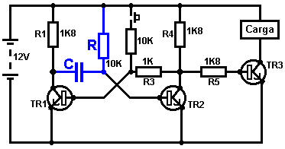

Neste circuito, o resistor "R" e os valores do capacitor "C" determinam quanto tempo o monoestável ficará em seu estado instável. O circuito opera assim:

1. No estado estável, o transistor TR1 está desligado. Sua tensão de coletor é alta, empurrando o lado esquerdo do capacitor "C" para perto de +12 Volts. Como o lado direito do capacitor "C" está conectado à base do TR2, que está em 0,7 Volts, o capacitor é carregado para cerca de 11,3 Volts.

2. O interruptor do botão de pressão é operado por breves instantes. Isso alimenta a corrente através de seu resistor de 10K para a base do transistor TR1, ligando-o com força. Isso diminui a voltagem do coletor de TR1 para próximo de 0 Volts, levando o lado esquerdo do capacitor com ele.

3. Como a tensão através de um capacitor não pode mudar instantaneamente, o lado direito do capacitor aciona a base do transistor TR2 abaixo de 0,7 volts, fazendo com que o TR2 desligue.

4. O circuito não pode manter TR2 em estado "off" para sempre. O resistor 'R' alimenta corrente para o capacitor, forçando a tensão na base do TR2 firmemente para cima até que a tensão atinja 0.7 Volts e o transistor TR2 ligue novamente, forçando o TR1 a desligar novamente (desde que o interruptor do botão de pressão tenha sido liberado) . Este é o estado estável novamente. Se o interruptor do botão de pressão estiver pressionado, os dois transistores estarão ligados e a tensão de saída ainda estará baixa. Outro pulso de saída não será gerado até que o botão de pressão seja liberado e pressionado novamente.

Este circuito pode ser usado para ligar um forno de micro-ondas durante um determinado número de segundos, criar um atraso no alarme residencial, dar-lhe tempo para desligá-lo depois de caminhar pela porta da frente, operar uma válvula solenoide para alimentar uma quantidade pré-determinada de bebida em uma garrafa em uma linha de produção, ou qualquer outra coisa ...

Multivibrador Astable.
O circuito astável é o monoestável com um segundo capacitor adicionado de forma que nenhum dos estados seja estável. Isso resulta no retorno contínuo do circuito para frente e para trás:

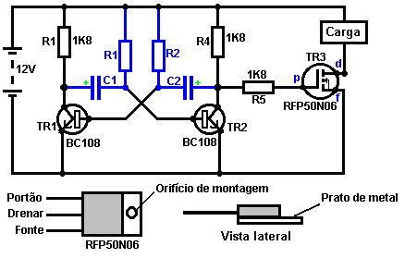

A taxa de comutação é controlada pelas combinações R1 / C1 e R2 / C2. O tempo ON da carga para o seu tempo OFF é chamado de "espaço de marca", em que o período ON é a "marca" e o período OFF é o "espaço". Se você optar por usar capacitores eletrolíticos que tenham sua própria polaridade, então a extremidade + ve de cada capacitor é conectada ao coletor de transistor.

Embora seja bom entender como esses circuitos multivibradores operam e podem ser construídos, hoje em dia existem circuitos pré-construídos, encapsulados em um único pacote, que é muito mais provável que você escolha usar. Estes são chamados circuitos integrados ou "ICs" para breve. Nós estaremos discutindo estes em breve. Antes de fazermos isso, observe que no circuito acima, o transistor TR3 foi alterado para uma nova variedade chamada Transistor de Efeito de Campo ("FET"). Este tipo de transistor é mais recente do que os transistores bipolares mostrados nos circuitos anteriores. Os FETs vêm em duas variedades: "n-channel", que são como transistores NPN e "p-channel", que são como transistores PNP.

FETs são mais difíceis de fazer, mas agora atingiram um nível de custo e confiabilidade que os torna realmente muito úteis. Eles não exigem quase nenhuma corrente de base (chamada de corrente de "porta" com este tipo de transistor), o que significa que eles quase não têm efeito em nenhum circuito ao qual estão conectados. Além disso, muitos deles podem lidar com grandes correntes e possuem grandes capacidades de manuseio de energia. Por causa disso, é comum vê-los embalados com uma placa de metal, prontos para serem aparafusados ​​a uma placa de dissipador de calor de alumínio para ajudar a dissipar o calor gerado pela grande quantidade de energia que flui através deles. O "RFP50N06" mostrado acima pode suportar até 50 Volts e transportar até 60 Amps, o que é um sério controle de potência.

Inversores e Tabelas de Verdade.
Considere o seguinte circuito:

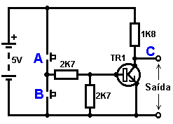

Se nenhum dos interruptores do botão de pressão for operado, o transistor não tem fluxo de corrente de base / emissor e, portanto, está desligado. Isso coloca a tensão do coletor em 'C' perto do trilho positivo (+5 Volts).

Se o interruptor de botão de pressão "A" for operado, a tensão de base tentará aumentar a metade da voltagem da bateria, mas não a fará porque a base do transistor a reduz para 0,7 volts. Isso alimenta a corrente de base para o transistor, ligando-o com força e fazendo com que a saída em 'C' caia para quase 0 Volts.

Se o interruptor do botão de pressão 'B' for operado (não faça isso quando o interruptor 'A' estiver fechado ou você obterá uma corrente de 'curto-circuito' muito alta fluindo diretamente através dos dois interruptores) ele não tem efeito na saída tensão que permanecerá alta.

Se redesenharmos o circuito assim:

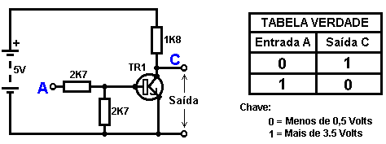

Podemos ver que, se a tensão na entrada "A" for alta, a tensão de saída em "C" será baixa. Se a tensão na entrada "A" for reduzida, então a tensão de saída em "C" será alta. Um circuito que faz isso é chamado de "Inversor" porque "inverte" (ou "vira de cabeça para baixo") a tensão de entrada.

Podemos resumir esta operação em uma tabela. Pessoalmente, eu chamaria a tabela de "Entrada / Saída", mas sem motivo óbvio, o nome padrão é uma tabela "Verdade". O objetivo desta tabela é listar todas as entradas possíveis e mostrar a saída correspondente para cada entrada.

Outro padrão é substituir "1" por "Alta tensão" e "0" por "Baixa tensão". Você notará que muitos itens de equipamentos elétricos e eletrônicos possuem esses símbolos no botão Ligado/Desligado. No circuito do computador (hah! Você não percebeu que havíamos nos movido para circuitos de computador, você sabia?), O "0" representa qualquer tensão abaixo de 0,5 volts e o "1" representa qualquer tensão acima de 3,5 volts. Muitos, se não a maioria, dos computadores operam seus circuitos lógicos em 5 volts. Este circuito do inversor é um circuito "lógico".

Uma crítica ao circuito acima é que sua resistência de entrada ou "impedância" não é particularmente alta, e sua impedância de saída não é particularmente baixa. Gostaríamos que nossos circuitos lógicos pudessem operar as entradas de outros oito circuitos lógicos. O jargão disso é que nosso circuito deveria ter um "fan-out" de oito.

Vamos para uma simples modificação que melhorará a situação:

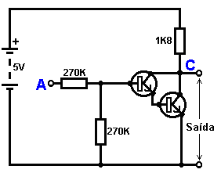

Aqui, a impedância de entrada foi aumentada em um fator de 100 usando um par de transistores Darlington que precisa de uma corrente de base muito menor, e assim pode ter um resistor de entrada muito maior.

Infelizmente, a impedância de saída ainda é bastante alta quando os transistores estão no estado DESLIGADO, já que qualquer corrente tomada da linha positiva tem que fluir através do resistor de 1K8 (1800 ohm). Mas precisamos desse resistor para quando os transistores estiverem no estado Ligado. Nós realmente precisamos mudar o resistor de 1K8 para algum dispositivo que tem uma alta resistência em alguns momentos e uma baixa resistência em outros momentos. Você provavelmente não ouviu falar desses dispositivos, mas eles são chamados de "transistores".

Existem várias maneiras de fazer isso. Podemos optar por usar transistores PNP (normalmente usamos tipos NPN) e conectá-los no lugar do resistor de 1.8K. Talvez possamos usar um circuito como este:

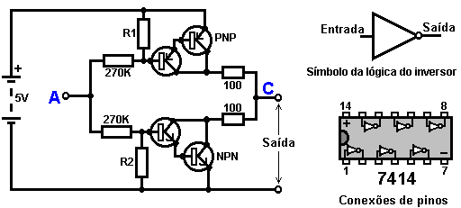

Este circuito está começando a parecer complicado e eu não gosto de circuitos complicados. Não é tão ruim quanto parece. Os transistores NPN no fundo são quase os mesmos do circuito anterior. A única diferença é que a carga do coletor agora é de dois resistores de 100 ohm mais a resistência dos dois transistores. Se os transistores PNP estiverem desligados quando os transistores NPN estiverem ligados, então a carga do circuito nos transistores NPN será insignificante e toda a saída dos transistores NPN estará disponível para a condução de circuitos externos através do resistor inferior de 100 ohm (um grande ventilador -out 'para o estado lógico' 0 '). Para ter certeza de que os transistores PNP estão com problemas antes que os transistores NPN comecem a ligar, o resistor "R1" precisa ser selecionado com cuidado.

Os transistores PNP são uma imagem espelhada exata do lado NPN, então o resistor R2 precisa ser selecionado cuidadosamente para garantir que os transistores NPN sejam desligados com força antes que os transistores PNP comecem a ligar.

Você não precisa se preocupar indevidamente com esse circuito, porque certamente usará um Circuito Integrado em vez de construir seu próprio circuito a partir de componentes "discretos". Um circuito integrado contendo seis inversores completos é o 7414 que é mostrado acima. Isto vem em uma pequena caixa preta com duas fileiras de 7 pinos que fazem parecer um pouco como uma lagarta. Porque há duas linhas de pinos, a embalagem é chamada de "Duplo Em Linha" ou "DIL" para breve.

Agora, considere o seguinte circuito:

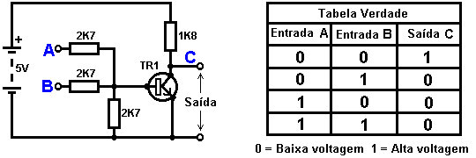

Este circuito opera da mesma forma que o circuito inversor, exceto pelo fato de possuir duas entradas ('A' e 'B'). A tensão de saída em 'C' será baixa se, 'A' OU 'B' ou ambos, as entradas forem altas. A única vez que a saída é alta é quando a entrada "A" e a entrada "B" são baixas. Conseqüentemente, o circuito é chamado de porta "OR". Estritamente falando, como a tensão de saída desce quando a tensão de entrada sobe, ela é chamada de porta “Not OR”, que é encurtada para um gate “NOR”. Neste contexto, a palavra "não" significa "invertido". Se você alimentasse a saída "C" em um circuito inversor, o circuito resultante seria um gate "OR" genuíno. Os símbolos do circuito digital para uma porta AND, uma porta NAND, uma porta OR e uma porta NOR são:

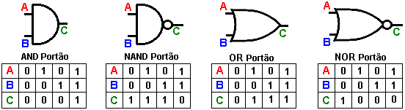

Operação de Portão.
Esses chips comuns geralmente são fornecidos com 2, 4 ou 8 entradas. Então, por que é chamado de "Portão" - não é apenas um inversor duplo? Bem, sim, é um inversor duplo, mas um inversor duplo atua como um portão que pode passar ou bloquear um sinal eletrônico. Considere este circuito:

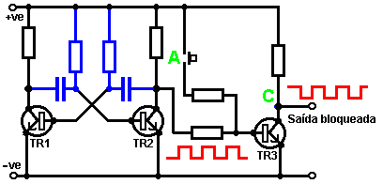

Aqui, os transistores "TR1" e "TR2" são conectados para formar um multivibrador (astável). O astável roda livremente, produzindo o padrão de tensão de onda quadrada mostrado em vermelho. O transistor "TR3" passa este sinal de tensão. O TR3 inverte a onda quadrada, mas isso não tem efeito prático, sendo a saída a mesma onda quadrada de freqüência do sinal obtido do coletor do TR2.

Se o interruptor do botão de pressão no ponto "A" for operado, uma corrente é alimentada à base do TR3, que o mantém duro. A tensão no ponto "C" cai para zero e permanece lá. O sinal de onda quadrada vindo do coletor de TR2 é bloqueado e não atinge o ponto de saída "C". É como se uma "porta" física estivesse fechada, impedindo que o sinal alcançasse o ponto "C". Enquanto a tensão no ponto "A" é baixa, o portão está aberto. Se a tensão no ponto "A" for alta, o portão será fechado e a saída será bloqueada.

Não há necessidade de um interruptor manual no ponto "A". Qualquer circuito de comutação eletrônico fará:

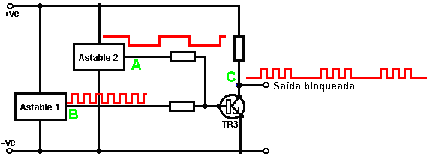

Aqui, uma tabela lenta é substituída pela chave manual. Quando a tensão de saída de 'Astable 2' for alta, ela comuta o transístor de porta 'TR3', segurando-o com força e bloqueando o sinal de onda quadrada de 'Astable 1'. Quando a tensão de saída de "Astable 2" for baixa, ela libera o transistor "TR3" e passa novamente o sinal "Astable 1". A forma de onda gated resultante é mostrada em vermelho no ponto "C" e são rajadas de sinal, controladas pela taxa de execução de "Astable 2". Este é o tipo de forma de onda que Stan Meyer achou muito eficaz em dividir a água em Hidrogênio e Oxigênio (veja o Capítulo 10).

Este circuito também pode ser desenhado como:

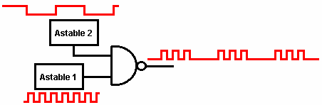

O pequeno círculo no lado da saída dos dispositivos lógicos é para mostrar que eles estão invertendo os circuitos, em outras palavras, quando a entrada sobe, a saída cai. Os dois dispositivos lógicos que encontramos até agora têm esse círculo: o inversor e a porta NAND.

Se desejar, você pode usar um chip de porta NAND que possui o circuito também construído como um disparador de Schmitt, que, como você deve lembrar, tem uma saída de comutação rápida mesmo com uma entrada em movimento lento. Com um chip assim, você pode obter três funções diferentes a partir do único dispositivo:

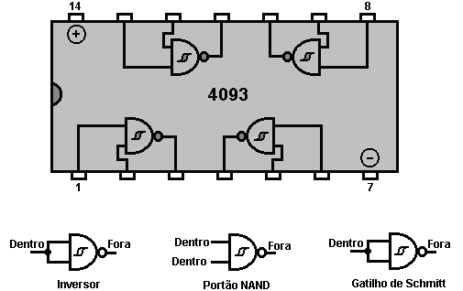

Se as duas entradas de uma porta NAND estiverem conectadas juntas, a saída será sempre o oposto da entrada, ou seja, a porta atua como um inversor. Este arranjo também funciona como um Schmitt Trigger devido à forma como o circuito de porta NAND é construído. Existem vários pacotes construídos com esse tipo de circuito, o mostrado aqui é o chip “74132” que contém quatro portas NAND de “entrada dupla”. Portões podem ter quase qualquer número de entradas, mas é raro precisar de mais de dois em qualquer circuito. Outro chip com conexões de pino idênticas é o chip 4011 (que não é um circuito Schmitt). Este pacote de portas NAND de dupla entrada dupla usa um método de construção chamado "CMOS", que é facilmente danificado por eletricidade estática até ser conectado a um circuito. Os chips CMOS podem usar uma ampla faixa de voltagens e levar muito pouca corrente. Eles são baratos e muito populares

O número de dispositivos embutidos em um circuito integrado é geralmente limitado pelo número de pinos no pacote e um pino é necessário para uma conexão com "o mundo externo". Pacotes são feitos com 6 pinos (tipicamente para opto-isoladores), 8 pinos (muitos circuitos gerais), 14 pinos (muitos circuitos gerais, principalmente circuitos lógicos de computador), 16 pinos (idem, mas não tão comuns) e então um salto para grandes números de pinos para dispositivos de Grande Escala, como microprocessadores, chips de memória, etc. O pacote padrão de IC é pequeno:

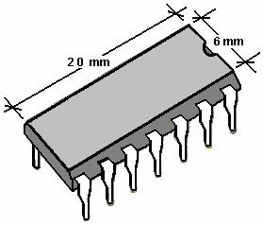

Os protótipos de circuitos são muitas vezes construídos em um “quadro de tiras”, que é uma placa rígida com tiras de cobre correndo ao longo de uma face e perfurada com uma matriz de furos. As tiras são usadas para fazer as conexões elétricas e são quebradas quando necessário. Este strip board é geralmente chamado de “Veroboard”:

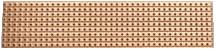

Hoje em dia, os orifícios do painel de instrumentos estão espaçados 2,5 mm (1/10”) de distância, o que significa que os espaços entre as faixas de cobre são realmente muito pequenos. Pessoalmente, acho muito difícil fazer boas juntas de solda nas tiras sem a ponte de solda entre duas tiras adjacentes. Provavelmente, um menor ferro de solda é necessário. Eu preciso usar uma lupa de 8x para ter certeza de que nenhuma ponte de solda permaneça no lugar antes de um novo circuito ser ligado pela primeira vez. Dedos pequenos e boa visão são uma vantagem decisiva para a construção de placas de circuito. O espaçamento estreito dos orifícios é para que o pacote IC DIL padrão se encaixe diretamente na placa.

Circuitos construídos usando circuitos de computador, podem ter problemas com interruptores mecânicos. Um interruptor de luz comum liga e desliga a luz. Você liga e acende a luz. Você desliga e a luz se apaga. O motivo pelo qual funciona tão bem é que a lâmpada leva talvez um décimo de segundo para acender. Os circuitos de computador podem ser ligados e desligados 100.000 vezes em um décimo de segundo, portanto, alguns circuitos não funcionarão de maneira confiável com um comutador mecânico. Isso ocorre porque o contato do comutador pula quando ele é fechado. Pode saltar uma vez, duas ou várias vezes, dependendo de como o interruptor é operado. Se o comutador estiver sendo usado como uma entrada para um circuito de contagem, o circuito pode contar 1, 2 ou várias entradas de comutação para uma operação do comutador. É normal “descomprimir” qualquer interruptor mecânico. Isso pode ser feito usando um par de portas NAND conectadas assim:

O Trinco NAND.

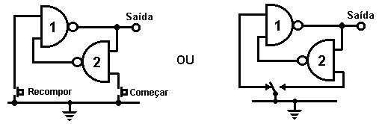

Aqui, o interruptor mecânico é tamponado por um "trinco". Quando a chave "Set" é operada, a saída é baixa. A entrada não conectada do gate "1" age como se tivesse uma alta tensão (devido à maneira como o circuito de porta NAND foi construído). A outra entrada é mantida baixa pela saída do gate "2". Isso empurra a saída do gate "1" alto, o que, por sua vez, mantém a saída do gate "2" baixa. Este é o primeiro estado estável.

Quando a chave "Set" é acionada, a saída do gate "2" é alta. Agora, as duas entradas do gate "1" são altas, o que faz com que sua saída diminua. Isso, por sua vez, aciona uma entrada do gate "2" baixa, o que mantém a saída do gate "2" alta. Este é o segundo estado estável.

Resumindo: pressionando a tecla "Set" qualquer número de vezes, a saída será baixa, uma vez e somente uma vez. A saída permanecerá baixa até que a chave "Reset" seja operada uma vez, duas vezes ou qualquer número de vezes, ponto no qual a saída será alta e permanecerá lá.

Este circuito usa apenas metade de um chip de porta NAND barato para criar um multivibrador biestável que é fisicamente muito pequeno e leve.

Circuitos de Portão.
Os NAND Gates podem ser usados como o coração de muitos circuitos eletrônicos além dos circuitos lógicos para os quais o pacote foi projetado. Aqui está uma versão de porta NAND do alarme de chuva descrito anteriormente. O chip "4011B" é um dispositivo CMOS que possui uma impedância de entrada muito alta e pode operar em voltagens convenientes da bateria (3 a 15 Volts):

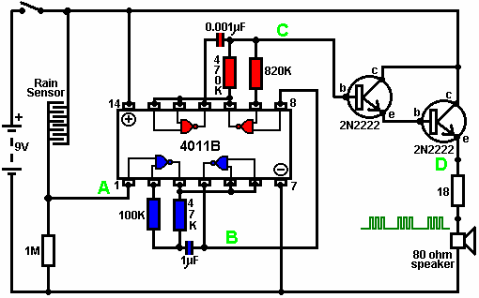

Este circuito é composto por um sensor de chuva, dois multivibradores astáveis ​​e um power-driver que alimenta um alto-falante:

1. O sensor de chuva é uma placa de circuito com fio ou uma grade semelhante de condutores entrelaçados, formando um divisor de tensão entre os trilhos da bateria.

2. A tensão de saída deste, no ponto "A" no diagrama de circuito, é normalmente baixa, pois a placa de circuito aberto está aberta quando seca. Isso mantém a primeira porta NAND bloqueada no estado OFF, impedindo que a primeira astable oscile. Este primeiro astable é azul codificado por cores no diagrama. Sua freqüência (o tom da nota que produz) é governada pelos valores do resistor de 47K e do capacitor de 1 microfarad. Reduzir o valor de qualquer um deles aumentará a frequência (pitch da nota). Se a chuva cair no sensor, a tensão no ponto "A" fica alta permitindo que o astável funcione livremente. Se a tensão em 'A' não subir suficientemente quando chover, aumente o valor do resistor de 1M.

3. A saída do primeiro astable é de baixa tensão quando o sensor está seco. É tirado do ponto "B" e passado para a entrada de gating do segundo astable, mantendo-o no estado OFF. A velocidade da segunda tabela é controlada pelo valor do resistor de 470K e do capacitor de microfarad de 0,001. Reduzir o valor de qualquer um deles aumentará o tom da nota produzida pelo astável. A taxa na qual esta astillable opera é muito maior que a primeira tabela.

Quando chove, a voltagem no ponto "A" aumenta, deixando o primeiro oscilante astável. Ao fazê-lo, liga e desliga a segunda tabela em um padrão rítmico constante. Isso alimenta repetidas rajadas de oscilações de alta velocidade do segundo astable até o ponto "C" no diagrama.

4. Os transistores seguidor emissor de pares Darlington fazem com que a voltagem no ponto "D" siga o padrão de voltagem no ponto "C" (mas 1,4 volt de voltagem mais baixa devido à queda de voltagem base / emissor de 0,7 Volts para cada transistor). O alto ganho dos dois transistores garante que a saída do segundo oscilador não seja carregada indevidamente. Esses transistores power-driver colocam a tensão de saída em um alto-falante de oitenta ohms, preenchido com um resistor para aumentar a resistência geral da combinação. O padrão de tensão produzido é mostrado no ponto "D" e é um som que chama a atenção.

Então, por que esse circuito oscila?:

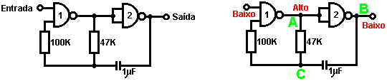

O circuito não irá oscilar se a entrada de gating for baixa, então suponha que seja alta. Aproveite o momento em que a saída do gate 2 é baixa. Para que isso aconteça, as entradas da porta 2 precisam ser altas. Como a saída da porta 1 é conectada diretamente às entradas da porta 2, ela deve ser alta e, para que isso seja verdade, pelo menos uma de suas entradas deve ser baixa. Esta situação é mostrada à direita.

Existe agora uma queda de tensão total entre o ponto "A" e o ponto "B". O resistor de 47K e o capacitor estão em série através desta queda de tensão, de modo que o capacitor começa a carregar, elevando progressivamente a tensão no ponto "C". Quanto menor o valor do resistor, mais rápida a tensão aumenta. Quanto maior o valor do capacitor, mais lenta a tensão aumenta.

Quando a tensão no ponto "C" aumenta o suficiente, o resistor de 100K eleva a tensão de entrada do gate 1 o suficiente para fazê-lo mudar de estado. Isso cria a seguinte situação:

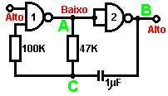

Agora, a voltagem entre "A" e "B" é invertida e a voltagem no ponto "C" começa a cair, sua taxa é governada pelo tamanho do resistor de 47K e do capacitor de 1 microfarad. Quando a voltagem no ponto "C" estiver baixa o suficiente, a entrada do gate 1 é suficientemente baixa (através do resistor de 100K) para fazer com que o gate 1 mude de estado novamente. Isso leva o circuito ao estado inicial discutido. É por isso que o circuito oscila continuamente até que a entrada de disparo da porta 1 seja tomada para bloquear a oscilação.

Agora, aqui está um circuito de porta NAND para um interruptor Ligado / desligado seqüencial:

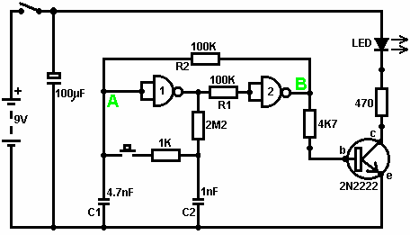

Este circuito liga e desliga o diodo emissor de luz repetidamente com cada operação do interruptor do botão de pressão. Quando a chave liga / desliga está fechada, o capacitor "C1" mantém a tensão no ponto "A" baixa. Isso impulsiona a saída da porta 1 alta, que move as entradas da porta 2 alta através do resistor de 100K "R1". Isso leva a tensão no ponto "B" baixo, desligando o transistor, o que faz com que o LED permaneça desligado. A baixa tensão no ponto "B" é realimentada através do resistor de 100K "R2" para apontar "A", mantendo-a baixa. Este é o primeiro estado estável.

Como a saída do gate 1 é alta, o capacitor "C2" carrega até essa tensão através do resistor 2M2. Se o interruptor do botão de pressão for operado brevemente, a alta voltagem de "C2" aumenta a voltagem do ponto "A", fazendo com que o gate 1 mude de estado e, conseqüentemente, o gate 2 mude de estado também. Novamente, a alta voltagem no ponto "B" é realimentada para o ponto "A" através do resistor de 100K "R2", mantendo-a alta, mantendo a situação. Este é o segundo estado estável. Neste estado, o ponto "B" tem alta voltagem e alimenta a base do transistor através do resistor de 4.7K, ligando-o e acendendo o LED.

Neste segundo estado, a saída da porta 1 é baixa, então o capacitor "C2" descarrega rapidamente para uma baixa tensão. Se o interruptor do botão de pressão for operado novamente, a baixa tensão dos inversores "C2" apontará "A" novamente para baixo, fazendo com que o circuito volte ao estado estável original.

Poderíamos, se quiséssemos, modificar o circuito para que ele funcionasse por três ou quatro minutos após a ativação, mas depois parasse de funcionar até que o circuito fosse desligado e ligado novamente. Isto é conseguido através de um dos portões ao invés de apenas usar ambos como inversores. Se nós fechássemos o segundo portão, então o LED ficaria permanentemente aceso, então vamos modificar o primeiro circuito de portão:

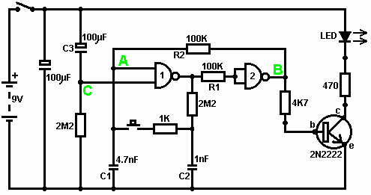

Este circuito opera exatamente da mesma maneira que o circuito anterior se, e somente se, a tensão no ponto 'C' for alta. Com a tensão no ponto "C" alta, a porta 1 está livre para reagir à tensão no ponto "A" como antes. Se a tensão no ponto "C" for baixa, ela bloqueia a saída do gate 1 no nível alto, forçando a saída do gate 2 para o nível baixo e mantendo o LED apagado.

Quando o circuito é ligado pela primeira vez, o novo capacitor de 100 microfarads "C3" é totalmente descarregado, o que puxa a tensão no ponto "C" para quase + 9 Volts. Isso permite que a porta 1 opere livremente e o LED pode ser ligado e desligado como antes. Com o passar do tempo, a carga no capacitor "C3" se acumula, alimentada pelo resistor 2M2. Isso faz com que a tensão no ponto "C" caia de forma constante. A taxa de queda é governada pelo tamanho do capacitor e pelo tamanho do resistor. Quanto maior o resistor, mais lenta a queda. Quanto maior o capacitor, mais lenta a queda. Os valores mostrados são tão grandes quanto são práticos, devido ao atual "vazamento" de "C3".

Depois de três ou quatro minutos, a tensão no ponto "C" fica baixa o suficiente para operar a porta 1 e impedir a operação do circuito. Este tipo de circuito pode fazer parte de um jogo competitivo onde os competidores têm um tempo limitado para completar alguma tarefa.

O NAND Gate como um Amplificador.
Os portões também podem ser usados ​​como amplificadores, embora não sejam usados ​​dessa maneira e existam circuitos integrados muito melhores a partir dos quais construir amplificadores. O circuito a seguir mostra como isso pode ser feito:

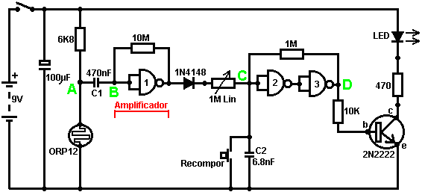

Este circuito opera quando há uma mudança repentina no nível de luz. O circuito de comutação de nível de luz anterior foi projetado para disparar em algum nível específico de aumento ou diminuição do nível de iluminação. Este é um circuito de detecção de sombras que pode ser usado para detectar alguém passando por uma luz em um corredor ou em alguma situação semelhante.

O nível de tensão no ponto "A" ocupa algum valor, dependendo do nível de luz. Nós não estamos particularmente interessados ​​neste nível de tensão, uma vez que é bloqueado dos seguintes circuitos pelo capacitor "C1". O ponto "B" não recebe um pulso de voltagem a menos que haja uma mudança repentina de voltagem no ponto "A", isto é, há uma mudança repentina no nível de luz alcançando o resistor ORP12 dependente de luz.

O primeiro portão amplifica esse pulso em cerca de cinquenta vezes. O gate é efetivamente abusado e forçado a operar como um amplificador pelo resistor de 10M conectando sua saída à sua entrada. Ao ligar, a saída do gate 1 tenta diminuir. Quando sua voltagem cai, ela começa a retirar suas próprias entradas através do resistor. Empurrando a tensão nas entradas para baixo, começa a aumentar a tensão de saída, que começa a aumentar a tensão de entrada, que começa a diminuir a tensão de saída, o que ...... O resultado é que tanto as entradas quanto a saída ocupam alguma voltagem intermediária (que os projetistas de chips não pretendiam). Este nível de voltagem intermediário é facilmente perturbado por um pulso externo como o produzido pelo ORP12 através do capacitor "C1". Quando este pulso chega, uma versão amplificada do pulso provoca uma flutuação de tensão na saída da porta 1.

Esta variação de tensão é passada através do diodo e da resistência variável para a entrada da porta 2. As portas 2 e 3 são conectadas como um gatilho Schmitt improvisado em que a tensão de saída no ponto 'D' é realimentada para o ponto 'C' através de um resistor de alto valor. Isso ajuda a tornar sua mudança de estado mais rápida e decisiva. Estes dois portões são usados ​​para passar uma mudança completa de estado para o transistor do estágio de saída. O resistor variável é ajustado para que o gate 2 esteja prestes a mudar de estado e seja facilmente acionado pelo pulso da porta 1 do amplificador. A saída é mostrada como um LED, mas pode ser qualquer coisa que você escolher. Pode ser um relé usado para ligar algum dispositivo elétrico, um solenóide usado para abrir uma porta, um contador para rastrear o número de pessoas usando uma passagem, etc. etc. Por favor, note que um chip amplificador operacional (que será descrito posteriormente) é uma escolha muito melhor de IC para um circuito deste tipo. Um amplificador de porta é mostrado aqui apenas para mostrar uma outra maneira que um portão pode ser utilizado.

O Chip do Temporizador NE555.
Há um chip excepcionalmente útil, designado pelo número 555. Este chip é projetado para ser usado em circuitos de oscilador e temporizador. Seu uso é tão difundido que o preço do chip é muito baixo para sua capacidade. Pode operar com tensões de 5 Volts a 18 Volts e sua saída pode suportar 200 mA. Leva 1 mA quando a saída é baixa e 10 mA quando a saída é alta. Ele vem em um pacote Dual-In-Line de 8 pinos e há uma versão de pacote de 14 pinos que contém dois circuitos 555 separados. As conexões dos pinos são:

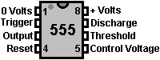

Este dispositivo pode operar como um multivibrador monoestável ou astável, um disparador de Schmitt ou um buffer de inversão (entrada de corrente baixa, saída de corrente alta).

Aqui ele é ligado como um gatilho de Schmitt e, para variar, é mostrado disparar um triac que permanecerá ligado até que o circuito seja desligado (um SCR poderia ser usado tão bem com este circuito CC):

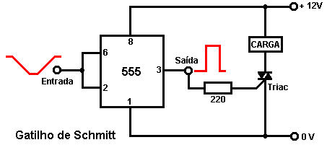

E aqui, um monoestável:

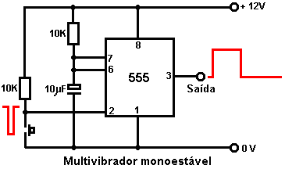

E aqui estão dois astables, o segundo dos quais tem fixo, igual relação marca / espaço e o primeiro um tempo de alta tensão de saída determinado por Ra + Rb e um tempo de saída de baixa tensão determinado por Rb (2:1 neste caso):

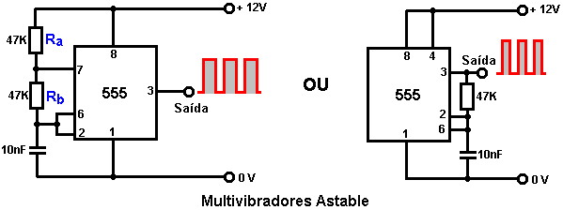

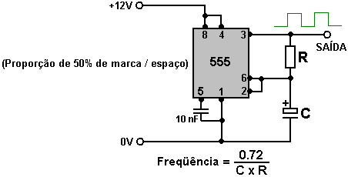

Astable Frequencies
 | 100 | 470 | 1K | 4.7K | 10K | 47K | 100K | 470K | 1M
0.1 μF | 72,000  Hz | 15,319  Hz | 7,200  Hz | 1,532  Hz | 720  Hz | 153  Hz | 72  Hz | 15  Hz | 7.2  Hz
0.47 μF | 15,319  Hz | 3,259  Hz | 1,532  Hz | 326  Hz | 153  Hz | 33  Hz | 15  Hz | 3.3  Hz | 1.5  Hz
1.0 μF | 7,200  Hz | 1,532  Hz | 720  Hz | 153  Hz | 72  Hz | 15  Hz | 7.2  Hz | 1.5  Hz | 1.4  secs
2.2 μF | 3,272  Hz | 696  Hz | 327  Hz | 70  Hz | 33  Hz | 7  Hz | 3.3  Hz | 1.4  secs | 3  secs
4.7 μF | 1,532  Hz | 326  Hz | 153  Hz | 33  Hz | 15  Hz | 3.3  Hz | 1.5  Hz | 3  secs | 6.7  secs
10 μF | 720  Hz | 153  Hz | 72  Hz | 15  Hz | 7.2  Hz | 1.5  Hz | 1.4  secs | 6.7 secs | 14  secs
22 μF | 327  Hz | 70  Hz | 33  Hz | 7  Hz | 3.3  Hz | 1.4  secs | 3  secs | 14  secs | 30  secs
47 μF | 153  Hz | 33  Hz | 15  Hz | 3.3  Hz | 1.5  Hz | 3  secs | 6.7 secs | 30  secs | 65  secs
100 μF | 72  Hz | 15  Hz | 7.2  Hz | 1.5  Hz | 1.4  secs | 6.7 secs | 14  secs | 65  secs | 139  secs
220 μF | 33  Hz | 7  Hz | 3.3  Hz | 1.4  secs | 3  secs | 14  secs | 30  secs | 139  secs | 307  secs
470 μF | 15  Hz | 3.3  Hz | 1.5  Hz | 3  secs | 6.7 secs | 30 secs | 65  secs | 307  secs | 614  secs
1,000 μF | 7.2  Hz | 1.5  Hz | 1.4  secs | 6.7 secs | 14  secs | 65  secs | 139  secs | 614  secs
2,200 μF | 3.3  Hz | 1.4  secs | 3  secs | 14  secs | 30 secs | 139  secs | 307  secs
4,700 μF | 1.5  Hz | 3.3 secs | 6.7 secs | 30 secs | 65  secs | 307  secs | 614  secs
10,000 μF | 1.4  secs | 6.7 secs | 14  secs | 65  secs | 139  secs | 614  secs

Nota: O alto vazamento de capacitores eletrolíticos de grande valor impede que eles sejam usados com resistores de alto valor em circuitos de temporização. Em vez disso, use um capacitor menor e siga o circuito de temporização com um chip "dividir por N" para obter períodos longos com precisão cronometrada. Nem todos os 555 chips têm uma qualidade de fabricação suficiente para operar de forma confiável acima de 20.000 Hz; assim, para as freqüências mais altas, o chip precisa ser selecionado após testar seu desempenho real.

Também podemos ligar o 555 para fornecer uma relação marca / espaço variável, mantendo a frequência da oscilação fixa:

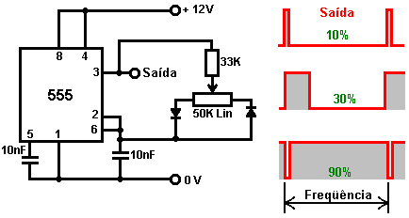

A forma de onda de saída muda drasticamente à medida que o resistor variável é ajustado, mas a frequência (ou tom da nota) da saída permanece inalterada.

Uma versão de frequência variável deste circuito pode ser produzida mudando o resistor de 33K para um resistor variável, como mostrado aqui:

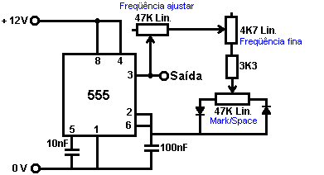

Aqui, o resistor de 33K foi substituído por dois resistores variáveis ​​e um resistor fixo. O resistor de variável principal tem 47K de tamanho (uma escolha quase arbitrária) e alimenta um segundo resistor variável de 4,7K de tamanho. A vantagem deste segundo resistor variável é que ele pode ser configurado para o ponto médio e o ajuste de frequência feito com a variável 47K. Quando a frequência está aproximadamente correta, a variável de 4,7 K pode ser usada para ajustar a frequência. Isso é conveniente, pois a pequena variável terá dez vezes mais movimento do botão em comparação com a variável principal (sendo apenas 10% de seu valor).

Obviamente, não é necessário ter o resistor variável de ajuste fino, e ele pode ser omitido sem alterar a operação do circuito. Como o resistor variável de 47K pode ser ajustado para resistência zero e o resistor variável de 4.7K também pode ser ajustado para resistência zero, para evitar um curto-circuito completo entre o pino de saída 3 e o resistor variável Mark / Space de 50K, um resistor fixo de 3,3K está incluído. Neste circuito, a frequência é definida pela sua escolha da corrente da resistência 47K + 4.7K + 3.3K (ajustável de 55K a 3.3K) e do capacitor 100nF (0.1 microfarad) entre o pino 6 e o ​​trilho de voltagem zero. Tornando o capacitor maior, diminui a faixa de freqüência. Tornar os resistores maiores também diminui a faixa de frequência. Naturalmente, reduzindo o tamanho do capacitor e / ou reduzindo o tamanho da corrente do resistor, aumenta a freqüência.

Um chip 555 pode ser usado para bloquear um segundo chip 555 por meio da opção "Reset" do pino 4. Você deve se lembrar de que já desenvolvemos um circuito para fazer isso usando dois astables e um transistor. Nós também geramos o mesmo efeito usando quatro portas NAND. Aqui, vamos criar a mesma forma de onda de saída usando o circuito mais convencional de dois 555 chips:

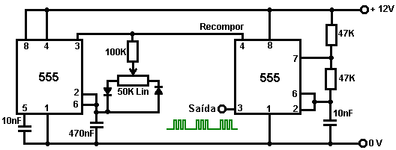

Ambos os circuitos NE555 podem ser comprados em um único pacote DIL de 14 pinos que é designado "NE556":

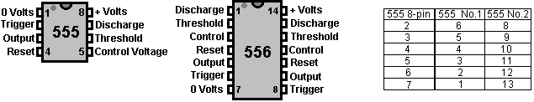

Existem muitos tipos de circuitos adicionais que podem ser criados com o chip 555. Se você deseja explorar as possibilidades, sugiro que baixe o pdf grátis “50 555 Projects” do site: http://www.talkingelectronics.com/projects/50%20-%20555%20Circuits/50%20-%20555%20Circuits.html.

O chip 555 também pode produzir uma saída de onda senoidal:

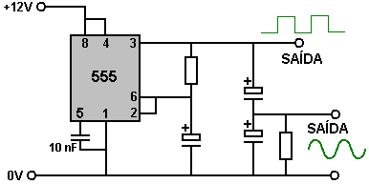

Ou, se desejar, um multivibrador biestável:

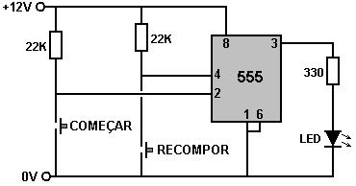

Tudo bem, suponha que queremos projetar e construir um circuito para fazer o mesmo que o circuito pulsador de Bob Beck mencionado no capítulo 11. Os requisitos são produzir uma saída de onda quadrada pulsando quatro vezes por segundo usando uma fonte de alimentação de 27 volts. sendo alimentado por três pequenas baterias tamanho PP3. Uma escolha óbvia para o circuito parece ser um chip temporizador 555 que é pequeno, robusto e barato e um circuito adequado parece ser:

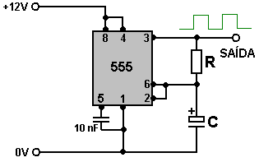

Isso nos deixa com a escolha de um valor para o capacitor e o resistor. Precisamos prestar atenção ao fato de que o circuito estará funcionando em 27 volts e enquanto o capacitor não carregar nada como essa voltagem, ainda assim escolheremos um que sobreviverá a 27V. Observar o eBay local mostra que um pacote de dez capacitores de 1 microfarad de 50V pode ser comprado por apenas 1 libra, incluindo postagem, então leve isso como o valor para "C". Olhando para a tabela de frequências 555 acima mostra:

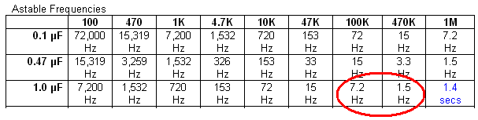
O que indica que para obter a comutação do circuito quatro vezes por segundo (4 Hz), o resistor “R” precisará estar em algum lugar entre 100K e 470K. Com o meu capacitor, 120K está certo.

Embora a frequência de comutação não precise ser exata, vamos tentar corrigi-la. A maioria dos componentes com preços razoáveis tem uma tolerância de cerca de 10%, portanto, precisamos selecionar nossa combinação de resistor / capacitor para os valores exatos dos componentes reais que usaremos. Para isso, vale a pena construir o circuito em uma "placa de ensaio" sem solda, então, olhando novamente no eBay, descobrimos que uma pequena placa plug-in adequada pode ser comprada e entregue por £3. Se parece com isso:

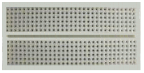

Esses tipos de placas permitem que os CIs sejam conectados na divisão central, deixando até cinco conexões extras em cada pino. Curtos comprimentos de fio de núcleo sólido podem ser usados para conectar entre dois furos de soquete. Isso nos permitirá conectar um dos nossos capacitores e descobrir qual resistor (ou quais dois resistores) fazem o circuito mudar quarenta vezes em dez segundos.
No entanto, se formos a http://www.alldatasheet.com e fizermos o download do pdf de dados para o chip NE555, verificamos que a voltagem máxima de 555 chips é bastante limitada:

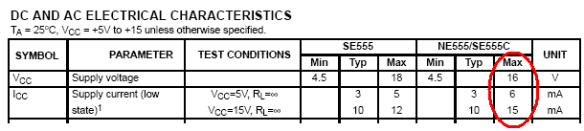

Isso significa que o chip pode queimar instantaneamente se for alimentado com mais de 16 volts. Como precisamos executar nosso circuito em 27V, isso é um problema. Como o 27V está sendo fornecido por três baterias separadas, nós poderíamos fornecer o chip 555 a partir de apenas uma das baterias e executá-lo em 9V, o que seria ok do ponto de vista do chip, pois a tabela acima mostra que ele pode operar corretamente com uma tensão de alimentação tão baixa quanto 4,5 volts. A desvantagem desse arranjo é que uma das baterias cairá mais rapidamente do que as outras e seria bom evitar isso.

A tabela também mostra que o sorteio atual apenas para manter o 555 funcionando pode ser de 6 a 15 miliampères. Isso não é uma corrente grande, mas as baterias PP3 foram escolhidas por seu pequeno tamanho, permitindo que todo o circuito seja preso ao pulso de uma pessoa. Uma pesquisa rápida na internet mostra que as baterias PP3 baratas têm uma capacidade de 400 miliampérones-hora e os tipos alcalinos muito caros são de 565 miliamper-horas. Essas classificações são os valores “C20”, com base na descarga da bateria a uma corrente constante durante um período de vinte horas, o que seria dez dias de uso se o protocolo de duas horas por dia de Bob Beck fosse seguido.

Isso significa que as baterias "baratas" não devem ser descarregadas a mais de um vigésimo da sua classificação de 400 mAHr, que é de 20 mA. As baterias alcalinas caras devem poder ser descarregadas em 28 mA por vinte horas.

Nosso sorteio atual é composto de duas partes. A primeira parte é fornecer o circuito com a corrente que ele precisa para funcionar. A segunda parte é a corrente que flui pelo corpo do usuário. Esta segunda parte é limitada pelo resistor de 820 ohm na linha de saída que limita essa parte da corrente a um máximo de 33 miliampères (Lei de Ohm: Amps = Volts / Resistência). Isso negligencia a resistência do corpo e assume que o resistor variável de controle de saída está ajustado para resistência mínima, o que é improvável.

A verificação desses valores mostra que o chip 555 pode gerar a mesma corrente que o circuito fornece pelos eletrodos de saída. No entanto, vamos em frente com o circuito, afinal, podemos decidir usar baterias recarregáveis PP3 que superariam a necessidade de comprar novas baterias a cada poucos dias.

O primeiro requisito essencial é fornecer ao chip 555 uma voltagem de, digamos, 10 volts, quando ele estiver funcionando no circuito completo. Isso poderia ser feito com um dos circuitos integrados estabilizadores de tensão:

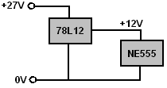

Essa não é uma opção particularmente cara, mas esses chips consomem uma corrente para fornecer a estabilização de tensão e uma tensão absolutamente constante não é necessária para o chip 555. Alternativamente, poderíamos usar um resistor e um diodo zener de 10V:

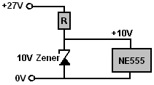

Mas esse método desperdiça alguma corrente que flui através do zener para fornecer a tensão desejada. O método mais simples é usar um resistor e um capacitor:

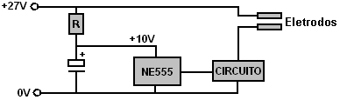

Cuidados consideráveis ​​são necessários ao selecionar o valor do resistor “R”. Se o valor for muito baixo, a voltagem passada para o chip 555 será muito alta e o chip queimará. Ao selecionar o resistor “R”, comece com um valor mais alto do que o esperado e, em seguida, substitua os resistores de valor um pouco mais baixo, enquanto monitora a tensão através do capacitor para garantir que ele permaneça baixo o suficiente. O valor do resistor pode ser avaliado usando a Lei de Ohm. Assumindo uma corrente de aproximadamente 6 mA, a queda de tensão no resistor é (27 - 10) = 17 volts, então um resistor de cerca de 2.83K (como Ohms = Volts / Amps) que sugere que começar com um resistor de 4.7K é provável para ficar ok e, em seguida, escolher cada resistor padrão mais baixo, por sua vez, até que uma tensão satisfatória no capacitor seja atingida.

O capacitor pode ser classificado em 12V ou 15V, mas se um classificado em uma voltagem mais alta for usado, então se ele for acidentalmente conectado em toda a 27V, ele não será prejudicado de forma alguma. Quanto maior a capacitância, melhor, digamos 220 microfarads que podem ser obtidos por alguns pence no eBay. Se você quiser jogar com segurança, você pode conectar um diodo zener de 12V através do capacitor. Ele não irá absorver nenhuma corrente sob condições normais de trabalho, mas se algo puder fazer com que a tensão no capacitor suba, ele irá disparar e manter a tensão baixa até um nível seguro de 12V. Eu estaria inclinado a ver o zener como desnecessário, mas a escolha é sempre sua.

Então, qual potência de resistência é necessária? Bem, se o resistor se tornar um 2,7K e a tensão do capacitor terminar em 9,5 volts, então a tensão média através do resistor é 17,5V, o que torna a corrente através dele 6,48 mA e, como Watts = Volts x Amps, a potência A classificação precisa ser de 113 milliwatts, então o típico resistor de quarto de watt (250 mW) deve estar perfeitamente ok. Se dois resistores (de valor quase igual) em paralelo forem usados ​​para obter algum valor intermediário de "R", isso aumentará a potência total do resistor.

A saída do chip 555 é então usada para acionar o restante do circuito que opera a 27V. Um transistor BC109C custa apenas alguns pence, pode lidar com a voltagem e tem um ganho mínimo de 200, embora o ganho possa ser de até 800 e um BC109 possa lidar com a corrente facilmente. Se você precisar descobrir alguma dessas coisas, faça o download de uma folha de dados para o transistor da Internet.

A saída do temporizador 555 está no pino 3 e pode facilmente fornecer 200 mA, o que é muito mais atual do que precisaríamos para este circuito. Podemos alimentar a saída de onda quadrada de 555 para os eletrodos de 27V usando um transistor:

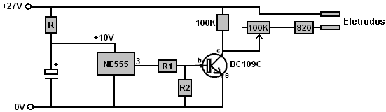

Como o transistor é feito de silício, a tensão de ligação é quando a tensão de base é de cerca de 0,7 volts acima da tensão do emissor. Isso significa que quando o transistor é ligado, a parte superior do resistor “R1” estará em torno de 10 volts e a parte inferior de “R1” será em torno de 0,7 volts, o que significa que a tensão em “R1” será (10 - 0,7) = 9,3 volts. Quando essa tensão estiver presente em “R1”, queremos que ela alimente corrente suficiente ao transistor para ligá-lo completamente. O transistor fornece um resistor de 100K (que carregará 0,27 mA quando houver 27 volts através dele) e os eletrodos que terão uma resistência mínima de 820 ohms através deles (causando uma corrente de 33 mA através deles). Assim, o transistor pode ter que fornecer cerca de 33 mA no máximo. O transistor BC109C tem um ganho mínimo de 200, então a corrente que flui para a base precisa ser 33/200 = 0.165 mA e o resistor que carregará essa corrente quando tiver 9,3 volts é 56,3K. Um resistor um pouco menor será adequado.

Uma verificação de bom senso de que o cálculo do resistor está correto é:
Um resistor de 1K transporta 1 mA por volt e, portanto, carrega 9,3 mA com 9,3 volts através dele.
Um resistor de 10K carregará um décimo dessa quantidade, ou 0,93 mA com 9,3 volts através dele.
Um resistor de 100K carregará um décimo disso novamente, ou 0,093 mA com 9,3 volts através dele.
Isso indica que, para uma corrente de 0,165 mA, que é cerca de duas vezes a corrente de 100K, um resistor de cerca de metade de 100K deve ter o valor correto, de modo que 56,3K parece correto.

Considerando que o ganho de 200 é o mínimo e três ou quatro vezes isso é típico, talvez possamos escolher usar um resistor de 47K para "R1"

Como a corrente do eletrodo provavelmente é consideravelmente menor do que 33 mA e como o ganho do BC109C provavelmente é muito alto, pode ser muito difícil fazer com que o transistor desligue, já que ele pode operar com quantidades muito pequenas de corrente de entrada. Para ligá-lo e desligá-lo corretamente quando a voltagem de saída 555 é de cerca de 5 volts, (nesse ponto a voltagem do NE555 estará mudando muito rapidamente), o “R2” está incluído. Com ela no lugar, a tensão de saída do NE555 é dividida entre “R1” e “R2” na proporção de suas resistências. A situação que queremos é:

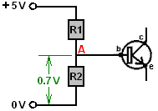

Quando o transistor não está ligado, ele quase não consome corrente e parece um resistor de valor muito alto para o circuito. Isso permite que os resistores “R1” e “R2” atuem como um par divisor de tensão. Isso faz com que a tensão no ponto “A” seja determinada pela relação de “R1” para “R2” e o transistor pode ser ignorado desde que a tensão no ponto “A” esteja abaixo de 0,7 volts. Se a tensão nesse ponto aumenta para 0,7 volts, a situação muda drasticamente e a Lei de Ohm não mais se sustenta, pois o transistor não é um resistor passivo, mas sim um dispositivo semi-condutor ativo. Se a tensão no ponto “A” tentar subir ainda mais, isso não acontecerá porque a base do transistor a fixa firmemente ali, aparentando ser um resistor cada vez menor entre a base e o emissor do transistor. Portanto, para tensões de entrada mais altas, o resistor “R2” pode não estar presente por toda a diferença que faz.

Então, qual o valor que precisamos para “R2” para que a tensão no ponto “A” seja de 0,7V quando o pino 3 do NE555 atingir 5V? Bem, essa parte do circuito está agindo de forma resistente e, portanto, a Lei de Ohm pode ser usada. O resistor "R1" é 47K e tem 4,3 volts através dele, o que significa que a corrente através dele deve ser de 0,915 mA. Isso significa que “R2” tem 0,7V através dele e 0,915 mA fluindo através dele, o que significa que ele tem um valor de 7,65K. Um resistor padrão de 8.2K ou 6.8K pode ser usado, pois não há nada de muito importante no ponto de comutação de 5V. Se você estava preocupado em obter exatamente 7.65K (e você não deveria estar), então você pode obter esse valor combinando dois resistores padrão, em série ou em paralelo.

Um método de senso comum de calcular o valor de “R2” é usar o fato de que, como a mesma corrente flui através deles (não importa qual seja a corrente), então a relação da tensão será a mesma que a razão. dos resistores. Ou seja: 0.7V / 4.3V = “R2” / 47K ou “R2” = 47K x 0,7 / 4,3, que é 7,65K.

Chegamos agora ao ponto em que podemos determinar o valor do resistor necessário para fornecer uma tensão razoável para o chip temporizador NE555, sendo o circuito:

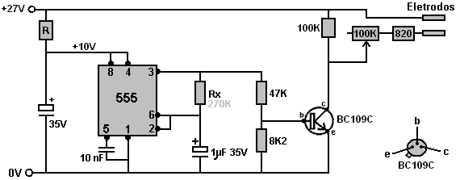

O valor "Rx" vai ser bastante próximo de 270K, então você pode usar esse valor ao testar para encontrar um valor adequado para "R" (2,2K no meu caso). O capacitor em todo o chip NE555 deve ter uma capacitância tão grande quanto for conveniente, tendo em mente que todo o circuito, baterias, etc. deve caber em um pequeno gabinete para ser preso a um pulso. Uma maneira que os componentes podem ser posicionados na placa de encaixe é:

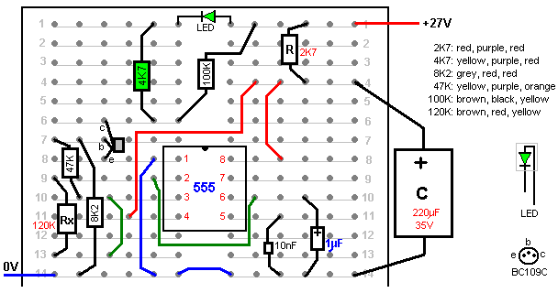
Lembre-se que ao tentar vários resistores para "R" você precisa começar alto a cerca de 4.7K e a tensão resultante no capacitor mostra a queda de tensão na sua primeira escolha de resistor e assim, a corrente real sendo puxada pelo seu chip NE555 particular. Essa corrente calculada permitirá calcular o valor do resistor necessário para fornecer 10 volts ou mais, permitindo que seu próximo resistor seja testado para ser quase exato em valor.

Para verificar a frequência produzida pelo circuito, qualquer LED comum pode ser usado como uma medida temporária. Ele pode ser conectado através do resistor de carga de 100K entre o coletor de transistor e a linha de suprimento positiva de + 27V. Um resistor limitador de corrente é essencial para impedir que o LED se queime instantaneamente. Se permitirmos que uma corrente de 5 mA flua através do LED, pois o resistor limitador de corrente tem uns 26,3 volts, então seu valor será de cerca de 5,4K (1K daria 26 mA, 2K daria 13 mA, 3K seria dê 9 mA, 4K daria 6,5 ​​mA) e assim um resistor de 4,7K funciona bem. Este LED e resistor são mostrados no layout acima. Lembre-se de que, se o seu transistor BC109C tiver uma caixa de metal, esse gabinete é normalmente conectado internamente ao coletor e, portanto, deve-se tomar cuidado para que a caixa não cause curto-circuito em qualquer outra coisa.

Se for considerado importante maximizar a vida útil da bateria, reduzindo o consumo de corrente a um mínimo, talvez usar um circuito astável seja uma boa escolha. Em comum com a maioria dos circuitos eletrônicos, existem muitas maneiras diferentes de projetar um circuito adequado para realizar o trabalho necessário. O transistor BC109C pode lidar com o 27V e, portanto, podemos apontar para um consumo de corrente para o circuito de apenas 3 mA. Se 2 mA fluíssem através dos transistores astáveis ​​quando são ligados, então, com 27V através deles, os resistores seriam 13,5 K, o que não é um valor padrão. Podemos selecionar 12K para fornecer uma corrente de 2,25 mA ou 15K para gerar 1,8 mA. Qualquer um deveria ser satisfatório. O circuito pode então ser:

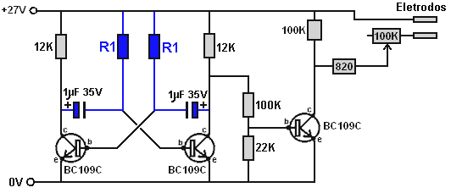

Como a oscilação de tensão que alimenta o transistor de saída agora subiu de 10V para 27V, os resistores de divisor de tensão agora podem aumentar em valor em 2,7 vezes, dando em torno de 127K e 22,1K para esses resistores. No entanto, a situação não é a mesma do chip NE555, que pode fornecer pelo menos 200 mA no nível de saída de alta tensão. Em vez disso, o transistor se torna uma resistência tão alta que pode ser ignorada, mas o 12K permanece no caminho que fornece a corrente de base para o transistor de saída e, de fato, será adicionado ao resistor superior do par divisor de tensão. Assim, enquanto um resistor de 100K é mostrado, é efetivamente 112K devido a esse resistor de 12K entre ele e a linha de fornecimento de + 27V. Os transistores astáveis ​​mudam rapidamente no ponto em que o transistor de saída muda de estado, então a onda quadrada de saída deve ser de boa qualidade. O transistor BC109C pode ligar e desligar cem milhões de vezes por segundo, portanto, o desempenho nesse circuito deve ser muito bom. Um layout de breadboard de teste pode ser:

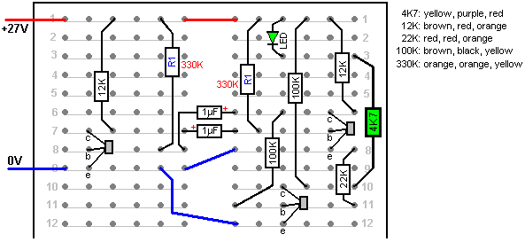

Agora precisamos escolher os componentes de tempo. Para um ciclo de trabalho de 50%, onde cada transistor está ligado por metade do tempo e OFF por metade do tempo, os dois capacitores de temporização podem ser do mesmo tamanho e então os dois resistores de temporização terão o mesmo valor, no meu caso, 330K isso depende dos capacitores reais usados.

O design de Bob Beck exige que o display LED funcione quando a unidade é ligada e, em seguida, desconectada quando os eletrodos são conectados a um soquete de 3,5 mm montado na caixa que contém o circuito. O soquete comutado se parece com isso:

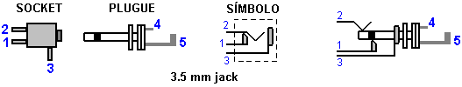

Quando o plugue não é inserido no soquete, o pino 1 conecta-se ao pino 2 e o pino 3 não está conectado a nada. Quando o plugue é inserido, o pino 1 é isolado, o pino 2 é conectado ao plugue do pino 4 e o pino 3 é conectado ao plugue do pino 5.

O circuito Beck está conectado ao soquete de saída como este:

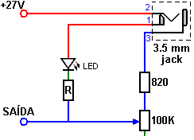

Este arranjo dará uma saída de onda quadrada de 27V 4Hz através do soquete do jaque. Mas o circuito original de Bob Beck não fez isso. Em vez disso, foi assim:

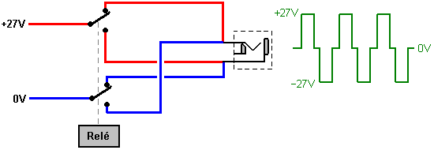

Aqui, um relé opera dois contatos de troca que são usados para reverter os contatos do banco de baterias quatro vezes por segundo. Isso é diferente de produzir apenas uma tensão de onda quadrada positiva entre os dois terminais de saída. Se você fosse considerar um resistor conectado através do soquete de saída, então com a comutação do relé, a direção da corrente inverte quatro vezes por segundo, mas com a onda quadrada, enquanto ela inicia e para quatro vezes por segundo, a direção do a corrente é sempre a mesma e não há inversão de direção.

Como Bob queria evitar o uso de um revezamento que clica quatro vezes por segundo durante todo o tratamento de duas horas descrito no capítulo 11 e no link “Take Back Your Power” em http://www.free-energy-info.tuks.nl/ web site, ele redesenhou o circuito usando o muito impressionante circuito integrado LM358 / A:

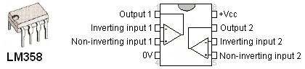

Este chip consome apenas metade de um miliampène, possui dois amplificadores operacionais de alto ganho e pode operar com uma ampla gama de tensões de alimentação. Também é barato.

Bob exibe o circuito como:

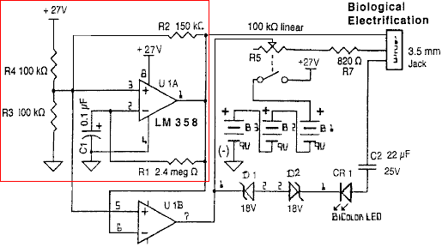

Bob afirma que a primeira seção atua como um gerador de sinal de onda quadrada de 4 Hz, a freqüência sendo controlada pelo resistor de 2,4 M “R1” e o capacitor de 100nF “C1”. A folha de dados para o LM358 afirma que a oscilação da tensão de saída está entre zero volts e 1.5V menor que a tensão de alimentação “Vcc” (que é + 27V neste caso). Isso implica que, como seria de esperar, a tensão de saída do pino 1 a partir do primeiro estágio mudará acentuadamente de 0V para + 25,5V e agudamente de volta, quatro vezes por segundo.

É difícil seguir o circuito conforme ele é desenhado, então pode ser um pouco mais fácil de seguir quando desenhado assim:

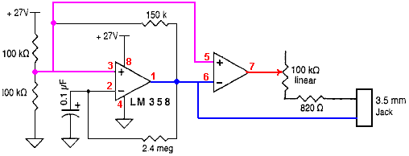

A saída do primeiro amplificador dentro do pacote LM358 está no pino 1 e pode fornecer uma grande quantidade de corrente (se uma grande corrente for necessária). Essa saída vai direto para uma das conexões do soquete do jack. Também vai a entrada do pino 6 do segundo amplificador dentro do chip e isso faz com que a saída de alta potência desse amplificador no pino 7 seja o oposto da tensão do pino 1. Quando o pino 1 sobe para +25,5 volts, o pino 7 fica baixo, para cerca de zero volts. Essa saída também é alimentada para a outra conexão do soquete do jaque, colocando 25,5 volts através dos eletrodos quando eles são conectados ao soquete do jaque.

Quando o circuito oscilador conectado ao primeiro amplificador faz com que a tensão no pino 1 seja baixa, então a saída no pino 7 a inverte e assim vai para +25,5 volts. Você notará que, enquanto a tensão geral de 25,5 volts é aplicada novamente ao soquete do jaque, a polaridade é agora invertida, alcançando o que o circuito do relé faz (embora 1,5 volts seja perdido no processo). Esta é uma solução limpa.

Bob usa um LED de duas cores para confirmar que o circuito está funcionando corretamente antes que os eletrodos sejam conectados. Ele decide fazer dessa maneira:

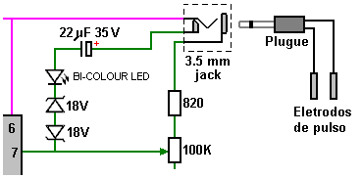

Os dois diodos zener de 18V caem 18,7 dos 25,5 volts, já que um deles será polarizado diretamente para frente, 0,7 volts e o outro polarizado, caindo 18 volts. Isso deixa uma queda de 7V para o LED, o que é um pouco excessivo, então Bob diz que ele usa um capacitor para limitar a corrente. Como já existe um resistor de 820 ohm no caminho de corrente do LED através do soquete, o capacitor não é necessário. O resistor variável precisa ser ajustado para sua resistência mínima girando seu eixo totalmente no sentido horário para que ele não afete o brilho do LED, pois os zeners também mostram quando a tensão da bateria caiu, já que não haverá tensão suficiente para acender o LED brilhantemente. , indicando que as baterias precisam ser substituídas (ou recarregadas se forem baterias recarregáveis). Ao testar o circuito, uma alternativa para os dois zeners é usar um resistor de 4.7K e se um LED bicolor não estiver à mão, então dois LEDs comuns podem ser usados de volta para trás como este:

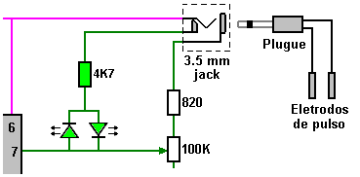

Com este arranjo, os dois LEDs piscam alternadamente. Em qualquer circuito, um capacitor com uma classificação de voltagem mais alta sempre pode ser usado se os valores de capacitância forem os mesmos. O circuito externo Beck é completado através do corpo do usuário, portanto, há apenas um eletrodo conectado a cada lado do soquete de saída. Um possível layout de plug-board é:

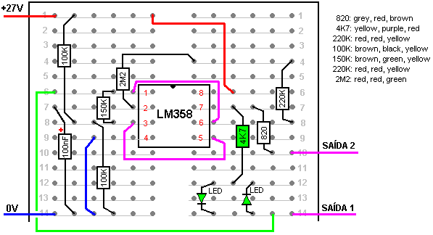

O resistor de 4.7K e os LEDs estão apenas na placa para fins de teste e quando o circuito é construído de forma permanente, a cadeia de LEDs se conecta ao pino 1 do soquete de modo que os LEDs sejam desconectados durante as duas horas de tratamento diário recomendadas ao usar o dispositivo.

Um layout de stripboard usando a placa padrão de 9-bandas de 25 furos e incorporando os dois diodos zener de 18V para detecção de tensão é:

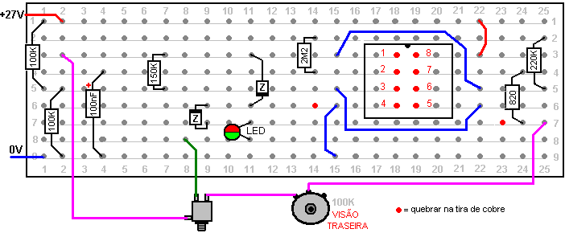

Ao usar um dispositivo Beck, é muito importante prestar atenção às precauções que Bob define. Estes estão em seu documento “Retire o Seu Poder” pdf: http://www.free-energy-info.tuks.nl/Beck.pdf que inclui o seguinte, que, embora se refira ao tratamento para lidar com o HIV, presumivelmente aplica-se a todos os tratamentos com o dispositivo dele:

INSTRUÇÕES EXPANDIDAS PARA EXPERIMENTAL /
NEUTRALIZAÇÃO TEÓRICA DO SANGUE DO HIV

PROTOCOLOS HIPOTÉTICOS PARA SESSÕES EXPERIMENTAIS
Revisão de 20 de março de 1997. Copyright 8 1991/1997 Robert C. Beck

PRECAUÇÕES:
NÃO use pulso com corrente de pulso com pessoas que tenham marca-passos cardíacos. Quaisquer sinais elétricos aplicados podem interferir com os marcapassos cardíacos do tipo "demanda" e causar mau funcionamento. Locais de pulso único devem ser aceitáveis. NÃO use em mulheres grávidas, enquanto estiver dirigindo ou usando máquinas perigosas.
Os usuários devem evitar ingerir qualquer coisa que contenha ervas medicinais, medicamentos estrangeiros ou domésticos ou potencialmente tóxicos. nicotina, álcool, drogas recreativas. laxantes, tônicos. e certas vitaminas, etc., durante uma semana antes de começar, porque a eletrificação do sangue pode causar eletroporação, o que torna as membranas celulares permeáveis ​​a pequenas quantidades de substâncias químicas normalmente inofensivas no plasma. O efeito é o mesmo que sobredosagem extrema que pode ser letal Veja Electroporation: um fenômeno geral para manipular células e tecidos; J.C. Weaver, Journal of Cellular Biochemistry 51:426-435 (1993). Os efeitos podem imitar doses crescentes muitas vezes. Tanto o pulsar magnético como o purificador do sangue causam eletroporação.
NÃO coloque eletrodos sobre lesões de pele, escoriações, novas cicatrizes, cortes, erupções ou queimaduras solares. NÃO avance a amplitude de saída para níveis desconfortáveis. Todos os assuntos irão variar. NÃO durma enquanto estiver usando. O pulsador magnético deve ser seguro para uso em qualquer parte do corpo ou da cabeça.
Evite ingerir álcool 24 horas antes de usar. Beba 8 oz. Um copo de água destilada, 15 minutos antes e imediatamente após cada sessão, bebe pelo menos quatro copos adicionais por dia para lavagem durante a 'neutralização' e por uma semana depois. Isso é imperativo. Ignorar isso pode causar danos sistêmicos causados ​​por resíduos tóxicos não liberados. Quando drogas absolutamente essenciais devem ser ingeridas, faça isso alguns minutos após a eletrificação e espere 24 horas antes da próxima sessão.
Se o sujeito se sentir lento, tonto, tonto, com dor de cabeça, tonto ou tonto, enjoado. inchada ou com sintomas de gripe ou erupções cutâneas após as exposições, reduz a pulsação por sessão e / ou encurta as aplicações de eletrificação. Beba mais água, de preferência ozonizada, para acelerar a oxidação e o descarte de resíduos. Tome muito cuidado ao tratar pacientes com insuficiência renal ou hepática. Comece devagar no início como cerca de 20 minutos por dia para reduzir os problemas de desintoxicação.
Para evitar a responsabilidade por choque, use apenas baterias. NÃO use qualquer fonte de alimentação conectada à linha, transformador, carregador, eliminador de bateria, etc. com dispositivo de limpeza de sangue. No entanto, os suprimentos de linha estão OK com geradores de pulso magnéticos bem isolados (luzes estroboscópicas).
Profissionais de Saúde: Evite viciados em nicotina, veganos e outros defensores da morte inconscientemente motivados e suas agendas secretas de "derrotar o curador". O tabaco, a substância mais viciante (42 vezes mais viciante que a heroína) e mortal do abuso conhecido, perturba a função cardiovascular normal. Dietas vegetarianas verdadeiras estão faltando aminoácidos essenciais absolutamente necessários para a reconstrução bem-sucedida de tecidos devastados por AlDS. Ganhos secundários (simpatia / martírio, evitação do trabalho, benefícios gratuitos, assistência financeira, etc.) desempenham um papel importante em muitos pacientes com AIDS. A “culpa da recuperação”, quando os amigos estão morrendo, precipitou tentativas de suicídio, mascaradas como “acidentes”. Evite tais complicações, já que muitos têm desejos de morte inconscientes.

ELETRODOS SUPERIORES: Eletrodos excelentes, convenientes e imensamente superiores, reutilizáveis ​​indefinidamente podem ser feitos com fios de solda de topo a extremidades de 1 ”de comprimento por 3/32” de diâmetro. blanks cortados de hastes de aço inoxidável tipo 316, disponíveis em lojas de suprimentos de soldagem (Cameron Welding Supply. 11061 Dale Ave., Stanton, CA 90680). Use o fluxo 'Stay Clean' antes de soldar (cloreto de zinco / ácido clorídrico). Encolha-isole DUAS camadas apertadas de tubulação sobre as juntas soldadas para impedir a flexão / quebra e os íons de chumbo / cobre da migração. Enrole três ou quatro voltas de flanela de algodão 100% ao redor das hastes. Envoltório espiral com rosca forte começando do lado do fio até a extremidade, aperte firmemente o pano sobre a extremidade da haste, de modo a não deixar nenhum metal exposto envolvendo 6 ou 7 voltas de linha APENAS na extremidade da haste, depois enrole de volta para iniciar e amarre firmemente com quatro nós, em seguida, cortar o excesso de pano no final perto de beliscar-embrulhar. Trate enrolamentos finais e nós com polimento de unha transparente ou Fray Check® (lojas de suprimentos de tecido e costura) para evitar ravelling. Mergulhe em uma solução forte de sal marinho (não de sal de cozinha) contendo um pouco de agente umectante como o Kodak Photo Flow, o etilenoglicol ou o limpador de cozinha 409. Adicione algumas gotas de alvejante doméstico, colóide de lascas, etc., para desinfetante. Armazene a solução para reutilização. Prenda firmemente os eletrodos molhados de imersão sobre locais de pulso com mascaramento de papel ou fita Transpore ™ ou com elásticos de 1 polegada de largura com abas de velcro nas extremidades para prender. Os eletrodos devem conformar-se exatamente ao longo dos vasos sanguíneos, não se inclinando tão levemente sobre a carne adjacente. Isso garante melhores trajetórias de condutividade elétrica para a circulação do sangue e garante uma impedância interna muito baixa. (~ 2000W). Lave e secar eletrodos e pele após cada uso. NUNCA deixe que o metal nu toque a pele, pois isso causará queimaduras que se manifestam como pequenas crateras vermelhas que se curam lentamente. O objetivo é obter máxima corrente nos vasos sanguíneos, não vazar para o tecido adjacente. Portanto, nunca use nenhum eletrodo mais largo que cerca de 1/8 pol (3 mm).

COLOCAÇÕES DO ELETRODO: Localize a posição máxima do pulso (NÃO confundir com acupuntura, reflexologia, Chapman, etc.) nos pés ou pulsos, sentindo o pulso máximo dentro do tornozelo a cerca de 1 polegada abaixo e a parte posterior do osso do tornozelo. centro superior do peito do pé. Coloque o eletrodo em qualquer ponto de pulso naquele pé que pareça mais forte. Esfregue a pele sobre locais escolhidos com sabão neutro e água ou álcool. Limpe a seco. Posicione os eletrodos longitudinalmente ao longo de cada vaso sanguíneo dos punhos esquerdo e direito. Nota: com os indivíduos com corações perfeitamente saudáveis ​​e sem uso de marcapassos, é conveniente usar o punho esquerdo para o pulso direito exatamente sobre os trajetos de pulsação arterial ulnar em vez de nos pés. Pesquisas recentes (dezembro de 1995) sugerem que colocar os dois eletrodos sobre diferentes artérias no mesmo punho funciona muito bem (ver pág. 7), evita qualquer corrente através do coração e é muito mais conveniente e igualmente eficaz. Uma faixa elástica de 8 ”de comprimento e 1” de largura com dois comprimentos de 1,5 ”de velcro de 3/4” de largura costurados nas extremidades dos lados opostos, formam uma excelente pulseira para segurar os eletrodos confortavelmente no lugar. Com o cabo do eletrodo desconectado, ligue o interruptor e avance o controle de amplitude para o máximo. Empurre momentaneamente o SW. 2 'Teste' e verifique se os diodos emissores de luz vermelha e verde piscam alternadamente. Isso verifica que a polaridade está se revertendo cerca de 4 vezes por segundo (a freqüência NÃO é crítica) e que as baterias ainda são boas. Quando os LEDs não acendem, substitua todas as três baterias de 9V. Os diodos Zener extinguirão os LEDs quando os três 27 V iniciais da bateria de 9 V caírem abaixo de 18 V após o uso prolongado. Nunca use nenhum eletrodo maior que 1.125 ”(28 mm) de comprimento por 1/8” de largura para evitar o desperdício de corrente através do tecido circundante. Confinar exatamente sobre vasos sanguíneos apenas. Aplique gotas de água salgada na cobertura de algodão de cada eletrodo a cada 20 minutos para combater a evaporação e garantir o fluxo de corrente ideal. Os dispositivos posteriores são de estado sólido, usam apenas três baterias e nenhum relé, e são muito menores.

Agora gire o controle de amplitude para o mínimo (no sentido anti-horário) e conecte o cabo do eletrodo. Sujeito agora avança discar lentamente até ele sentir uma "batida" e formigamento. Vire tão alto quanto tolerável, mas não avance a amplitude para onde é sempre desconfortável. Ajuste a voltagem periodicamente conforme ele se adapta ou adapta ao nível atual após vários minutos. Se o assunto transpirar, a resistência da pele pode diminuir devido à umidade, portanto, a configuração para uma voltagem mais baixa para conforto é indicada. Caso contrário, é normal sentir progressivamente menos sensação com o tempo. Você pode notar pouca ou nenhuma sensação na amplitude total imediatamente, mas a sensação começará a aumentar até o máximo após alguns minutos, quando a amplitude do tempo deve ser diminuída. A impedância eletrodo-eletrodo adaptada típica é da ordem de 2000W. A entrada confortável típica (para a pele) é de cerca de 3 mA e a entrada máxima tolerável (amplitude total) é de cerca de 7 mA, mas essa margem de 'reserva', embora inofensiva, é desnecessária e pode ser desconfortável. Corrente que flui através do sangue É muito mais baixa do que esta entrada externa devido à resistência em série através da pele, tecido e paredes dos vasos sanguíneos, mas é essencial que haja entre 50 e 100 µA através do sangue.

Aplique o neutralizador de sangue durante cerca de 2 horas diárias durante ~ 2 meses. Use julgamento aqui. O fator limitante é a desintoxicação. Monitore cuidadosamente as reações do paciente (desconforto, catarro, erupções cutâneas, exsudatos de choro, erupções cutâneas, furúnculos, carbúnculos, língua revestida, etc.). Com infecções muito pesadas, vá mais devagar para não sobrecarregar a capacidade de eliminação de toxinas do corpo. Com diabéticos com deficiência circulatória, etc., você pode desejar estender os horários das sessões. Mais uma vez, o sujeito bebe muita água. Mudanças recentes no protocolo teórico atualmente sendo testadas sugerem seguir as três semanas de tratamentos com uma eletrificação contínua de sangue durante 24 horas por dia (24 horas por dia) para dar um golpe final no ciclo de vida de 1.2 dias do HIV. (A. Perelson; Los Alamos Biophysics Group, 16 de março de 1996, “Science” Journal.) Lembre-se de remoisten eletrodos regularmente. Se você absolutamente deve ingerir medicamentos prescritos, fazê-lo imediatamente após desligar o instrumento e permitir que 24 horas antes do próximo tratamento deixe as concentrações no plasma do sangue decair para níveis mais baixos.

Lembre-se, se os sujeitos se sentirem sonolentos, lentos, indiferentes. enjoados, tênues, inchados ou com cefaleia, ou que tenham reações semelhantes à gripe, podem estar negligenciando o consumo de água suficiente para liberar toxinas. Nós interpretamos isso como desintoxicação mais liberação de endorfina devido à eletrificação. Deixe-os descansar e estabilizar por cerca de 45 minutos antes de dirigir, se indicado. Se esta desintoxicação se tornar opressiva, trate a cada segundo dia. Tratar pelo menos 21 vezes deve "fracionar" tanto o HIV juvenil quanto o de maturação para sobrepor as janelas de sensibilidade máxima de neutralização e interromper o "brotamento" que ocorre durante os ciclos de desenvolvimento das células do HIV. Diz-se que os tratamentos neutralizam com segurança muitos outros vírus, fungos, bactérias, parasitas e micróbios no sangue. Ver patentes US 5,091,152, US 5,139,684, US 5,188,738, US 5,328,451 e outras, bem como numerosos estudos médicos válidos que são presentemente pouco conhecidos ou suprimidos. Além disso. ingerindo alguns oz. de cerca de 5 partes por milhão de solução de colóide de prata por dia pode dar aos participantes um "segundo sistema imunológico intacto" e minimizar ou eliminar infecções oportunistas durante a fase de recuperação. Esta substância milagrosa é tecnologia pré-1938 e, ao contrário do ozônio, é considerada imune ao assédio da FDA. O colóide de prata pode ser facilmente produzido em casa eletroliticamente em minutos e em qualquer quantidade desejada e partes por milhão de força por menos de 14 centavos de dólar por galão mais o custo da água. É ridículo comprá-lo por preços altos. O colóide não tem efeitos colaterais e é conhecido por eliminar ou prevenir rapidamente centenas de doenças. Colóides de lascas não produzem cepas resistentes a drogas, assim como todos os outros antibióticos conhecidos. Nenhuma quantidade razoável pode causar overdose ou ferir usuários topicamente, por ingestão ou injeção de profissionais médicos.

O Amplificador Operacional 741.
Um grupo importante e muito útil de circuitos integrados é o grupo “Operational Amplifier” ou “op-amp”. Esses dispositivos têm um ganho muito alto, uma entrada "invertida" e uma entrada "não-inversora". Há muitos op-amps, mas vamos olhar apenas um tipo popular chamado "741", que tem um ganho de "loop aberto" de 100.000 vezes. Todos os amplificadores operacionais funcionam da mesma maneira em teoria. A maneira como eles operam em um circuito é controlada pelos componentes externos conectados a eles. Eles podem operar como amplificador inversor, um amplificador não-inversor (isto é, um "buffer"), um comparador, um multivibrador astável e várias outras coisas. O símbolo e conexões para um amplificador operacional de 741 são:

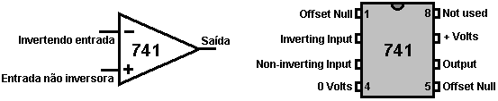

Podemos conectar o chip 741 para atuar como um amplificador com qualquer nível de ganho definido que escolhermos:

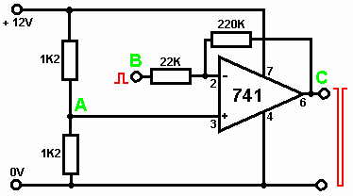

Aqui, o ganho é definido pela relação entre o resistor de 220K e o resistor de 22K. Este circuito tem um ganho de 10 vezes, então o sinal de entrada no ponto "B" irá gerar um sinal de saída no ponto "C" que é dez vezes maior, desde que o sinal de saída não se aproxime da tensão da bateria. Se isso ocorrer, ocorrerá um corte com a parte superior e a parte inferior da forma de onda de saída cortada a cerca de um volt de voltagens dos níveis de voltagem da bateria, aproximadamente 1 volt e +11 volts neste exemplo.

Os amplificadores operacionais são geralmente projetados para operar a partir de uma fonte de alimentação dupla. No exemplo acima, o fornecimento seria criado usando duas baterias de 6 volts em vez de uma bateria de 12 volts. Para evitar a inconveniência disso, uma tensão no ponto médio é gerada no ponto "A" usando dois resistores iguais em série na bateria. Isto dá uma voltagem central de +6 Volts que é alimentada ao IC.

Este circuito pode ser usado em muitas aplicações. Aqui está um circuito para um medidor medir a intensidade do som:

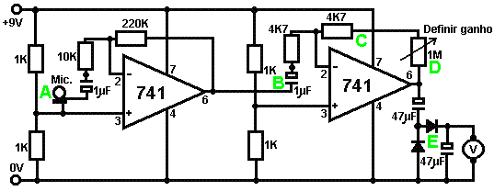

Este circuito é duas cópias do circuito anterior. Cada chip 741 tem uma tensão de referência de metade da tensão de alimentação criada por um par divisor de tensão de resistências de 1K. Essa tensão é alimentada no pino 3 do chip, que é a entrada não-inversora.

No ponto "A", um microfone ou alto-falante pequeno é usado para gerar uma tensão de sinal quando o som chega a ele. Esta tensão é alimentada ao amplificador operacional 741 através de um capacitor de bloqueio de 1 microfarad. Isso passa o sinal de áudio enquanto bloqueia o +4,5 Volts DC no pino 3. O primeiro 741 tem um ganho de 22, definido pelos resistores de 10K e 220K (220/10 = 22).

O ponto "B" recebe um sinal de áudio 22 vezes maior que o sinal produzido pelo microfone. Este sinal ainda é muito pequeno, então o segundo 741 aumenta ainda mais. O ganho do segundo 741 é variável e depende da resistência definida no resistor variável 1M. Se o resistor variável for ajustado para zero ohms, então o ganho do segundo 741 será controlado pelo resistor 4K7 no ponto 'C' sozinho e assim será 1 (4,7 / 4,7 = 1). Se o resistor variável estiver ajustado ao seu valor máximo, então o ganho do segundo 741 será de cerca de 214 (1,004,700 / 4,700 = 213,8).

Os dois amplificadores operacionais juntos têm um ganho combinado que varia de 22 a 4702. O sinal de áudio amplificado chega ao ponto "D" e pode ser ajustado para um valor respeitável. Esta tensão alternada é agora retificada através dos diodos no ponto "E" e acumula-se uma tensão CC através do capacitor de 47 microfarades. Essa tensão é exibida em um voltímetro. O resultado é que o voltímetro mostra uma leitura diretamente proporcional ao nível de som que chega ao microfone.

O 741 pode ser conectado como um buffer. Isto é o equivalente de um circuito seguidor de emissor ao usar transistores. A configuração para o 741 é:

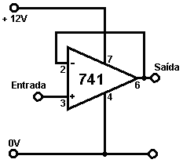

Circuito difícil - huh! Tem certeza de que pode pagar todos os componentes extras? Este circuito utiliza o ganho total do chip 741. A saída segue exatamente a forma de onda de entrada. A entrada quase não requer corrente, portanto, o circuito é descrito como tendo uma "alta impedância de entrada". A saída pode conduzir uma carga séria, como um relé, de modo que o circuito é descrito como tendo uma "baixa impedância de saída".

O chip 741 pode ser conectado para atuar como um comparador. Este é o circuito:

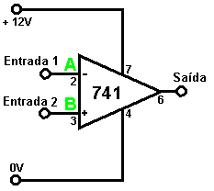

Você tem certeza de que está em um circuito tão difícil? Pouco complicado - huh! Esta é a forma operacional básica para um amplificador operacional.

Se a tensão no ponto "A" for maior que a tensão no ponto "B", a saída será tão baixa quanto possível, digamos 1 ou 2 volts.

Se a tensão no ponto "A" for menor que a tensão no ponto "B", a saída será a mais alta possível, digamos 10 volts ou mais.

Tendo visto como os circuitos de transistores funcionam, você deve ser capaz de entender por que o circuito do chip 741 (que é um circuito de transistor dentro do pacote 741) precisa de alguma voltagem dentro dos trilhos de suprimento para fornecer uma unidade de saída eficiente de alta corrente.

Aqui está uma versão 741 do interruptor de luz:

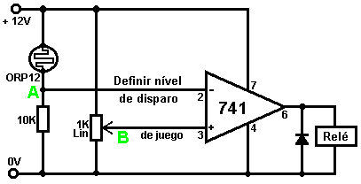

Este circuito é configurado quando a noite cai. Queremos que o relé tenha uma voltagem mínima ao longo do dia, de modo que a voltagem no ponto "A" precisa ser maior que a voltagem no ponto "B". Como o resistor variável de 1K está em toda a tensão de alimentação, seu controle deslizante pode ser ajustado para qualquer voltagem entre 0 Volts e +12 Volts. Para tornar isso fácil, escolhemos um resistor variável "linear", pois a variedade logarítmica seria difícil de ajustar nesta aplicação. Com a versão "linear", cada 1 grau de rotação do eixo do resistor causa a mesma alteração na resistência, em qualquer lugar ao longo do intervalo. Este não é o caso da variedade logarítmica.

De qualquer forma, ajustamos o resistor variável para baixo até que a tensão do relé caia para um mínimo. Quando o nível de luz cai para o nível em que desejamos que o circuito seja acionado, ajustamos o resistor variável para fazer o relé clicar. O chip 741 tem uma oscilação de tensão de saída muito rápida quando as voltagens de entrada se alternam, de modo que a comutação do relé será decisiva. A comutação pode ser ainda mais positiva adicionando um resistor entre a saída e o ponto "B". Isso age como um gatilho de Schmitt quando a comutação ocorre fornecendo um feedback positivo adicional, levantando a tensão no ponto "B".

Se você desejar que o circuito seja acionado em um nível de luz crescente, basta trocar as posições do resistor de 10K e do resistor de luz ORP12. O mesmo circuito funcionará como um circuito sensor de temperatura substituindo um "termistor" (que é um resistor dependente da temperatura) pelo ORP12.

Se nós gostaríamos que o circuito agisse como um alarme, poderíamos usar o mesmo circuito como este:

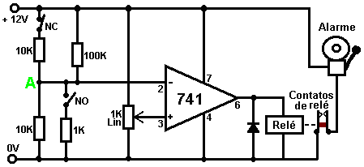

O circuito ainda é controlado pela tensão no ponto "A". Em circunstâncias normais, esta tensão estará próxima de +6 Volts (produzida pelos dois resistores de 10K e pelo resistor de 100K). O interruptor superior marcado como "NC" para "Normalmente fechado" representa uma cadeia de interruptores magnéticos, por exemplo, ligados a portas e janelas. Se algum deles estiver aberto, a tensão no ponto "A" será ditada pelo resistor de 10K inferior em série com o resistor de 100K. Isso fará com que a tensão em 'A' caia instantaneamente para um valor baixo, acionando o circuito.

O interruptor 'NO' ('Normalmente Aberto') representa um ou mais interruptores operados por pressão sob tapetes ou tapetes e / ou interruptores que são escovados quando as portas são abertas, etc. Estes interruptores são ligados em paralelo entre si e se houver deles está fechado por um milionésimo de segundo, a voltagem no ponto 'A' será puxada para baixo pelo resistor de 1K e o circuito será acionado.

O circuito pode ser conectado de várias formas. Um contato de relé pode ser usado para manter o relé ligado ou manter a tensão em "A" baixa. Um transistor pode ser conectado através do relé para manter o circuito ligado, etc. etc. Se isso for feito, o circuito permanecerá em seu estado desencadeado até que a tensão de alimentação seja interrompida. Você pode preferir usar um chip 555 para limitar o tempo que o alarme soa a três minutos ou mais.

O SCR e Triac.
Uma alternativa ao uso de um relé ou trava de semicondutor é usar um Retificador Controlado de Silício geralmente chamado de "SCR" ou "Tiristor". Este dispositivo está normalmente “desligado” com uma resistência muito alta ao fluxo de corrente. Se for ligado aplicando uma voltagem à sua conexão do Gate, ele permanecerá ligado continuamente até que algum dispositivo externo pare de passar a corrente. O circuito a seguir mostra como ele opera:

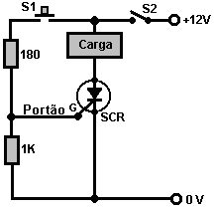

Quando a tensão é aplicada pela primeira vez ao circuito, fechando o interruptor S2, o SCR está no estado desligado, pelo que não é fornecida corrente à carga. Se o interruptor do botão de pressão S1 for pressionado, uma corrente é alimentada no Gate do SCR, ligando-o. Quando o interruptor S1 é permitido abrir, o SCR permanece em seu estado ON e permanecerá assim até que a corrente através dele seja cortada. O interruptor de abertura S2 corta a corrente para a carga e o SCR retorna ao estado desligado. Uma pergunta muito válida seria: "Por que ter um SCR em tudo e apenas ligar e desligar a carga com o switch S2?". A resposta é que o comutador S1 pode ser a almofada de pressão sob o tapete de um alarme de assaltante e pode ser operado algumas horas após o interruptor S2 ter sido fechado para ativar o sistema de alarme. Pisando fora da almofada de pressão não pára o som do alarme.

Embora esse tipo de ação de travamento CC seja útil, é mais comum que um SCR seja usado em um circuito CA. Por exemplo, pegue o circuito mostrado aqui:

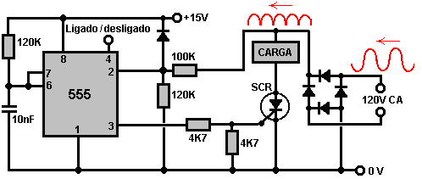

A fonte de 120 volts CA vinda do lado direito é convertida em pulsos senoidais de onda positiva pela ponte de diodos. Essa tensão pulsante é aplicada ao caminho Carregar / SCR. Se a tensão no pino 3 do chip 555 for baixa, o SCR permanecerá desligado e nenhuma corrente será alimentada ao dispositivo de carga. Se a tensão no pino 3 for alta e a tensão aplicada à corrente Carga / SCR for alta, o SCR será ligado, alimentando a carga até que a tensão pulsante caia novamente para seu nível zero, cerca de 1/120 de um segundo depois. .

O chip 555 é conectado para formar um multivibrador monoestável e os componentes de temporização (o resistor de 120K e o capacitor de 10nF) fazem com que ele produza um pulso de 1 milisegundo que é suficiente para disparar o SCR para o estado ON, mas curto o suficiente para terminar antes que o pulso da rede atinja seu nível de tensão zero novamente. O chip 555 é disparado pela tensão crescente da rede passando para o pino 2 através do par divisor de voltagem 100K e 120K de resistores, e isso o sincroniza com a forma de onda CA. O pino 4 do chip 555 pode ser usado para ligar e desligar a carga.

No circuito mostrado acima, a ponte de diodo é necessária para converter a forma de onda CA de entrada em CC pulsante, conforme mostrado em vermelho no diagrama, já que o SCR só pode manipular a corrente que flui em uma direção. O equipamento de carga CA funciona tão bem com a CC pulsante quanto com uma forma de onda CA totalmente expandida. Uma melhor construção de semicondutores é o "Triac", que atua como dois dispositivos SCR consecutivos em um único pacote. É mostrado assim nos diagramas de circuitos:

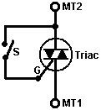

Existem três conexões ao dispositivo: Terminal Principal 1, Terminal Principal 2 e o Portal. Quando a chave 'S' mostrada no diagrama é fechada, o triac realiza tanto tensões positivas quanto negativas aplicadas aos seus terminais MT1 e MT2. Quando o comutador está aberto, o dispositivo não realiza nada.

Se o circuito externo que contém o interruptor 'S' for colocado dentro do dispositivo como um circuito permanentemente fechado, o dispositivo se tornará um 'Diac' que pode ser usado para disparar um Triac e fornecer um circuito muito claro para controlar a potência de um item. Equipamento de corrente alternada como mostrado aqui:

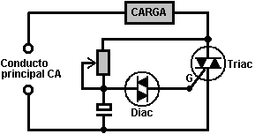

Aqui, o par de resistor / capacitor variável controla o ponto na forma de onda CA que o Triac é acionado e, portanto, controla quanto de cada ciclo de onda senoidal é passado para o equipamento principal e, portanto, controla a potência média passada ao equipamento. Um uso muito comum para um circuito desse tipo é o "interruptor-obscuro" usado com iluminação doméstica.

Para retornar agora ao chip 741. O 741 também pode ser usado como um multivibrador astável. O circuito é:

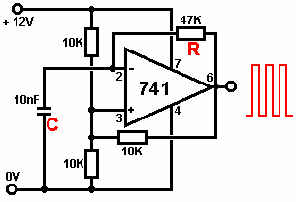

A velocidade de oscilação deste circuito é governada pelo resistor marcado como "R" no diagrama e o capacitor marcado como "C". Quanto maior o resistor, menor a taxa de oscilação, quanto maior o capacitor, menor a taxa de oscilação.

Quando a saída é alta, o capacitor "C" carrega até a tensão exceder a tensão média do trilho no pino 3, quando a saída do 741 fica baixa. O capacitor agora descarrega através do resistor "R" até que a voltagem caia abaixo da voltagem no pino 3, quando a saída fica alta novamente. O resistor de 10K conectando a saída ao pino 3 fornece um feedback positivo que faz com que o 741 aja como um disparador de Schmitt, aprimorando a comutação.

O mesmo arranjo de resistor e capacitor aplicado a um inversor Schmitt ou porta Schmitt NAND causa exatamente a mesma oscilação:

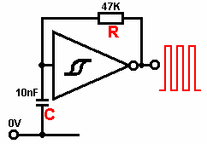

Se você gostaria de ver outras maneiras de usar chips 741 e 555, posso recomendar o excelente livro “Eletrônicos Elementares”, de Mel Sladdin e Alan Johnson, ISBN 0 340 51373 X.

Um Gerador de Sinal de Inversor Hexadecimal.
Aqui está um circuito oscilador muito bem testado e altamente pensado, de baixo custo, usando um chip inversor Schmitt 74HC14 (ou o chip CMOS de alta tensão 40106B). Permite o controle de sintonização fina da frequência e a largura de pulso produzida. Três dos inversores são conectados juntos para fornecer uma saída de corrente mais potente:
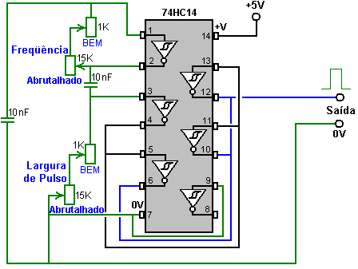

O 4022 Divide Por Oito Chip.
Um circuito integrado CMOS muito útil é o chip "4022", que é um chip de 16 pinos "divide por 8" com decodificação embutida. As conexões são:

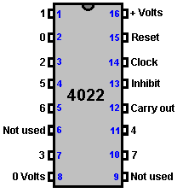

Se o pino 14 é fornecido com a saída de uma variedade de multivibrador astável, no primeiro pulso, este chip define a saída "0" no pino 2 para Alto enquanto as outras saídas são baixas. No próximo pulso, a saída “0” fica baixa e a saída “1” no pino 1 fica alta. No próximo pulso, a saída “1” fica fraca e a saída “2” no pino 3, vai alta. E assim por diante até o oitavo pulso, a saída “7” no pino 10 fica em Low e a saída “0” em alta novamente.

O chip também pode dividir por números menores:

Para a operação "Dividir por 7", conecte o pino 10 ao pino 15 (isso redefine a saída para "0")
Para a operação "Dividir por 6", conecte o pino 5 ao pino 15
Para a operação "Dividir por 5", conecte o pino 4 ao pino 15
Para a operação "Dividir por 4", conecte o pino 11 ao pino 15
Para a operação "Dividir por 3", conecte o pino 7 ao pino 15
Para a operação "Dividir por 2", conecte o pino 3 ao pino 15

Se você quiser um circuito "Divida por 1", sugiro que diminua a quantidade de álcool que você bebe.

Aqui está uma ilustração de uma configuração "Divida por 4":

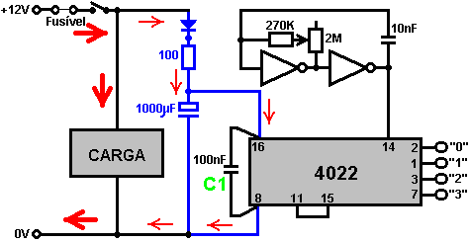

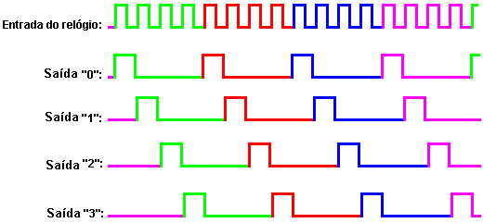

Há várias coisas para notar no diagrama acima. Em primeiro lugar, os arranjos práticos para circuitos não foram enfatizados antes. Se o circuito tiver um circuito pulsante consumindo uma corrente pesada, como mostrado pelas setas vermelhas grossas, então ele deve estar fisicamente conectado à bateria e qualquer circuito de baixa corrente deve ficar mais distante da bateria. O suprimento da bateria deve ter um fusível ou disjuntor e um interruptor na linha antes que qualquer outra coisa esteja conectada, de forma que se algum componente desenvolver uma falha e entrar em curto-circuito, o fusível queimará e evitará problemas significativos.

Em segundo lugar, é uma boa idéia fornecer ao outro circuito uma fonte de alimentação suavizada, conforme mostrado pelos componentes azuis no diagrama. Isso minimiza o efeito se a tensão da bateria for puxada para baixo pela pulsação do circuito de alta corrente. O diodo (silício, 1 Amp, 50 V) interrompe a corrente de corrente do circuito de corrente pesada do capacitor de alisamento grande. O resistor de 100 ohm limita a corrente no capacitor grande ao ligar e fornece um pouco mais de suavização. Este circuito é chamado de “desacoplamento”, pois desconecta o circuito de baixa corrente do circuito de alta corrente.

Em terceiro lugar, observe o capacitor “C1” que é fisicamente conectado o mais próximo possível dos pinos da fonte de alimentação do circuito integrado. Se um pico for sobreposto ao suprimento da bateria, este capacitor o absorve e impede que ele danifique ou dispare o circuito integrado. Um pico pode ser causado por um pulso magnético muito forte próximo, pois isso pode induzir uma voltagem extra nos fios da bateria.

A parte inferior do diagrama mostra as tensões de saída produzidas quando os pulsos do relógio atingem o pino 14 do chip. A parte positiva do sinal do relógio dispara a mudança no estado das saídas. Se necessário, um pulso positivo no pino de reset, pino 15, faz com que a saída “0” aumente e as outras saídas caiam.

O 4017 Dividir por Dez Chip.
Agora, para levar este sequenciamento de saída um pouco mais longe. Por exemplo, o motor de ímã Charles Flynn mostrado no Capítulo 1 precisa que as bobinas sejam ligadas, uma após a outra e somente uma deve estar ligada a qualquer momento. Isso exige um circuito com um grande número de saídas. O chip CD4022BC fornece até oito saídas, uma após a outra. O chip CD4017B fornece até dez saídas uma após a outra, mas não há necessidade de ser limitado por esses números, já que mais de um chip pode ser usado. Se você achar esta seção difícil de entender, basta pular para a próxima seção, pois não é importante que você entenda esses circuitos maiores.

As conexões dos pinos para o chip CD4017B dividir-por-dez são mostradas aqui:

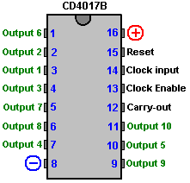

Enquanto isso mostra as saídas 1 a 10, os fabricantes e algumas pessoas que desenham circuitos preferem rotular as saídas como “0 a 9”, o que corresponde a displays digitais. Em nosso estilo de operação, é mais fácil pensar nas dez saídas como sendo de 1 a 10.

Você notará que existem dois rótulos de pinos que não encontramos antes, ou seja, o pino “Executar” e o pino “Ativar relógio”. Isso nos permite usar vários desses chips em sequência para dar um número muito maior de “dividir por”. O pino “Clock Enable” pode ser usado para bloquear a entrada do relógio. A operação é assim:

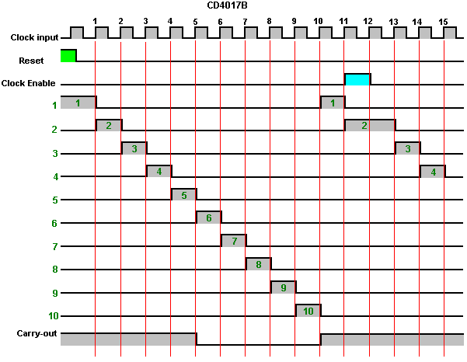

Neste exemplo, a sequência é iniciada pelo pino Reset, que recebe uma alta tensão, conforme mostrado pelo sombreamento verde. Isso empurra o pino de saída 1 para uma alta tensão e todas as outras saídas para uma tensão baixa e mantém essas tensões enquanto a tensão de reset estiver alta.

Quando a tensão de reset cai, a próxima borda de subida do pulso de clock (marcado como “1” no diagrama) faz com que a saída 1 seja baixa e a saída 2 seja alta. Cada um dos pulsos de relógio sucessivos de “2” a “9” move a alta tensão continuamente ao longo das saídas até que o pino de saída 10 seja alto.

A próxima borda de subida do pulso do relógio (marcada com “10” no diagrama) inicia a sequência novamente com a saída 10 indo para baixo e a saída 1 indo para o alto novamente. Se nada mudar, então essa seqüência de mudanças na tensão de saída continuará indefinidamente.

No entanto, no diagrama acima, a tensão do pino Clock Enable é elevada no pulso de clock “11”. A saída 2 acaba de chegar ao máximo e teria diminuído quando a borda de subida do pulso de clock “12” ocorreu, mas neste caso, o recurso Clock Enable bloqueia o pulso de clock e impede que ele alcance o restante do circuito. Isso faz com que a tensão da saída 2 permaneça alta, desde que a Habilitação do Relógio permaneça alta. Neste exemplo, a tensão de ativação do relógio permanece alta para apenas um pulso de clock, fazendo com que a tensão de saída 2 seja alta para o dobro do comprimento usual e, em seguida, a sequência continua como antes.

Um Dividir por Vinte e Cinco Circuito.
Aqui está uma maneira de obter um grande número “dividir por”. Este exemplo é dividir por 25, porque há apenas um "estágio intermediário", mas pode haver qualquer número, e cada um adicional adiciona mais oito saídas ao total:

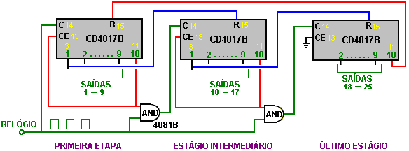

Na inicialização, a saída 10 do primeiro estágio (que é o pino físico 11 do chip) está em baixa tensão. Isso mantém o Clock Enable (pino 13) baixo, permitindo que os pulsos do relógio entrem no primeiro estágio. Como a tensão de saída 10 é baixa, uma entrada para a primeira porta AND é mantida baixa, evitando que ela deixe o pulso de clock fluir através dela, ou seja, a "porta" é fechada para o tráfego.

O chip do primeiro estágio então opera normalmente, produzindo as saídas 1 a 9 na ordem esperada. O próximo pulso de clock define a saída do primeiro estágio 10 alta, permitindo que o relógio pulsa através da primeira porta AND mantendo o Clock Enable (pino 13) alto, que por sua vez bloqueia a saída 10 alta, descartando o chip do primeiro estágio da operação .

Como a saída 1 do primeiro estágio está conectada ao Reset (pino 15) do segundo chip, ele terá sido limpo e terá saída 1 definida alta, que por sua vez Redefine o terceiro chip e fecha o segundo gate AND. Então, quando o primeiro pulso chega ao segundo chip, ele o empurra do estado 1 para o estado 2, onde a saída 2 fica alta. Por esse motivo, a saída 1 do segundo chip não é uma das saídas que podem ser usadas pelos circuitos que você escolher para se conectar a este sistema. Consequentemente, apenas oito das dez saídas do segundo chip estão disponíveis como saídas de contador. Ou seja, as saídas 1 e 10 são absorvidas passando a seqüência de comutação entre os vários chips da cadeia.

O mesmo se aplica a todos os chips seguintes na cadeia, cada chip extra adicionando até oito saídas seqüenciais extras. No chip do estágio final, se você conectar o fio vermelho de reset (que volta a disparar o primeiro chip novamente) para a saída 9 em vez da saída 10 do chip final, obterá um resultado de divisão por 24.

Se o Reset for retirado da saída 8 do chip final, você obterá um resultado de divisão por 23 e assim por diante. Usando este método, você pode ter um circuito de divisão por qualquer número que quiser. Esses chips são muito populares e, portanto, seu custo é baixo, fazendo com que todo o circuito seja barato. As conexões dos pinos das portas AND são mostradas aqui:

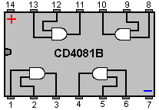

A Revolução do PIC.
Ao longo dos anos, tem havido avanços na forma como circuitos podem ser colocados juntos, protótipos construídos e testados. Inicialmente, "válvulas" ou "tubos de vácuo" foram usados ​​e os circuitos precisaram de uma boa quantidade de energia elétrica para operar. Vibradores mecânicos ou "palhetas" foram usados ​​para gerar a comutação necessária para converter CC em CA. Então o transistor tornou-se amplamente disponível e o transistor substituiu o vibrador mecânico, o circuito sendo chamado de "multivibrador astável" e compreendendo dois transistores ligados de trás para trás (como descrito no capítulo 12). Então veio o circuito integrado digital com seus "portões NOR", que também poderiam ser conectados de volta para trás para fazer um multivibrador. Isso foi feito com tanta frequência que um circuito integrado especial chamado "chip 555" foi projetado para fazer o trabalho sozinho. Esse chip tem sido um tremendo sucesso e agora é encontrado em todos os tipos de circuitos diferentes, sendo muito fácil de usar, muito robusto e muito barato. Surpreendentemente, a posição dominante do chip "555" está sendo desafiada por um tipo completamente diferente de chip, que é essencialmente um computador em um único chip, e que é chamado de "controlador PIC".

Esse novo tipo de chip não é caro, é fácil de usar e pode ser alterado para executar uma tarefa diferente em apenas alguns segundos. Pode executar tarefas de temporização. Pode atuar como um multivibrador. Pode funcionar como um chip "Divide-by-N". É um chip muito impressionante que é muito útil. A razão que eu menciono aqui é porque está no centro do fórum de pesquisa Tesla Switch mais rápido (o grupo "fórum energético"). O chip é algo que você precisa saber, pois ele certamente assumirá mais e mais aplicações de circuito nos próximos anos.

Existe uma família inteira desses chips de processador, mas selecionarei apenas um para essa descrição, e esse será o que está sendo usado pelos membros do "fórum energético", e tenho que agradecer Jeff Wilson por sua ajuda na descrição deste circuito. , a programação e os métodos que ele usa.

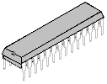
Primeiro, no entanto, algumas informações sobre esse novo design do chip e os métodos usados ​​com ele. O usado por Jeff é chamado de "PICAXE-18X" e parece o chip mostrado aqui. A partir do qual você pode ver, ele se parece com qualquer outro chip, embora com dezoito pinos. O poderoso desempenho vem da maneira como opera. Você provavelmente está familiarizado com o chip "555" e entende que ele opera alterando a tensão em apenas um dos pinos (pino 3) do pino de saída, de baixa tensão para alta tensão. O chip PIC pode fazer isso também, mas ainda melhor, ele tem mais de um pino de saída e pode alterar a voltagem em qualquer um desses pinos para uma voltagem alta ou baixa e pode fazer isso em qualquer ordem e com qualquer momento que você escolher. Isso faz dele um chip muito versátil e um muito adequado para ser o controlador central de um ambiente de teste do Tesla Switch.

O chip é usado conectando-o a um circuito da mesma maneira que um chip 555 seria usado, exceto que o PIC tem seu próprio relógio de temporização interno e pode operar em intervalos de um milésimo de segundo, ou seja, um milissegundo.
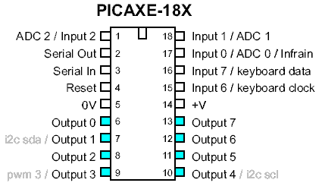

Os oito pinos superiores são para fazer o chip funcionar. Os próximos dois são para fornecer o chip com energia elétrica. Os oito pinos inferiores são saídas separadas, qualquer uma das quais pode operar interruptores, temporizadores, etc., assim como a saída de um chip 555 pode. Tendo sido nomeado por pessoas de computador, em vez de os oito pinos de saída serem numerados de 1 a 8 como qualquer pessoa racional faria, eles foram numerados de 0 a 7.

A voltagem nesses pinos de saída será Alta ou Baixa. A comutação PIC pode ser usada com uma ampla gama de diferentes designs de energia livre. O chip PIC é geralmente fornecido com um soquete, um cabo de conexão e um programa para alimentar instruções no chip. O feed é geralmente de um PC comum. As instruções de programação são muito simples e qualquer um pode aprender como usá-las em apenas alguns minutos.

Então, vamos dar uma olhada em um circuito que foi usado por Jeff quando ele testa o protótipo dos circuitos. A primeira parte do circuito é para conectar o soquete do PC padrão ao chip PIC e se parece com isso:

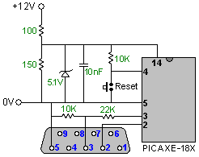

Um soquete de computador de 9 pinos padrão tem seu pino 2 conectado ao pino 2 do PIC, pino 3 conectado ao pino 3 do PIC por meio de um par de resistor divisor de tensão de 10K / 22K (que abaixa a tensão do sinal de entrada) e o pino 5 é conectado o pino 5 do PIC. Isso é tudo o que é necessário para alimentar informações no chip PIC.

O chip é fornecido a partir de uma bateria de 12 volts, mas como é necessário um suprimento de 5 volts, o par de resistores de 100/150 ohms (2 watts) é usado para baixar os 12 volts para cerca de 7 volts e depois para o zener de 5,1 volts. o diodo fixa a tensão em 5,1 volts, que é exatamente o que o chip precisa. O minúsculo capacitor de 10 nF (0,01 microfarad) está lá para interceptar qualquer picos de tensão que possam ser captados de alguma influência externa. Finalmente, o interruptor do botão de pressão usado para curto entre os pinos 4 e 5 é usado para eliminar o programa dentro do PIC, pronto para um novo programa a ser carregado.

A programação atual não é difícil e a alimentação no chip é controlada pelo programa fornecido com o chip e que é executado no seu computador doméstico. Vamos dar um exemplo. Suponha que queremos que a saída no pino 10 atue como um sinal de clock. As pessoas que fizeram o chip esperam que esse pino seja chamado de "Saída 4" no programa. Por favor, não me pergunte por que não é chamado de "10" no programa como não tenho resposta para você que não seja "é preciso todo o tipo de pessoas para fazer um mundo".

Tudo bem, suponha que nós queremos produzir um sinal de saída como um chip 555 funcionando a 50 Hz. Escolhemos um dos nossos pinos de saída, digamos, o pino físico 10, que é o pino inferior direito do chip. Como você pode ver no diagrama de pinos do chip mostrado acima, o pino 10 é chamado de "Saída 4" em um conjunto de comandos, ou apenas "4" para salvar a digitação. O programa pode ser:

Main:
high 4
pause 10
low 4
pause 10
goto Main

Uau - coisas realmente difíceis !! Apenas um gênio conseguiu programar! Bem, vamos ver se podemos lutar junto com esse material "difícil".

O "Main:" no início é um "rótulo" que pode ser saltado para e que é feito pelo comando "goto Main" que envia o chip de volta para repetir os comandos no loop indefinidamente (ou até que o chip seja desligado).

A segunda linha "high 4" diz ao chip para colocar a tensão máxima possível no "Saída 4", que é o pino físico 10 do chip. O chip faz isso imediatamente, sem atrasos.

Se quisermos que a saída forneça um sinal de saída de 50 Hz, a tensão no pino de saída escolhido terá que ser alta, pausar, diminuir, pausar e subir novamente, 50 vezes por segundo. Como há 1.000 milissegundos em um segundo, e o clock do chip é executado com 1 milissegundo, precisamos que o nosso ciclo completo de "up, pause, down, pause" aconteça 50 vezes nesses 1.000 ticks. Ou seja, uma vez a cada 20 ticks, cada atraso será de 10 pulsos de clock.

A terceira linha "pause 10" diz ao chip para se sentar em suas mãos e não fazer nada pelos próximos 10 ticks de seu relógio interno (que é de 1.000 vezes por segundo).

A quarta linha "low 4" diz ao chip para abaixar a voltagem de saída em sua "Saída 4" (pino 10 na vida real) para seu valor mínimo.

A quinta linha "pausa 10" diz ao chip para esperar por 10 milissegundos antes de fazer qualquer outra coisa.

A última linha "goto Main" diz ao computador para voltar ao rótulo "Main:" e continuar com as instruções que seguem esse rótulo. Isso coloca o chip em um 'loop infinito' que fará com que ele gere essa forma de onda de saída continuamente. A saída ficará assim:

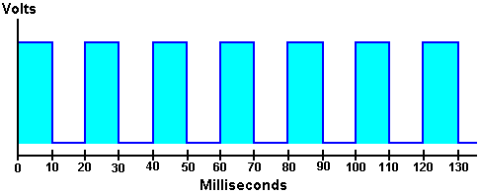

Isto dá uma forma de onda uniforme, isto é, uma com uma relação Mark / Space de 50:50 ou um Ciclo de Trabalho de 50%. Se queremos a mesma taxa de pulsação, mas um ciclo de trabalho de apenas 25%, então o programa seria:

Main:
high 4
pause 5
low 4
pause 15
goto Main

que produz essa forma de onda:

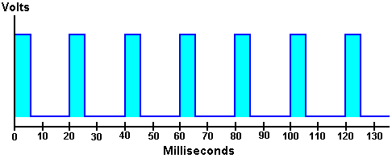

Se você quisesse que a "Saída 7" (pino físico 13) fizesse o inverso disso ao mesmo tempo - ou seja, quando a Saída 4 for alta, queremos que a Saída 7 diminua, e vice-versa, então, para um Débito de 20%. Ciclo do programa seria:

Main:
high 4
low 7
pause 4
low 4
high 7
pause 16
goto Main

Estas tensões de saída são então usadas exatamente da mesma maneira que as tensões de saída no pino 3 de um chip 555, ou qualquer uma das saídas de portas NAND, chips de sensor de efeito Hall, disparadores de Schmitt, ou o que for. Se o dispositivo a ser alimentado requer pouca corrente, o método mais fácil é conectar a carga diretamente ao pino de saída.

Se, como é mais frequente, o dispositivo a ser alimentado precisa de uma corrente grande para fazê-lo funcionar, então a tensão de saída é usada para alimentar um transistor, talvez assim:

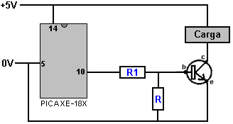

Aqui, o resistor "R1" limita a corrente alimentada na base do transistor quando o pino 10 fica alto, mas permitindo corrente suficiente para o transistor ligar totalmente, energizando a carga. O resistor "R" garante que o transistor desligue totalmente quando a saída no pino 10 estiver baixa. O circuito, como mostrado, restringe a carga a algum equipamento que pode operar com apenas cinco volts, portanto, um circuito alternativo poderia:

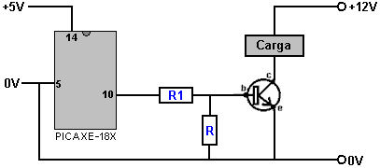

Isso permite que a tensão necessária à carga seja aplicada à carga, enquanto o chip PIC continua funcionando em sua fonte normal de 5 volts. No entanto, o equipamento a ser alimentado pode não ser capaz de ter uma conexão de tensão zero comum com o PIC. Para lidar com isso, um chip de isolamento óptico pode ser usado assim:

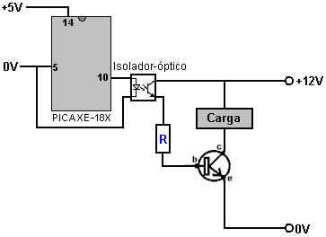

Aqui, uma alta tensão de saída no pino 10 do chip PIC acende o LED dentro do chip opto-isolador, causando uma grande queda na resistência entre os outros dois pinos. Isso faz com que uma corrente controlada pelo resistor "R" seja alimentada na base do transistor, ligando e energizando a carga.

Recentemente, um chip programável muito popular foi introduzido. É chamado de "Arduino" e é rápido e versátil e muito popular entre os experimentadores. Há um extenso conjunto de tutoriais em vídeo em inglês sobre o chip Arduino, o primeiro da série de Jeremy Blum é http://www.youtube.com/watch?v=fCxzA9_kg6s. A placa se parece com isso:

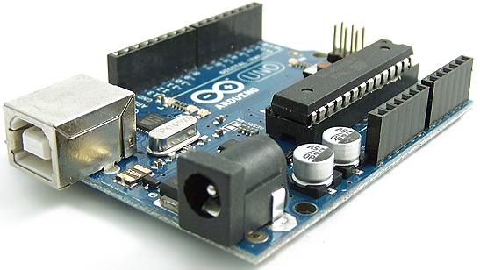

Capacitores.
Evitamos mencionar os capacitores em qualquer detalhe, pois não foi necessário entender os circuitos cobertos até o momento. Capacitores vêm em vários tamanhos, tipos e marcas. Seu tamanho é declarado em "Farads", mas como o Farad é uma unidade muito grande, é improvável que você encontre um capacitor marcado em algo maior que um microfarad, que é um milionésimo de um Farad. O símbolo para um microfarad é mu-F, onde "mu" é a letra do alfabeto grego. Isso é uma dor para a produção de texto normal, pois as letras gregas não ocorrem em sua fonte média. Alguns diagramas de circuito desistem de 'mu' e apenas escrevem como uF, que se parece com mu-F, um pouco mal impresso, onde o descensor do mu não foi impresso.

De qualquer forma, os capacitores muito grandes que você pode encontrar variam de 5.000 microfarads a talvez até 20.000 microfarads. Os capacitores grandes variam de 10 microfarads a 5000 microfarads. Os capacitores de tamanho médio vão de 0,1 microfarad até cerca de 5 microfarads e os pequenos capacitores são aqueles abaixo de 0,1 microfarad.

1000 nanofarads ('nF') = 1 microfarad.
1000 picofarads ('pF') = 1 nanofarad

Assim:

0,01 microfarad pode ser escrito como 10nF
0.1 microfarad pode ser escrito como 100nF
0.1nF pode ser escrito como 100pF

Capacitores com mais de 1 microfarad tendem a ser "polarizados". Em outras palavras, o capacitor tem um conector "+" e um conector "-", e importa qual caminho você conecte. Os capacitores maiores têm uma classificação de tensão e isso não deve ser excedido, pois o capacitor pode ser danificado e, possivelmente, até mesmo totalmente destruído. Capacitores podem ser adicionados juntos, mas surpreendentemente, eles adicionam o caminho inverso aos resistores:

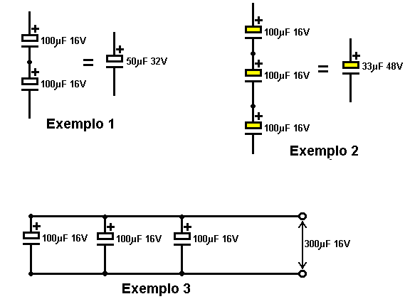

Se dois capacitores estiverem conectados em série, como mostrado no Exemplo 1 acima, a capacidade total é reduzida enquanto a taxa de tensão aumenta. A redução na capacitância é dada por:

1 / Ct = 1 / C1 + 1 / C2 + 1 / C3 + .....

No exemplo 1, então, 1 / capacitância total = 1/100 + 1/100 ou 1 / Ct = 2/100 ou 1 / Ct = 1/50
então a capacitância geral reduz de 100 microfarads para 50 microfarads. A vantagem em ligar os capacitores como este é que a tensão nominal aumentou para 32V (16V em cada um dos capacitores).

No Exemplo 2, a capacitância geral foi reduzida para um terço de 100 microfarads, mas o índice de tensão triplicou.

No exemplo 3, os capacitores são conectados em paralelo. A classificação de voltagem não é alterada, mas a capacitância geral é agora a soma dos três capacitores, a saber, 300 microfarads.

Não há necessidade de os capacitores possuírem valores semelhantes, apenas são mostrados os exemplos nos exemplos para tornar a aritmética mais fácil e não distraí-lo das maneiras pelas quais os capacitores interagem juntos.

Ocasionalmente, um circuito precisa de um grande capacitor que não seja polarizado. Isso pode ser fornecido colocando dois capacitores polarizados de volta para trás como este:

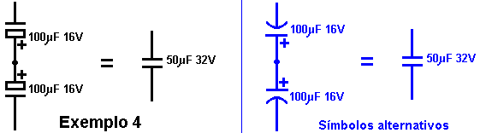

Quando os capacitores são conectados dessa forma, não importa qual extremidade do par está conectada ao lado positivo do circuito e qual ao lado negativo.

Os capacitores grandes geralmente têm sua capacitância e voltagem impressas na parte externa do capacitor, mas os capacitores pequenos geralmente são muito pequenos para que isso seja uma opção. Então, um código muito parecido com o usado para resistores id usado para pequenos capacitores. O código é um código de 2 dígitos para capacitores de até 100 picofarads e para valores mais altos é um código de 3 dígitos onde os dois primeiros dígitos são o valor numérico do capacitor em picofarads e o terceiro dígito é o número de zeros após o dois dígitos. Mil picofarads (pF) é uma nanofarad (nF) e mil nanofarads é uma microfarad. Estes são alguns valores comuns:

Valor | Cifra | Valor | Cifra
10 pF | 10 | 2.2 nF | 222
22 pF | 22 | 4.7 nF | 472
47 pF | 47 | 10 nF | 103
100 pF | 101 | 22 nF | 223
220 pF | 221 | 47 nF | 473
470 pF | 471 | 100 nF | 104
1 nF | 102 | 220 nF | 224

Chegou a hora de um aviso sério: altas tensões são muito, muito perigosas. Não se torne tão familiar com eles que você os trata casualmente. Altas tensões podem matar você. Capacitores são capazes de acumular altas tensões e algumas boas marcas podem manter a carga por vários dias.
Em particular, não tente fazer ajustes ou tirar peças de dentro de um aparelho de TV. Um televisor preto e branco usa 18.000 Volts nas bobinas magnéticas usadas para criar a imagem em movimento no tubo. Um capacitor dentro do aparelho pode ter essa voltagem três dias depois que o aparelho foi usado pela última vez. Não se engane dentro de um aparelho de TV, pode te matar rápido, ou se você é realmente azarado, pode prejudicá-lo por toda a vida. Um aparelho de TV em cores usa 27.000 Volts para operar as bobinas dentro dele e isso irá fritá-lo em seu tempo se você tocá-lo.
Além disso, por favor, não pense que você está seguro se você não o toca; 27.000 volts podem saltar através de uma abertura para a sua mão. Se você tentar descarregar um capacitor de TV usando uma chave de fenda de metal com um cabo de madeira, certifique-se de que o seguro médico esteja atualizado antes de fazê-lo. Você pode receber um choque pesado através da alça da chave de fenda.
Tensões até 24 Volts devem ser bastante seguras. No entanto, alguns circuitos geram voltagens muito altas, mesmo que a bateria que conduz o circuito seja de baixa voltagem. Um circuito padrão de inversor de prateleira produz 240 volts AC de uma bateria de 12 volts. Só porque a bateria é de apenas 12 Volts não significa que o circuito não seja perigoso. Circuitos que possuem indutores neles podem produzir altas voltagens, especialmente se contiverem grandes capacitores. A voltagem que produz a faísca em seu motor de carro é muito alta e vem da bateria de carro de 12 volts. Você já sabe o suficiente sobre isso, então preste atenção!

As coisas mais avançadas:
Você não precisa se incomodar com esta seção se você está apenas começando com alguns circuitos de comutação básicos do tipo já descrito neste tutorial, então sinta-se à vontade para pular esta seção e seguir para a seção “Protótipo de Construção” que você irá Encontre imediatamente útil.

Esta seção é uma introdução leve aos circuitos de corrente alternada e circuitos CC pulsados. Deixe-me enfatizar novamente que eu sou principalmente autodidata e, portanto, esta é apenas uma introdução geral baseada no meu entendimento atual.

Fatores de Potência CA.
A corrente alternada, geralmente chamada de “CA”, é chamada assim porque a voltagem desse tipo de fonte de alimentação não é um valor constante. Uma bateria de carro, por exemplo, é de corrente contínua e tem uma tensão razoavelmente constante, geralmente de cerca de 12,8 volts quando está totalmente carregada. Se você conectar um voltímetro a uma bateria de carro e assisti-lo, a leitura da voltagem não mudará. Minuto após minuto diz exatamente o mesmo porque é uma fonte CC.

Se você conectar um voltímetro CA a uma fonte de alimentação CA, ele também dará uma leitura estável, mas está mentindo. A tensão está mudando o tempo todo, apesar da leitura constante do medidor. O que o medidor está fazendo é assumir que a forma de onda CA é uma onda senoidal assim:

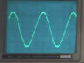

e com base nessa suposição, exibe uma leitura de voltagem que é chamada de valor “Root Mean Square” ou “RMS”. A principal dificuldade com uma onda senoidal é que a tensão está abaixo de zero volts durante exatamente o mesmo período de tempo que está acima de zero volts, então se você a mede, o resultado é zero volts, o que não é um resultado satisfatório porque você pode obter um choque com isso e por isso não pode ser zero volts, não importa qual seja a média aritmética.

Para superar esse problema, a voltagem é medida milhares de vezes por segundo e os resultados ao quadrado (ou seja, o valor é multiplicado por si mesmo) e, em seguida, esses valores são calculados. Isso tem a vantagem de, quando a voltagem é igual, menos 10 volts e você quadrá-la, a resposta é mais 100 volts. De fato, todas as respostas serão positivas, o que significa que você pode adicioná-las, medi-las e obter um resultado sensato. No entanto, você acaba com um valor que é muito alto porque você ajustou todas as medições, e então você precisa obter a raiz quadrada daquele valor médio (ou “médio”), e é aí que a fantasia soa “Root Mean Square” Vem do nome - você está tomando a raiz (quadrada) do valor médio (médio ou) das medidas quadradas.

Com uma onda senoidal como essa, os picos de tensão são 41,4% mais altos do que o valor de RMS de que todos falam. Isto significa que se você alimentar 100 volts CA através de uma ponte retificadora de quatro diodos e alimentá-lo em um capacitor, a tensão do capacitor não será 100 volts CC, mas sim 141,4 volts CC e você precisa se lembrar que ao escolher a tensão nominal do capacitor. Nesse caso eu sugeriria um capacitor que é feito para operar com tensões de até 200 volts.

Você provavelmente já sabia de tudo isso, mas pode não ter ocorrido a você que, se você usar um voltímetro CA padrão em uma forma de onda que não seja uma onda senoidal, é muito improvável que a leitura no medidor esteja correta ou em qualquer lugar perto da correta. . Então, por favor, não conecte alegremente um voltímetro CA em um circuito que está produzindo picos acentuados de voltagem como, por exemplo, um dos circuitos pulsantes da bateria de John Bedini, e pense que a leitura do medidor significa alguma coisa (diferente do significado que você não faz entenda o que você está fazendo).

Espero que você tenha aprendido que a potência em watts é determinada pela multiplicação da corrente em ampères pela tensão em volts. Por exemplo, 10 amperes de corrente fluindo de uma fonte de alimentação de 12 volts, representam 120 watts de energia. Infelizmente, isso só vale para os circuitos que estão operando em circuitos CC ou CA, que possuem apenas resistores. A situação muda para circuitos CA que possuem componentes não resistivos.

Os circuitos deste tipo que você provavelmente encontrará são circuitos que contêm bobinas, e você precisa pensar sobre o que está fazendo quando lida com esses tipos de circuito. Por exemplo, considere este circuito:

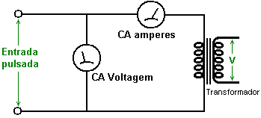

Esta é a seção de saída de um protótipo que você acabou de construir. A entrada para o protótipo é CC e mede 12 volts, 2 amps (que é de 24 watts). Seu voltímetro CA na saída lê 15 volts e seu amperímetro CA lê 2,5 amperes e você está satisfeito porque 15 x 2,5 = 37,5, que parece muito maior que os 24 watts de potência de entrada. Mas, pouco antes de você sair correndo para anunciar no YouTube que você fez um protótipo com COP = 1,56 ou 156% de eficiência, você precisa considerar os fatos reais.

Este é um circuito CA e, a menos que o seu protótipo esteja produzindo uma onda senoidal perfeita, a leitura do voltímetro CA não terá sentido. É apenas possível que o seu amperímetro de corrente alternada seja um dos poucos tipos que podem medir com precisão a corrente, independentemente do tipo de forma de onda que seja alimentada, mas é possível que seja um medidor digital que avalie a corrente medindo a corrente alternada. tensão através de um resistor em série com a saída, e se for esse o caso, ele provavelmente estará assumindo uma onda senoidal. As chances são de que ambas as leituras estejam erradas, mas vamos considerar o caso em que temos ótimos medidores que estão lendo os valores perfeitamente corretamente. Então a saída será de 37,5 watts, não é? Bem, na verdade, não, não. A razão para isso é que o circuito está alimentando o enrolamento do transformador, que é uma bobina e as bobinas não funcionam assim.

O problema é que, ao contrário de um resistor, quando você aplica uma voltagem através de uma bobina, a bobina começa a absorver energia e a alimentar no campo magnético ao redor da bobina, portanto há um atraso antes que a corrente atinja seu valor máximo. Com o CC, isso geralmente não importa muito, mas com o CA onde a voltagem está mudando continuamente, isso é muito importante. A situação pode ser mostrada neste gráfico de tensão e corrente:

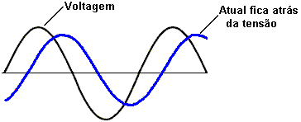

No início, isso não parece ser um grande problema, mas tem um efeito muito significativo sobre a potência real em watts. Para obter a saída de 37,5 watts da qual estávamos falando anteriormente, multiplicamos o nível médio de tensão pelo nível médio atual. Mas esses dois valores não ocorrem ao mesmo tempo e isso tem um efeito importante.

Como isso pode ser um pouco difícil de ver, vamos pegar os valores de pico em vez das médias, pois são mais fáceis de ver. Digamos que, em nosso gráfico de exemplo, o pico de tensão seja de 10 volts e o pico atual seja de 3 ampères. Se isso fosse CC, nós os multiplicaríamos juntos e diríamos que a potência era de 30 watts. Mas com CA, isso não funciona devido à diferença de tempo:

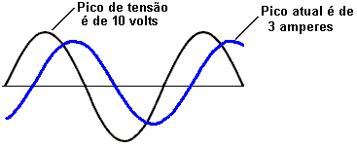

Quando a voltagem está chegando, a corrente não está nem perto do pico de 3 amperes:

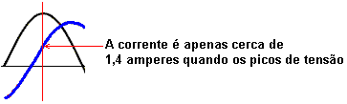

Como resultado disso, em vez de obtermos a potência máxima esperada no topo do pico de tensão, a potência real em watts é muito menor - menos da metade do que esperávamos. Não é tão bom, mas fica pior quando você olha para a situação mais de perto. Dê uma olhada no que é a tensão quando a corrente cruza a linha zero, ou seja, quando a corrente é zero. A potência de saída é zero quando a corrente é zero, mas isso ocorre quando a tensão está em um valor muito alto:

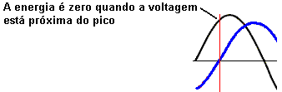

O mesmo vale para quando a tensão é zero. Quando a tensão é zero, então a energia também é zero, e você notará que isso ocorre quando a corrente está em um valor alto:

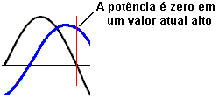

A potência não é a corrente média multiplicada pela tensão média se houver uma bobina envolvida no circuito - será menos do que isso por uma quantidade conhecida como “fator de potência” e eu deixarei você descobrir por que ela é chamou isso.

Então, como você determina qual é o poder? É feito por amostragem da tensão e corrente muitas vezes por segundo e calculando a média desses resultados combinados:

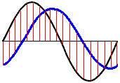

Tanto a tensão quanto a corrente são amostradas nos tempos indicados pelas linhas vermelhas verticais e essas figuras são usadas para calcular o nível de potência real. Neste exemplo, apenas algumas amostras são mostradas, mas na prática, um número muito grande de amostras será obtido. O equipamento que faz isso é conhecido como wattímetro, pois mede watts de potência. A amostragem pode ser feita por enrolamentos dentro do instrumento, resultando em um instrumento que pode ser danificado pela sobrecarga sem que a agulha esteja em qualquer lugar perto da deflexão total, ou pode ser feito por amostragem digital e integração matemática. A maioria das versões de amostragem digital desses medidores só opera em altas freqüências, geralmente acima de 400.000 ciclos por segundo. Ambas as variedades de wattímetros podem manipular qualquer forma de onda e não apenas ondas senoidais.

A companhia de energia que fornece a sua casa mede a corrente e assume que a tensão total está presente durante todo o tempo em que a corrente está sendo puxada. Se você estiver alimentando um poderoso motor elétrico da rede elétrica, esse atraso atual custará dinheiro, já que a empresa de energia não leva isso em conta. É possível corrigir a situação conectando um ou mais capacitores adequados através do motor para minimizar a perda de energia.

Com uma bobina (nome fantasia "indutor" símbolo "L"), a operação CA é muito diferente da operação CC. A bobina tem uma resistência CC que pode ser medida com a faixa de ohms de um multímetro, mas essa resistência não se aplica quando a CA está sendo usada, pois o fluxo de corrente CA não é determinado pela resistência CC da bobina sozinha. Por causa disso, um segundo termo deve ser usado para o fator de controle de corrente da bobina, e o termo escolhido é “impedância”. O fio em qualquer bobina tem uma resistência e isso se opõe ao fluxo de corrente através da bobina, independentemente de a tensão aplicada à bobina ser CC ou CA. A capacitância entre as voltas vizinhas de fio em uma bobina, introduz uma característica da bobina que “impede” o fluxo de corrente CA através da bobina e a quantidade dessa impedância depende da freqüência da voltagem CA sendo aplicada à bobina.

A impedância de uma bobina depende do tamanho, forma, método de enrolamento, número de voltas e material do núcleo. Se o núcleo é feito de ferro ou aço (geralmente finas camadas de ferro que são isoladas umas das outras), então ele só pode lidar com baixas freqüências. Você pode esquecer de tentar passar 10.000 ciclos por segundo ("Hz") pela bobina, pois o núcleo não consegue alterar a magnetização com rapidez suficiente para lidar com essa frequência. Um núcleo desse tipo é ok para as frequências muito baixas de 50 Hz ou 60 Hz usadas para alimentação principal, que são mantidas tão baixas que os motores elétricos podem usá-las diretamente.

Para freqüências mais altas, a ferrita pode ser usada para um núcleo e é por isso que alguns rádios portáteis usam antenas de ferrite, que são uma barra de ferrite com uma bobina enrolada nela. Para freqüências mais altas (ou maiores eficiências), o pó de ferro encapsulado em resina epoxi é usado. Uma alternativa é não usar nenhum material do núcleo e isso é chamado de bobina de núcleo de ar. Estes não são limitados em frequência pelo núcleo, mas eles têm uma indutância muito menor para qualquer número de voltas. A eficiência da bobina é chamada de "Q" (para "Qualidade") e quanto maior o fator Q, melhor. A resistência do fio diminui o fator Q.

Uma bobina tem indutância e resistência causada pelo fio, e capacitância causada pelas voltas estando próximas umas das outras. No entanto, tendo dito isso, a indutância é normalmente muito maior do que os outros dois componentes que tendem a ignorar os outros dois. Algo que pode não ser imediatamente óbvio é que a impedância do fluxo de corrente CA através da bobina depende da rapidez com que a tensão está mudando. Se a tensão CA aplicada a uma bobina completar um ciclo a cada dez segundos, a impedância será muito menor do que se a voltagem funcionar um milhão de vezes por segundo.

Se você tivesse que adivinhar, você pensaria que a impedância aumentaria constantemente à medida que a freqüência de CA aumentasse. Em outras palavras, um tipo de mudança de gráfico linear. Esse não é o caso. Devido a uma característica chamada ressonância, há uma frequência específica na qual a impedância da bobina aumenta maciçamente. Isso é usado no método de ajuste para receptores de rádio AM. Nos primeiros dias, quando os componentes eletrônicos eram difíceis de encontrar, bobinas variáveis às vezes eram usadas para afinação. Nós ainda temos bobinas variáveis hoje, geralmente para lidar com grandes correntes ao invés de sinais de rádio, e as chamamos de “reostatos” e alguns se parecem com isso:

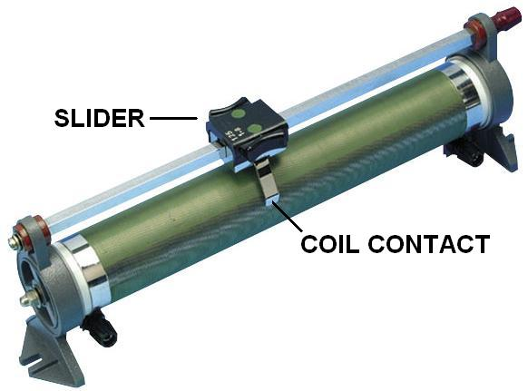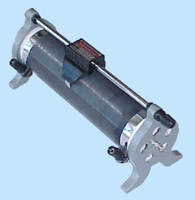

Estes têm uma bobina de arame enrolada em torno de um formador oco e um cursor pode ser empurrado ao longo de uma barra, ligando o cursor a diferentes ventos na bobina, dependendo da posição ao longo da barra de suporte. As conexões da bobina são então para o controle deslizante e para uma extremidade da bobina. A posição do controle deslizante efetivamente altera o número de voltas do fio na parte da bobina que está no circuito. Alterar o número de voltas na bobina altera a frequência de ressonância dessa bobina. A corrente CA acha muito difícil atravessar uma bobina que tem a mesma freqüência de ressonância que a freqüência da corrente alternada. Devido a isso, ele pode ser usado como um sintonizador de sinal de rádio:

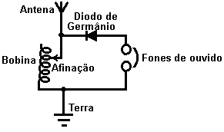

Se a frequência de ressonância da bobina for alterada para coincidir com a de uma estação de rádio local, deslizando o contato ao longo da bobina, então essa frequência de sinal CA específica do transmissor de rádio considera quase impossível passar pela bobina e assim (e somente isso) desvia através do diodo e dos fones de ouvido enquanto flui do fio aéreo para o fio terra e a estação de rádio é ouvida nos fones de ouvido. Se houver outros sinais de rádio no fio aéreo, porque eles não estão na frequência de ressonância da bobina, eles fluem livremente pela bobina e não passam pelos fones de ouvido.

Este sistema foi logo alterado quando os capacitores variáveis ficaram disponíveis, pois são mais baratos e mais compactos. Então, ao invés de usar uma bobina variável para sintonizar o sinal de rádio, um capacitor variável conectado através da bobina de sintonia fez o mesmo trabalho:

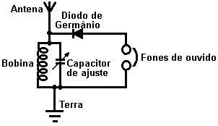

Ressonância.
Enquanto o diagrama de circuito acima está marcado como "Capacitor de ajuste", que é realmente bastante enganador. Sim, você ajusta o receptor de rádio ajustando a configuração do capacitor variável, mas o que o capacitor está fazendo é alterar a freqüência de ressonância da combinação bobina / capacitor e é a frequência de ressonância daquela combinação que está fazendo exatamente o mesmo trabalho como a variável bobina fez por conta própria.

Isso chama a atenção para dois fatos muito importantes sobre combinações de bobina / capacitor. Quando um capacitor é colocado através de uma bobina “em paralelo”, como mostrado neste circuito receptor de rádio, então a combinação tem uma impedância muito alta (resistência ao fluxo de corrente CA) na freqüência de ressonância. Mas se o capacitor é colocado "em série" com a bobina, então há quase zero de impedância na freqüência de ressonância da combinação:

Isso pode parecer algo com o qual pessoas práticas não se importariam, afinal, quem realmente se importa? No entanto, é um ponto muito prático, de fato. No Capítulo 3, alguns dos dispositivos de alta potência produzidos por Don Smith são descritos. Normalmente, ele usa um módulo de driver de tubo de néon padrão como uma maneira fácil de fornecer uma fonte de corrente CA de alta voltagem e alta frequência, normalmente de 6.000 volts a 30.000 Hz. Ele então alimenta esse poder em uma bobina de Tesla, que é em si, um amplificador de potência. O arranjo é assim:

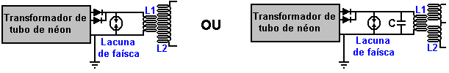

As pessoas que tentam replicar os designs de Don tendem a dizer “Eu recebo grandes faíscas na centelha até que eu conecte a bobina L1 e as faíscas parem. Este circuito nunca pode funcionar porque a resistência da bobina é muito baixa”.

Se a frequência de ressonância da bobina L1 não coincide com a freqüência que está sendo produzida pelo circuito do acionador do tubo de néon, então a baixa impedância da bobina L1 definitivamente puxará a voltagem do acionador do tubo de néon para um valor muito baixo. Mas se a bobina L1 tiver a mesma frequência de ressonância do circuito de acionamento, então a bobina L1 (ou a combinação de bobina / capacitor L1 mostrada à direita, terá uma resistência muito alta ao fluxo de corrente através dela e funcionará bem com o Assim, sem faíscas, significa que a bobina está desligada, é o mesmo que sintonizar um receptor de rádio, obter o ajuste errado e você não ouvir a estação de rádio.

Escolhendo Componentes que não são Especificados.
Algumas pessoas acham difícil selecionar um componente adequado onde o componente exato não é especificado ou onde uma alternativa deve ser selecionada, então talvez alguns indicadores gerais possam ser úteis. A razão pela qual os valores dos componentes são omitidos pode ser porque uma faixa muito ampla de valores alternativos pode ser usada e, se um específico for especificado, os recém-chegados à eletrônica sentem que precisam usar esse valor ou o circuito não funcionará (o que quase nunca é o caso). Por exemplo, me perguntaram se um capacitor classificado em 25V poderia ser usado em vez do mesmo capacitor de valor classificado em 16V mostrado no circuito, para o qual a resposta é "sim, definitivamente". A tensão nominal mais baixa é adequada e o componente mais barato para comprar, mas se uma das classificações de voltagem mais alta estiver disponível, então ela pode ser usada.

Com os capacitores, você precisa considerar o tamanho físico e as conexões dos cabos, a capacitância, a tensão nominal e o vazamento. O custo e o tamanho de um capacitor estão diretamente relacionados à sua classificação de voltagem e, quando a voltagem excede a normalmente usada, o preço dispara rapidamente à medida que o volume de vendas diminui rapidamente, o que desencoraja novas vendas. Isso às vezes faz com que construtores de circuitos conectem cadeias de capacitores mais baratos para criar um capacitor de alta voltagem de menor capacidade. No caso dos construtores Tesla Coil, eles podem conectar várias dessas correntes em paralelo para aumentar a capacitância.

Se a classificação de tensão for excedida (geralmente por uma quantidade muito grande), o capacitor será danificado e se tornará um curto-circuito ou, mais provavelmente, um circuito aberto. De qualquer maneira, nunca funcionará como um capacitor novamente. Em um circuito residencial, onde o capacitor está sendo usado como parte da fonte de alimentação do circuito, a tensão nominal não precisa ser muito maior do que a tensão de alimentação, com 16V sendo usado para um circuito de 12V. Você poderia usar um capacitor classificado em 25V, 40V, 63V, 100V ou 400V e funcionaria perfeitamente bem, mas seria muito maior e custaria muito mais. Mas, se você tem um sentado e não está sendo usado, não há razão para não usá-lo em vez de pagar para comprar outro.

Se o capacitor está sendo usado em um circuito de temporização onde um resistor de alto valor está alimentando corrente para ele, então a corrente de fuga do capacitor se torna muito importante. Os capacitores eletrolíticos raramente são adequados para tal aplicação, pois possuem uma corrente de fuga pequena e imprevisível, que varia com a idade do capacitor. Para um tempo preciso com um capacitor, deve-se usar cerâmica, polipropileno, mylar ou tantálio.

A classificação de tensão para um capacitor eletrolítico é para CC, portanto, se você usá-lo para limitar a corrente em uma fonte de alimentação CA, ou seja, onde a corrente flui através do capacitor em vez do capacitor colocado na alimentação e está agindo para combater a ondulação então é preciso muito cuidado. O capacitor irá aquecer devido à energia que flui através dele, e é possível que um capacitor eletrolítico usado dessa maneira se rompa ou "exploda" devido à ebulição do eletrólito. Em vez disso, você precisa usar os capacitores de lata muito mais caros e cheios de óleo (como mostrado no final do capítulo 10). Esse estilo de uso é incomum para construtores de casas.

Com transistores bipolares, você precisa usar o bom senso. Suponha que um chip temporizador 555 seja necessário para alimentar um transistor que controla um relé:

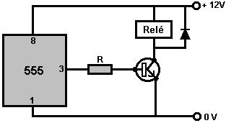

Por enquanto, vamos ignorar o fato de que o 555 poderia dirigir o relé diretamente sem a necessidade de um transistor. Digamos que o relé consiga uma corrente de 30 mA quando conectado a uma fonte de 12V. Portanto, o transistor precisa ser capaz de lidar com uma corrente de 30 mA. Qualquer pequeno transistor de comutação, como o BC109 ou o 2N2222, pode manipular facilmente essa corrente. O transistor também precisa ser capaz de lidar com 12 volts. Em caso de dúvida, procure as características de sua opção de transistor em http://www.alldatasheet.com digitando o nome do transistor 'BC109' ou o que quer que esteja na caixa de entrada na parte superior da tela e clicando no botão à direita do mesmo. Eventualmente, ele permitirá que você baixe um documento em PDF especificando o transistor, e isso mostrará as tensões que o transistor pode suportar. Ambos os transistores acima podem suportar muito mais do que 12V.

A próxima pergunta é: "O transistor pode ser rápido o suficiente para funcionar neste circuito?", E a folha de dados mostrará que eles podem ligar e desligar um milhão de vezes por segundo. Como o relé só pode ligar e desligar algumas vezes por segundo, o transistor pode facilmente operar rápido o suficiente para lidar com a comutação.

Em seguida, precisamos saber qual tamanho de resistor seria adequado. A folha de dados também mostrará o ganho de corrente DC do transistor. Isso é geralmente marcado como “hfe” e para esses transistores é provável que seja um mínimo de, digamos, 200. Isso significa que a corrente que flui para a base do transistor precisa ser um dcentésimo do 30 mA do relé que é 0,15 mA. O resistor terá cerca de +11 volts no pino 3 do temporizador 555 e em torno de +0,7 volts na base do transistor quando for totalmente ligado. Isso significa que o resistor terá cerca de 10,3 volts quando o relé for ligado:

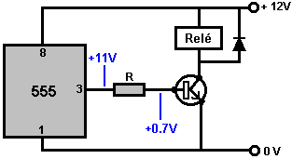

Então, qual o tamanho do resistor terá 0,15 mA fluindo através dele quando houver uma queda de 10,3 volts através dele? Sabemos que um resistor de 1K passa 1mA por volt e assim passaria 10,3 mA com 10,3 volts através dele. Isso é muito mais do que precisamos. Um resistor de 10K passaria 1,03 mA, o que ainda é muito, mas certamente poderia ser usado. Como é um resistor, podemos usar a Lei de Ohm: R = V / A (Ohms é igual a Volts ao longo de Amps), ou R = 10.3 / 0.00015 que é 68K. Portanto, qualquer resistor entre 68K e talvez 15K deve funcionar bem.

O diodo está lá para proteger o transistor da tensão excessiva causada pela bobina do relé. Quando uma bobina é desligada repentinamente, ela gera uma tensão reversa que pode ser de centenas de volts, puxando o coletor do transistor muito acima da linha de alimentação de + 12V. Quando isso começa a acontecer, efetivamente inverte a direção do diodo, permitindo que ele conduza e cause curto-circuito no pico de alta voltagem:

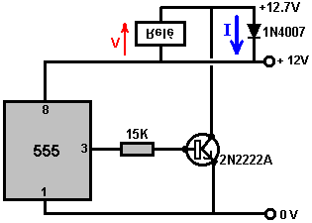

Devido ao curto-circuito, a tensão não pode ser mais alta e a corrente através do diodo não é grande, então a maioria dos diodos, como os populares e baratos tipos 1N4001 ou 1N4007, podem ser usados.

Quando um transistor é conectado desse modo e ligado, é efetivamente um curto-circuito entre o coletor e o emissor, e isso coloca os 12 volts completos pelo relé, energizando-o com muita força. Esse método de conexão é chamado de circuito de “emissor comum”, porque todos os transistores usados têm seus emissores todos conectados em comum à linha de 0V. Um arranjo alternativo é o circuito “emissor-seguidor”:

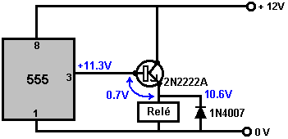

Com este circuito, o emissor do transistor “segue” a tensão no pino 3 do temporizador 555. É sempre uma tensão constante abaixo dela, tipicamente cerca de 0,7 volts. A saída do temporizador 555 tem um máximo de cerca de 0,7 V abaixo da tensão de alimentação e, por isso, o valor máximo é de cerca de 11,3 V neste circuito. O transistor reduz em mais 0,7V, o que significa que o relé recebe apenas 10,6V em vez de 12V da fonte, o que significa que deve ser um relé de 10 volts em vez de um relé de 12 volts.

Esses são os casos fáceis porque o temporizador 555 pode fornecer pelo menos 200 mA através do pino de saída, mantendo a tensão de saída estável. Esse não é o caso dos circuitos simples de transistores. Tome uma situação como esta:

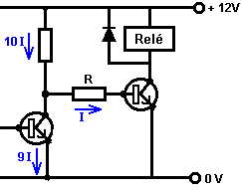

Para o trabalho de áudio - pré-amplificadores de microfone e similares - a regra básica é que a corrente que flui através do primeiro transistor deve ser pelo menos dez vezes a corrente requerida pela base do segundo transistor para não arrastar e distorcer o forma de onda de áudio.

A comutação de relé não é tão crítica, mas o mesmo princípio geral se aplica e a atenção precisa ser paga ao resistor coletor do transistor anterior. Por exemplo, se a corrente que flui através do transistor anterior for pequena, digamos, 0,5 mA e o transistor de saída precisar de 1,5 mA fluindo para a base, então pode haver um problema. Neste circuito, por exemplo:

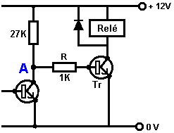

Aqui, a voltagem no ponto “A” fica alta porque o primeiro transistor desliga e assim se torna o mesmo que um resistor de 1Meg ou mais. Normalmente, essa resistência é muito maior do que os 27K de seu resistor, que a tensão no ponto “A” seria de aproximadamente + 12V, mas se você conectasse o resistor “R” de apenas 1K em valor, então a situação é mudou completamente. a base de "Tr" não pode subir acima de 0,7V. O primeiro transistor pode ser ignorado devido à sua resistência muito alta. Isso deixa um par de resistores de tensão-divisor, o 27K e o 1K, com 11.3 volts através deles, parando a tensão no ponto “A” de subir acima de 1.13V em vez dos 12V originais e o transistor “Tr” só terá 0.43 mA em vez do 1,5 mA que era desejado. O transistor “Tr” tem efetivamente um resistor de 28K alimentando a corrente do barramento de + 12V.

Uma solução seria elevar a corrente através do primeiro transistor usando um resistor bem menor que o atual 27K. Outra opção é reduzir o requisito de corrente de entrada do transistor "Tr", tornando-o um par Darlington ou usando um transistor com um ganho muito maior.

Construindo Protótipos.
As principais opções para construir um protótipo de circuito são:

1. Uma tábua de pão (plug-in).
2. Tiras de conector de parafuso elétrico.
3. Stripboard.
4. Uma placa de circuito impresso.

1. A unidade de laminador típica consiste em uma matriz de furos de clipe conectados em tiras, nos quais os condutores de componentes podem ser empurrados para fazer um circuito. Na minha opinião, é melhor evitá-los já que é necessário algum esforço para implementar qualquer circuito significativo usando-os, alguns componentes não se encaixam bem nos soquetes que são pequenos o suficiente para receber pacotes DIL IC e quando você faz um circuito funcionando bem na breadboard, não há garantia de que funcionará bem quando você tentar movê-lo para uma placa soldada permanente:

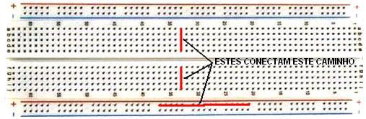

Enquanto uma placa de plástico deste tipo parece ser rápida e fácil de usar, eu nunca achei que fosse assim desde que as placas foram reduzidas em tamanho para pegar os pinos de circuitos integrados bem próximos uns dos outros ("chips"). ). Geralmente, é difícil colocar os componentes no mesmo padrão do diagrama de circuito e, se não estiverem, torna-se lento acompanhar o circuito no layout da placa de montagem.

2. A loja de ferragens local tem conectores de parafuso baratos que podem ser muito eficazes. Estes vêm em vários tamanhos e os mais pequenos são muito convenientes para a construção de circuitos de transístores. Eles se parecem com isso:
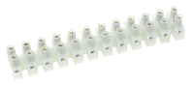

Os circuitos podem ser montados com muita facilidade, usando esses conectores e um exemplo pode ser um dos circuitos pulsantes da bateria de John Bedini, que pode ter um layout como este:

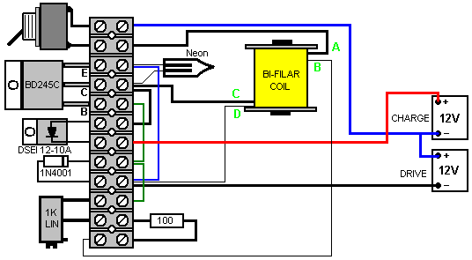

Eu construí este circuito usando este estilo de construção e foi muito bem sucedido, sendo muito rápido e fácil de construir e provou ser muito resistente e eficaz durante um longo período de uso. A tira de plástico tem um orifício entre cada tira de conector e isso permite que você prenda a tira a uma placa de base na qual você monta outros componentes, neste caso, a bobina pulsante e o rotor com os ímãs conectados. Cada bloco de conexão pode levar dois ou três fios. Os fios precisam ter o isolamento removido e os fios raspados limpos e brilhantes se ainda não estiverem nesse estado. Se mais de um fio multifilar estiver sendo colocado em um lado de um conector, geralmente é melhor torcer os fios juntos antes de apertar o parafuso de fixação. Se você quiser, pode dar aos fios trançados uma fina camada de solda, mas isso deve ser feito com cuidado para evitar a produção de uma junta grande demais para caber no conector. Um conector pode ser cortado da tira facilmente, usando uma tesoura ou uma faca de artesanato. Conectores individuais podem unir dois fios com muita eficiência, sem a necessidade de soldá-los.

Enquanto a chave de acionamento do fio é mostrada como uma linha fina no diagrama acima, é sugerido que é mais conveniente usar fios de diâmetro idêntico, e se não está claro qual é o começo e o fim de um único fio, então, um ohmímetro pode ser usado para identificar as extremidades. Sugere-se que os cabos sejam esticados em um comprimento longo e depois torcidos juntos usando uma furadeira elétrica. Descobri que fazer isso não é muito bom porque o cabo perto da furadeira é torcido muito mais forte que o restante do arame. Além disso, ele precisa de uma distância considerável do lado de fora para dispor um comprimento suficiente de arame. Se você realmente quer torcer os fios juntos (não é imediatamente óbvio porque você gostaria de fazer isso), então use duas bobinas de fio e torça-as juntas por um pequeno comprimento girando as bobinas como um par, depois enrole a bobina. comprimento torcido para um terceiro carretel ou suporte temporário. Este método não requer que você configure cabos longos (que emaranham e prendem em coisas com muita facilidade) e fornece fios uniformemente torcidos que podem ser preparados ao se sentar em um pequeno espaço de trabalho. A bobina de 850 voltas é enrolada assim:

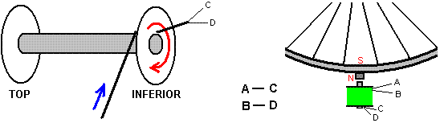

O primeiro fio da bobina começa no ponto “C” na base da bobina e termina no ponto “A” no topo da bobina. Esta é a bobina que aciona o motor com o ponto “A” conectado ao Plus da bateria de acionamento. O segundo fio começa no ponto “D” na base da bobina e termina no ponto “B” com o ponto “B” conectado ao resistor de base do transistor. Esse arranjo gera um campo norte magnético no topo da bobina e empurra o pólo norte do imã permanente do rotor, que é o que está de frente para a bobina. Com a implementação que eu costumava carregar uma bateria de carro, a rotação da roda era suave, dando talvez 200 a 300 pulsos por minuto para a bateria. A velocidade da roda diminuiu à medida que a carga da bateria aumentou e, assim, uma olhada no volante mostrou o estado de carga da bateria. Recomenda-se que o núcleo da bobina seja feito de hastes de soldadura revestidas em cobre de 1,5 milímetros de diâmetro, mas como o cobre é altamente condutivo, prefiro revestir cada haste com tinta esmalte para bloquear as correntes parasitas que desperdiçam energia.

3. O Stripboard, geralmente chamado de "Veroboard", mesmo que não seja feito pela Vero, é um método rápido e satisfatório, embora você tenha que fazer juntas de solda muito pequenas. Por favor, esteja ciente de que os vapores da resina queimada durante a soldagem definitivamente não são bons para sua saúde e devem ser evitados certificando-se de que a ventilação é adequada.

4. Uma placa de circuito impresso é viável para um protótipo pontual e fazer com que um aumente suas habilidades de produção, por isso também é uma opção razoável se você tiver o equipamento de gravação e perfuração à mão. Comprar todo o equipamento necessário se você não tiver nenhum, pode custar uma quantia justa, mas as habilidades adquiridas são significativas e as placas acabadas parecem muito profissionais.

Existem vários outros métodos de construção, e muitas variedades de tábuas de construção e painéis. O stripboard simples será usado nas descrições a seguir, embora o método se aplique a muitos estilos diferentes de construção.

O primeiro passo é produzir um layout para os componentes na placa. Ao projetar a disposição do layout, deve-se fazer furos para permitir que a placa completa seja aparafusada ao seu caso usando parafusos e pilares isolantes para manter as juntas soldadas longe de todas as outras superfícies.

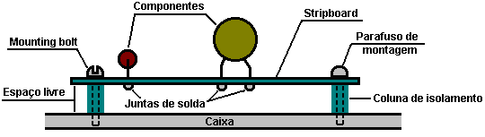

O diagrama de circuito do circuito a ser construído é o ponto de partida. Você pode querer desenhar uma grade de linhas leves para representar a matriz de furos no quadro de tiras. Isso ajuda a visualizar o funcionamento das tiras de cobre e o esboço pode ser feito para mostrar o número exato de furos disponíveis no pedaço de papelão a ser usado. A placa de tira se parece com isso:

Então você pode querer produzir um esboço de layout reutilizável como este:

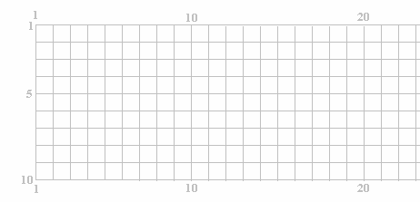

onde as tiras horizontais são numeradas e as linhas verticais dos furos também são numeradas. Neste esboço, onde as linhas se cruzam, representa um buraco no quadro. O esboço de um possível layout físico pode ser preparado e pode se parecer com isso quando visto de cima, embora as tiras de cobre na parte de baixo da placa sejam mostradas no esboço:

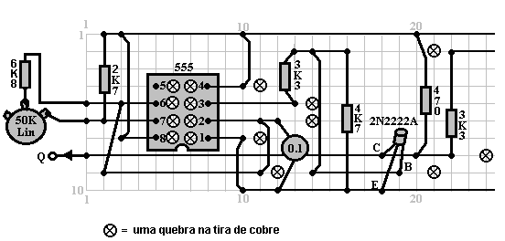

É muito importante, ao produzir um esboço como este, que as tiras de cobre que compõem o circuito não sejam acidentalmente usadas para conectar componentes adicionais ao longo da placa, sem quebrar a tira de cobre entre as duas seções da placa. Isso ajuda a marcar uma cópia do diagrama de circuito quando você está esboçando um possível layout físico na placa de controle. Pode ser feito assim:

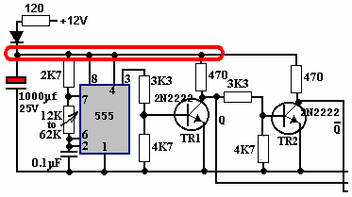

Aqui, os componentes logo abaixo do diodo são rodeados para mostrar que eles foram marcados no esboço do layout e, se necessário, a tira de cobre quebrada para isolar os componentes. Um componente que vale a pena mencionar de passagem é o capacitor marcado com vermelho no diagrama de circuito. Este é um capacitor de desacoplamento, alimentado a partir da bateria de 12V através de um resistor e um diodo (um diodo não é normalmente usado nesta parte do circuito).

O desacoplamento é fornecer ao chip 555 e aos drivers um suprimento que seja razoavelmente isolado do circuito pesado de tração de corrente não mostrado nesta pequena seção do diagrama do circuito. O consumo de corrente pesada pulsante do resto do circuito é capaz de baixar a tensão da bateria ligeiramente várias vezes por segundo. Isso cria uma ondulação de tensão na linha de suprimento positiva da bateria e para abafar a ondulação, o resistor e o diodo são usados ​​para alimentar um grande capacitor de reservatório que suaviza a ondulação.

O circuito em si não está além da crítica. O transistor "TR2" e seus componentes associados são redundantes, pois o pino 3 do chip 555 já fornece o sinal necessário (e com maior capacidade de acionamento), de modo que a segunda linha de saída deve ser retirada diretamente do pino 3 do chip 555. Este trecho de circuito é mostrado aqui apenas como um exemplo de marcação de um diagrama de circuito ao fazer um esboço de layout de componentes.

À medida que o esboço de layout é produzido, o diagrama de circuito deve ser marcado com uma caneta de destaque para garantir que todas as partes do diagrama de circuito tenham sido copiadas com êxito para o esboço. No exemplo abaixo, nem toda a faixa destacada é mostrada, pois ela é executada na pequena seção da placa mostrada aqui:

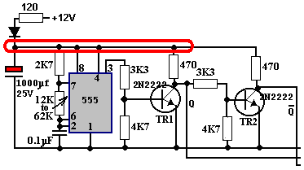

Muitos componentes eletrônicos podem ser danificados pelas altas temperaturas a que são submetidos quando soldados no lugar. Eu pessoalmente prefiro usar um alicate de ponta longa para prender as pontas dos componentes na parte superior da placa, enquanto faço a junção de solda na parte de baixo da placa. O calor que sobe o componente principal é desviado para o grande volume de metal no alicate e o componente é protegido do calor excessivo. No mesmo princípio, eu sempre uso uma tomada DIL ao soldar uma placa de circuito, assim, o calor se dissipou completamente antes que o CI seja conectado ao soquete. Também tem a vantagem de que o CI pode ser substituído sem qualquer dificuldade, caso seja danificado.

Se você estiver usando circuitos integrados CMOS em qualquer construção, precisará evitar a eletricidade estática. Níveis muito altos de voltagem se acumulam em suas roupas por meio de escovação contra objetos. Essa tensão está na faixa de milhares de volts. Ele pode fornecer tão pouca corrente que não te incomoda e você provavelmente não percebe isso. Os dispositivos CMOS operam em quantidades tão baixas de corrente que podem ser facilmente danificados pela sua eletricidade estática. Os profissionais de hardware de computador usam um cabo de aterramento preso aos pulsos ao manusear o circuito CMOS. Não há necessidade de você ir tão longe. Os dispositivos CMOS são fornecidos com seus cabos embutidos em um material condutor. Deixe-os no material até que você esteja pronto para conectá-los ao circuito e, em seguida, segure apenas o corpo de plástico do gabinete e não toque em nenhum dos pinos. Uma vez no lugar no circuito, os componentes do circuito evitam o acúmulo de cargas estáticas no chip.

Soldar é uma habilidade facilmente adquirida. A solda multi-tubular é usada para soldagem de circuito eletrônico. Este fio de solda tem resina de fluxo contida dentro dele e quando derretido em uma superfície de metal, o fluxo remove a camada de óxido no metal, permitindo que uma junção elétrica apropriada seja feita. Consequentemente, é importante que a solda seja colocada na área da junta e o ferro de solda seja colocado nela quando já estiver em posição. Se isso for feito, o fluxo pode limpar a área da junta e a junta ficará boa. Se a solda for colocada no ferro de solda e depois o ferro for movido para a junta, o fluxo terá queimado antes que a área da junta seja atingida e a junta resultante não seja boa.

Uma boa junta de solda terá uma superfície lisa e brilhante e puxar qualquer fio que entra na junta não terá nenhum efeito, pois o fio está agora solidamente incorporado na junta. Fazer uma boa solda leva cerca de meio segundo e, certamente, não mais de um segundo. Você deseja remover o ferro de solda da junta antes que uma quantidade excessiva de calor seja aplicada na junta. Recomenda-se que uma boa junção mecânica seja feita antes da soldagem ao conectar um fio a alguma forma de terminal (isso geralmente não é possível).

A técnica que eu uso é colocar a solda na bancada e dobrar o final para que ela esteja inclinada para baixo em minha direção. A ponta do componente a ser soldada é colocada no furo da placa de tiras e segurada logo acima da placa com um alicate de ponta longa. A placa é virada de cabeça para baixo e o polegar esquerdo usado para prender a placa contra o alicate. A placa e o alicate são então movidos para baixo da solda e posicionados de modo que a solda fique na tira de cobre, tocando o componente principal. A mão direita é agora usada para colocar brevemente o ferro de solda na solda. Isso funde a solda na junta, permitindo que o fluxo limpe a área e produza uma boa junta. Depois que a articulação é feita, a placa ainda é mantida com o alicate até que a junta resfrie.

Equipamento de Teste.
Ao desenvolver novos circuitos, pode ser conveniente tentar diferentes valores de resistor em alguma posição no circuito (o valor do resistor pode depender do ganho de um transistor ou da resistência real de um ORP12, ou alguma outra situação). Para isso, é muito conveniente ter uma caixa de substituição de resistor que permita selecionar qualquer resistor padrão na mudança de um interruptor.

Estes não estão prontamente disponíveis no mercado. Em anos passados, era possível comprar interruptores de wafer personalizados, nos quais o número de wafers poderia ser aumentado de acordo com o tamanho do switch, mas eles não parecem mais estar disponíveis. Um método de construção um pouco menos conveniente é usar quatro destes, selecionados por um segundo interruptor de wafer:

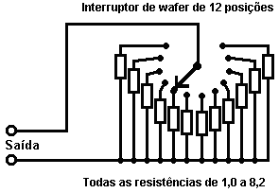

No diagrama acima, todos os resistores em um intervalo (100 ohms a 820 ohms, 1K a 8K2, 10K a 82K ou 100K a 820K) são conectados a um único comutador de 12 vias. Os fios de saída então têm qualquer um desses resistores padrão através deles, dependendo da configuração do interruptor. Um segundo interruptor pode então ser usado para selecionar vários desses grupos, enquanto ainda usa os mesmos fios de saída. Quando encaixotado, pode parecer com isso:

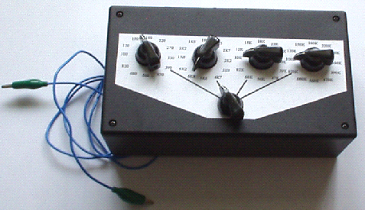

Também pode ser útil ter um gerador de sinal versátil. Você pode facilmente construir o seu próprio com frequência variável, razão de marca / espaço variável e bloqueio de variável opcional. Se você fizer isso, você também pode obtê-lo com uma impedância de saída baixa, de modo que possa direcionar os dispositivos sob teste diretamente, em vez de ter que fornecer buffer adicional. Pode parecer com isso:

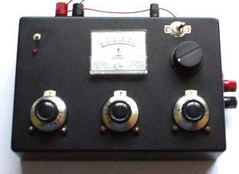

O item realmente essencial do equipamento é um multímetro. Estes vêm em muitas formas, tamanhos e variedades e o custo varia enormemente. A confiabilidade também varia muito. O mais fiável e o mais barato é o tipo analógico que não utiliza uma bateria (para além da medição ocasional da resistência). Embora esses tipos sejam menosprezados nos dias de hoje, eles são 100% confiáveis:

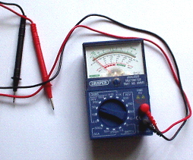

O medidor mostrado acima é classificado em 2.000 ohms por volt, então conectá-lo a um circuito para fazer uma medição na faixa de 10V é o mesmo que conectar um resistor de 20K ao circuito. O irmão mais velho deste tipo de equipamento é cerca de cinco vezes maior e tem um desempenho de 30.000 ohms por volt, então conectá-lo em uma faixa de 10V é o mesmo que conectar um resistor de 300K ao circuito sendo medido. Este é movido a bateria, então se você receber um destes, sugiro que você verifique sua precisão regularmente:

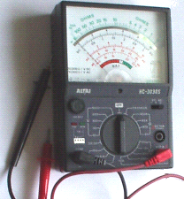

Os realmente excelentes multímetros não-bateria (ex-profissional) Avo estão disponíveis através do eBay a preços acessíveis. Estes têm um desempenho de 30.000 ohms por volt e são robustos e precisos, tendo sido construídos com padrões muito elevados.

Um multímetro usa uma bateria de 1,5 V para medir a resistência. A Lei de Ohm é usada como princípio de trabalho e a operação é:

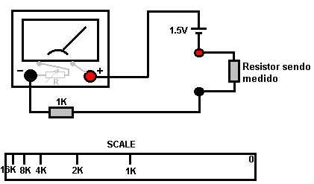

O medidor mostrado no diagrama tem uma pequena resistência própria. Isto tem um pequeno resistor variável adicionado a ele. Este resistor variável terá um pequeno botão montado na face do multímetro, ou será um botão giratório que se projeta ligeiramente do lado direito da caixa do multímetro. A bateria de 1,5 V será posicionada dentro da caixa do multímetro, assim como o resistor de 1K. Para usar as faixas de resistência, as sondas do multímetro são tocadas firmemente juntas para formar um curto-circuito e o resistor variável é ajustado para que o medidor aponte para zero.

Para o propósito desta discussão, vamos supor que a resistência interna do medidor, quando corretamente ajustada, é exatamente 1K. Se o resistor sob teste tiver exatamente 1K de valor, a corrente através do medidor será reduzida pela metade e o medidor mostrará uma deflexão da agulha na metade da escala. Se o resistor sob teste for 2K, a corrente será um terço e a marcação da escala estará na posição 1/3 a partir da esquerda. Se o resistor for 4K, então haverá um quinto (1K + 4K = 5K) da corrente em escala total e a marca 4K será 20% do lado esquerdo da escala.

Duas coisas a notar: em primeiro lugar, a escala tem que ler da direita para a esquerda, o que pode levar algum tempo para se acostumar, e em segundo lugar, a escala não é linear, com as marcações cada vez mais próximas e, consequentemente, mais difíceis de marcar e ler , quanto maior o valor do resistor sendo medido. O agrupamento das marcações de escala é o motivo pelo qual os multímetros mais caros tendem a ter mais de um intervalo.

Um osciloscópio operado pela rede é um excelente equipamento, mas é caro quando novo. É possível escolher um a um preço razoável em segunda mão via eBay. Um osciloscópio não é de forma alguma um item essencial do equipamento. Uma de suas características mais úteis é a capacidade de medir a freqüência e exibir a forma de uma forma de onda. A maioria das formas de onda é de formato conhecido, portanto a frequência é a principal desconhecida. O seguinte medidor não é caro e exibe a freqüência de um sinal em uma leitura digital:

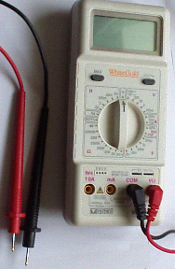

Então, quando você está decidindo qual multímetro comprar, considere os seguintes pontos:

1. Quão confiável é isso? Se você está optando por uma unidade acionada por bateria, o que acontece com a precisão se a bateria começar a ficar inativa. Ele exibe um aviso de que a bateria precisa ser substituída? Multímetros digitais operados pela rede são brilhantes, mas são um problema se você quiser fazer medições longe da rede elétrica.

2. Que intervalos de voltagem DC tem? Se você pretende trabalhar principalmente com circuitos de 12V, é inconveniente para as faixas serem 9V e 30V como intervalos sucessivos. Os medidores digitais não têm esse problema, mas a questão é: quão precisos eles serão no uso diário?

3. Opções de teste de transistor que você pode ignorar - é melhor fazer sua própria unidade dedicada para verificar os transistores se você acha que precisará fazer isso - você provavelmente não fará isso.

4. A corrente de medição pode ser muito útil, então veja quais faixas são oferecidas.

5. A capacitância de medição é muito útil, especialmente porque muitos capacitores não estão bem marcados para indicar seu valor.

6. Medir a frequência de uma forma de onda pode ser um bônus significativo, mas a questão é; Você é provável que todos precisem disso?

7. A resistência de medição é muito útil. Cada metro tem isso. Não há necessidade de se exceder os intervalos de medição, pois normalmente você só precisa saber a resposta aproximada - é um resistor de 1K ou um resistor de 10K?

Olhe em volta e veja o que está disponível, quanto custa e o que agrada a você. Pode não ser uma má ideia comprar um multímetro realmente barato e usá-lo por um tempo para ver se ele tem alguma deficiência que seja um incômodo e, em caso afirmativo, quais melhorias você quer pessoalmente de um medidor mais caro.

A Fonte de Alimentação Mesa.
Pode valer a pena obter uma fonte de alimentação de bancada sofisticada que permite que você defina qualquer voltagem desejada e que exiba a corrente sendo desenhada pelo seu circuito de desenvolvimento:

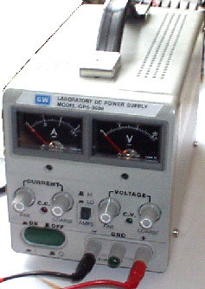

No entanto, não há necessidade de gastar dinheiro em uma unidade sofisticada quando você pode construir uma unidade excelente com estabilização de voltagem, saída ajustável, corrente medida etc. etc. Pessoalmente, se estiver desenvolvendo um circuito para ser usado com uma bateria, Acredito que é melhor desligar o desenvolvimento de uma bateria, de modo que as características da bateria sejam incluídas em todos os testes realizados.

Se desejar, você pode construir um sistema de fornecimento de energia de teste de desenvolvimento muito conveniente. Isto tem a vantagem que você pode fazer no estilo mais conveniente para seu próprio uso. Você também pode tornar a proteção ultra-sensível e incorporar circuitos adicionais, como o testador de transistor e a caixa de substituição do resistor, para produzir uma bancada de teste integrada. Você poderia talvez usar um circuito como este:

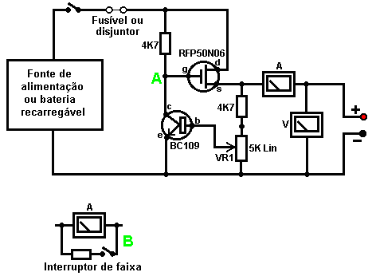

Aqui, a energia é fornecida por um pacote de baterias Ni-Cad recarregáveis ​​ou, possivelmente, por uma unidade principal com estabilização de tensão. Como em todos os circuitos atuais, a próxima coisa no circuito é sempre um interruptor liga / desliga para que a fonte de energia possa ser desconectada imediatamente caso surja algum problema. Em seguida, como sempre, vem um fusível ou disjuntor, de modo que, se o problema for sério, ele pode desconectar o circuito mais rápido do que você pode reagir. Se desejar, você pode construir seu próprio disjuntor ajustável super-preciso para usar nesta posição.

Os dois transistores e três resistores formam uma saída estabilizada e ajustável. O transistor FET tem uma capacidade de manuseio de energia de alta saída e um requisito de potência de entrada muito baixo, sendo bom para controlar a tensão de saída. O resistor "VR1" é preenchido com o resistor 4K7 apenas para reduzir a tensão no resistor variável. O VR1 é ajustado para controlar a tensão de saída. Se o consumo de corrente for aumentado e a tensão de saída for diminuída levemente, a tensão na base do transistor BC109 será reduzida. Isso começa a desligar o transistor, elevando a tensão no ponto "A", que, por sua vez, aumenta a tensão de saída, opondo-se à variação causada pela carga.

A saída é monitorada, em primeiro lugar por um grande miliamperímetro para mostrar o consumo de corrente e em segundo lugar, no lado de saída do miliamperímetro, um voltímetro. Isso permite um monitoramento muito próximo da energia fornecida ao protótipo, especialmente se o miliamperímetro for colocado ao lado do protótipo. Você pode construir este circuito em uma ampla caixa plana que fornece uma superfície de trabalho ao lado do miliamperímetro.

No ponto "B" no diagrama acima, um método para alterar a faixa atual do miliamperímetro colocando um resistor "shunt" através dele. Quando o comutador está fechado, alguma corrente flui através do resistor e outra através do miliamperímetro. Este resistor tem um valor muito baixo, então é melhor você fazer isso sozinho. Digamos que desejemos dobrar o alcance do medidor. Soldar o interruptor através do medidor e para o resistor usar um comprimento de fio de cobre esmaltado enrolado em torno de um pequeno ex. Coloque uma carga na saída para que o medidor mostre uma deflexão em escala total. Feche o interruptor. Se a corrente exibida for exatamente a metade do que era, caso contrário, desligue, remova algum fio para diminuir a leitura ou adicione algum fio para aumentar a leitura e repita o teste até que exatamente a metade da corrente seja exibida. Quanto mais baixo o valor do resistor de derivação, mais corrente flui através dele e menos através do medidor, o que dá uma leitura mais baixa.

Por favor, note: é muito importante ter um fusível ou disjuntor na energia que está sendo entregue ao seu circuito de teste. Qualquer erro na construção do protótipo pode causar uma grande corrente a ser extraída da fonte e isso pode ser perigoso. Lembre-se, você não pode ver a corrente. Mesmo se você tiver um medidor na corrente que está sendo entregue, você pode não notar a leitura alta. O primeiro sinal de problema pode ser fumaça! Você pode facilmente fritar o circuito que está construindo se não tiver um corte de segurança, então use um fusível ou outro dispositivo que limita a corrente ao dobro do que você espera que o circuito extraia.

Então, depois de tudo isso, qual equipamento você realmente precisa? Você precisa de um pequeno ferro de solda e solda multicore, um alicate de ponta longa e um multímetro. Uma outra coisa é uma ferramenta para cortar fios e remover o isolamento antes da soldagem. Preferências pessoais variam. Algumas pessoas preferem uma das muitas ferramentas personalizadas, algumas pessoas usam uma faca, eu pessoalmente uso uma tesoura de unha reta. Você escolhe o que você está confortável com.

Não é exatamente uma vasta gama de equipamentos essenciais. Os outros itens mencionados não são essenciais, por isso sugiro que você comece mantendo as coisas simples e use um mínimo de marcha.

Se você não está familiarizado com a eletrônica, sugiro que você obtenha uma cópia do catálogo da Maplin, seja em uma de suas lojas ou pelo site http://www.maplin.co.uk. Faça isso com cuidado, pois ele mostrará quais componentes estão disponíveis, quanto custam e, muitas vezes, como são usados. As especificações de quase qualquer semicondutor podem ser encontradas gratuitamente em http://www.alldatasheet.com na forma de um documento do Adobe Acrobat.

Finalmente, porque não é importante, todos os circuitos mostrados até agora indicaram corrente fluindo de + de uma bateria para o terminal. A descoberta de voltagem foi feita por Volta, mas ele não tinha como saber de que maneira a corrente estava fluindo, então ele imaginou. Ele tinha 50 - 50 chances de acertar, mas ele não teve sorte e errou. Corrente elétrica é na verdade um fluxo de elétrons, e estes fluem da bateria menos para a bateria mais. Então, quem se importa? Quase ninguém, já que não tem efeito prático em nenhum dos circuitos. Alguns sites úteis:

http//:www.esr.co.uk para componentes
http//:www.maplin.co.uk para componentes
http//:www.alldatasheet.com para especificações de semicondutores
http//:www.cricklewoodelectronics.com para componentes
http//:www.greenweld.co.uk para componentes

O Osciloscópio.
Se você decidir pesquisar novos equipamentos, projetar e possivelmente inventar novos dispositivos, um osciloscópio será útil. Deixe-me enfatizar novamente que este não é um item essencial do equipamento e certamente não é necessário até que você esteja bastante familiarizado com a construção de protótipos. É muito fácil interpretar erroneamente as configurações de um osciloscópio e os métodos de operação levam algum tempo para se acostumar. O livro de baixo custo “Como Usar Osciloscópios e Outros Equipamentos de Teste” da R.A. Penfold, ISBN 0 85934 212 3 pode ser útil ao começar a usar um "escopo".

É possível obter um osciloscópio a um custo razoável comprando em segunda mão através do eBay. Os melhores escopos são "traço duplo", o que significa que eles podem exibir a forma de onda de entrada e a forma de onda de saída na tela ao mesmo tempo. Esta é uma característica muito útil, mas porque é, o escopo que tem essa facilidade vender a preços mais elevados. Quanto maior a frequência com que o escopo pode lidar, mais útil ele é, mas, novamente, quanto maior o preço de venda. Nem todos os escopos são fornecidos com (o essencial) "sondas de teste", por isso pode ser necessário comprá-los separadamente se o vendedor quiser manter o seu. Obter o manual para o escopo também é uma vantagem decisiva. Um escopo de baixo custo pode se parecer com isso:

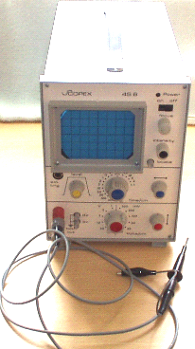

Medindo a Força do Campo Magnético.
Pessoas que experimentam com ímãs permanentes, podem fazer uso de um instrumento que exibe a força de um campo magnético. Dispositivos feitos profissionalmente para isso tendem a ficar bem fora do poder de compra do experimentador médio, que já gastou dinheiro em materiais para seus protótipos. Aqui está um projeto para um circuito simples e barato, alimentado por quatro baterias AA de célula seca, e utilizando um semicondutor de efeito Hall como o sensor:

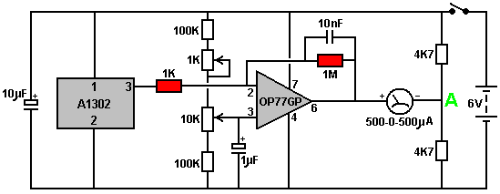

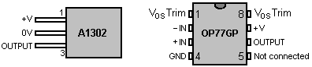

Este projeto usa um chip amplificador operacional OP77GP para impulsionar o sinal de saída do chip A1302, que é um dispositivo de efeito Hall. O ganho do amplificador operacional conectado por CC é definido pela relação entre os resistores fixos de 1K e 1M mostrados sombreados no diagrama de circuito, gerando um ganho de 1.000.

A operação do circuito é simples. A bateria de seis volts carrega o capacitor de 10 microfarad que ajuda a eliminar quaisquer flutuações da linha de alimentação causadas pela variação de corrente pelo circuito. O resistor variável de 10K é usado para definir a exibição do medidor de saída para zero quando o dispositivo de efeito Hall não está próximo a qualquer ímã. O resistor variável de 1K está lá para facilitar os ajustes de ajuste.

Quando o chip A1302 encontra um campo magnético, a tensão no pino de saída 3 é alterada. Essa mudança é ampliada mil vezes pelo amplificador OP77GP. A saída no pino 6 é conectada a um lado do medidor do monitor e o outro lado do medidor é conectado ao ponto "A". A voltagem no ponto “A” é cerca de metade da voltagem da bateria. Seria exatamente a metade da tensão se os dois resistores de 4.7K fossem exatamente o mesmo valor. Isso é bastante improvável, pois há uma tolerância de fabricação, normalmente em torno de 10% do valor nominal do resistor. O valor exato da tensão no ponto “A” é correspondido pelo ajuste do OP77GP e assim o medidor lê zero até que um campo magnético seja encontrado. Quando isso acontece, a deflexão do medidor é diretamente proporcional à força do campo magnético.

O Material Estranho.
Você não precisa saber as informações a seguir, então sinta-se à vontade para ignorá-lo e passar para outra coisa.

A apresentação mostrada acima é baseada na visão convencional de eletrônica e energia elétrica, conforme ensinado nas escolas e faculdades. Essas informações e conceitos funcionam bem para projetar e construir circuitos, mas isso não significa que esteja totalmente correto. Infelizmente, o mundo não é tão simples como geralmente é feito.

Por exemplo, diz-se que a corrente é um fluxo de elétrons passando pelos fios de um circuito à velocidade da luz. Embora seja verdade que alguns elétrons realmente fluem através do metal dos fios, a pequena porcentagem de elétrons que realmente faz isso, faz isso lentamente, já que eles têm que atravessar a estrutura das moléculas de metal que compõem o corpo. dos fios.

Apesar disso, quando a chave liga / desliga de um circuito é ligada, o circuito é ligado imediatamente, não importa quanto tempo os fios estejam ligados. A razão para isto é que a corrente elétrica flui ao longo dos fios a uma velocidade muito alta, mas flui rapidamente ao longo do exterior dos fios, e não rapidamente através dos fios. Um milésimo de segundo depois de ligar um circuito, os elétrons que fluem através dos fios mal começaram, enquanto a corrente que flui ao longo do lado de fora dos fios passou por todo o circuito e volta:

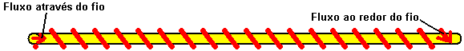

O esboço acima não mostra as proporções corretamente, pois o fluxo de corrente em espiral ao longo da parte externa do fio deve ser centenas de milhares de vezes maior do que o mostrado, o que não é prático em um diagrama.

O caminho real tomado pelo fluxo de corrente torna a superfície do fio de particular importância, e o material de isolamento também é de grande importância. Nos anos passados, os fabricantes de fios costumavam recozer (esfriar) fios de cobre no ar. Isso criou uma camada de óxido cúprico na superfície externa dos fios de cobre, e essa camada deu ao fio características diferentes das que o fio de cobre tem hoje. William Barbat, em seu pedido de patente, afirma que a camada de óxido cúprico pode ser utilizada na fabricação de dispositivos com maior potência do que a entrada de energia do usuário.

Infelizmente, o mundo não é tão simples quanto isso, já que a energia que flui em um circuito tem pelo menos dois componentes. A corrente elétrica que medimos com amperímetros é como descrito acima e é por vezes referida como eletricidade "quente" quando flui através de componentes, ela tende a aquecê-los. Mas há outro componente chamado de eletricidade "fria", assim chamado porque tende a resfriar os componentes quando passa por eles. Por exemplo, se os fios de saída do dispositivo VTA do Floyd Sweet fossem curto-circuitados juntos, o gelo se formaria no dispositivo devido ao fluxo intenso de eletricidade "fria" e a obtenção de um "choque" poderia causar queimaduras em vez de queimaduras. .

A eletricidade “fria” não é algo novo, sempre esteve lá, já que é apenas um aspecto da “eletricidade”. Não foi muito investigado pela ciência convencional porque nenhum dos instrumentos usados ​​para medir a eletricidade "quente" reage à eletricidade "fria". (Na verdade, eletricidade "quente", eletricidade "fria" e magnetismo são características de uma única entidade que deve ser chamada de "eletromagnetismo").

Agora, a parte assustadora: a eletricidade "fria" não flui pelo fio ou pelo fio. Em vez disso, flui no espaço ao redor do fio, possivelmente montado no campo magnético causado pela corrente "quente". Thomas Henry Moray é famoso por construir um dispositivo que capturou eletricidade "fria" e produziu uma enorme potência capaz de alimentar uma série de equipamentos elétricos comuns. Em suas muitas manifestações públicas, antes de ser intimidado para o silêncio e com o equipamento destruído, ele convidou os membros da platéia a trazer um pedaço de copo comum com eles. Então, quando seu circuito alimentava uma fileira de luzes, ele cortava um dos arames e inseria o pedaço de vidro entre as extremidades cortadas dos fios. Isso não teve nenhum efeito perceptível em seu circuito, com o poder fluindo alegremente através do vidro e através de seu circuito, alimentando as luzes como antes. Isso não acontece com a eletricidade “quente”, mas como a eletricidade “fria” não está fluindo através ou ao longo da superfície do fio, uma quebra no fio não é um grande obstáculo para ele.

Nós ainda não sabemos muito sobre eletricidade "fria". Edwin Grey snr. lâmpadas demonstradas alimentadas por eletricidade “fria” sendo submersas em água. Não só as lâmpadas continuavam a operar sem serem afetadas pela água, mas Edwin frequentemente colocava a mão na água junto com a lâmpada acesa, sem sofrer nenhum efeito negativo. Nenhum desses dois efeitos é possível com a eletricidade convencional, por isso, não tente verificá-los.

Outro item interessante é o sistema de carros movidos a água produzido por um americano Nathren Armor. Seu sistema (entre outras coisas) envolve a alimentação extra de energia elétrica para as velas de ignição. Uma coisa que sempre o intrigou é que o motor não funcionará com apenas um fio indo para a tampa da vela. Ele tem que ter um segundo fio passando de sua fonte de alimentação extra para o corpo do plugue onde ele se encaixa no bloco do motor. Tire esse fio e o motor pára. Volte a colocá-lo e o motor funciona. Mas de acordo com a eletrônica convencional, esse fio não pode ser necessário, porque o bloco do motor é aterrado e a saída da fonte de alimentação é aterrada, portanto, em teoria, não há diferença de tensão entre as extremidades do fio, portanto nenhuma corrente pode fluir ao longo do fio, portanto, o fio não é necessário e não tem função. Bem, isso é verdade para eletricidade “quente”, mas parece possível que o sistema Nathren Armor esteja usando eletricidade “fria” assim como eletricidade “quente” e a eletricidade “fria” precisa do fio extra como guia de fluxo para a faísca plugue.

Chega disso por enquanto. Vamos dar um passo adiante na "estranheza" do mundo real. Se, trezentos anos atrás, você tivesse descrito raios-X, raios gama, energia nuclear e sinais de TV para a pessoa com boa educação, você correria um risco considerável de ser preso como louco. Se você fizer isso hoje, seu ouvinte provavelmente ficaria entediado, pois ele já sabe tudo isso e o aceita como uma questão de fato (o que é). Por favor, tenha isso em mente quando ler as informações a seguir. Se isso parece estranho e improvável, isso ocorre apenas porque a ciência convencional hoje está ficando para trás e ainda está ensinando coisas que foram conclusivamente provadas como erradas há décadas.

Se você vivesse em um deserto e todos os dias uma empresa chegasse com uma carga de caminhões de areia e a vendesse para você por uma grande quantia de dinheiro, o que você acharia disso? Não é um bom negócio para você, é? O que você diz, você nunca faria isso? Mas você já sabe, porque não percebe que a areia está ao seu redor, pronta para ser usada sem nenhum custo. Várias pessoas tentaram divulgar o fato, mas a empresa de areia imediatamente as silenciou de uma forma ou de outra. A empresa não quer perder o negócio de vender a areia e definitivamente não quer que você comece a comprá-la gratuitamente.

Bem ... para ser perfeitamente justo, não é realmente areia, é energia, e está ao nosso redor, livre para a tomada. Soa um pouco como os raios X fizeram trezentos anos atrás? Não significa que isso não seja verdade. É perfeitamente verdade. O design de todos os computadores feitos hoje é baseado nas equações da Mecânica Quântica, e embora essas equações ainda não sejam perfeitas, elas são facilmente boas o suficiente para propósitos práticos. O problema é que o mundo visto no nível do quantum não é muito parecido com o mundo que pensamos que vemos ao nosso redor e que achamos que entendemos completamente. Examinar o mundo no nível quântico mostra que vivemos em uma massa fervilhante de energia incrível. Einstein é famoso por afirmar que a massa é igual a uma quantidade muito grande de energia, um fato que é mostrado claramente quando uma bomba atômica é detonada. Coloque em palavras diferentes, uma pequena quantidade de matéria é o equivalente a uma quantidade muito grande de energia. Na verdade, Energia e Matéria são dois aspectos diferentes de uma única coisa (que poderia ser razoavelmente chamada de “Massa de Energia”).

No nível quântico, pode-se ver que as partículas da matéria surgem e voltam à energia continuamente, em todo o universo. Todo o universo está fervendo de energia. Essa energia não nos incomoda mais do que a água incomoda um peixe, à medida que evoluímos nesse mar de energia e simplesmente não percebemos isso. Não nos prejudica, mas se quiséssemos e soubéssemos, poderíamos usar o máximo de energia que desejávamos para todo o sempre. A quantidade dessa energia é inacreditável. Calculou-se que um centímetro cúbico em qualquer lugar do universo contém energia suficiente para criar toda a matéria que podemos ver em todo o universo. Pense quantos centímetros cúbicos existem na Terra ... o Sistema Solar ... nossa Galáxia ... Se todas as pessoas na Terra mantivessem seus veículos, alimentassem suas casas, voassem seus aviões, etc. etc. para a próxima milhões de anos, não causaria o menor desgaste na energia contida em um milímetro cúbico do universo. Isso não é uma teoria, é um fato. (Você gostaria de comprar uma grande pilha de areia? - Eu tenho uma carga aqui ...). Este grande campo de energia passou por diferentes nomes ao longo dos anos. Um nome popular na atualidade é o "Campo de Energia de Ponto Zero" e é responsável por tudo o que acontece no universo. Ela alimenta a própria vida. Equilibra-se em equilíbrio em todos os lugares, o que é uma das razões que dificultam a compreensão de que está ao nosso redor.

Tom Bearden é um homem americano com habilidades muito consideráveis ​​e considerável conhecimento profundo de como o mundo realmente funciona. Suas declarações são geralmente baseadas em critérios comprovados em laboratório, apoiados por seu alto nível de habilidades matemáticas que lhe dão uma compreensão adicional das coisas. Ele explica como a eletricidade realmente funciona em circuitos, e não é nada como o sistema ensinado nas escolas e faculdades. Pensamos que quando ligamos uma bateria a um circuito elétrico, a bateria força uma corrente através dos fios do circuito. Desculpe Chefe - na verdade não é nada disso. A energia no circuito vem diretamente do campo de energia de ponto zero e tem muito pouco a ver com a bateria. Nós tendemos a pensar em “usar” o poder, mas isso simplesmente não é possível. A energia não pode ser destruída ou “esgotada” o máximo que você pode fazer é mudá-la de uma forma para outra. Ele irá executar “trabalho” (equipamento de energia, gerar calor, gerar frio ...) quando mudar de uma forma para outra, mas se você inverter o processo e convertê-lo de volta para sua forma original, ele executará outro lote de “ trabalho ”durante a conversão e acabam exatamente no mesmo estado em que começou, apesar de ter realizado dois lotes de“ trabalho ”durante a operação.

Uma bateria não fornece energia para alimentar um circuito. Em vez disso, o que acontece é que a ação química dentro da bateria faz com que cargas negativas se acumulem no terminal “menos” da bateria e cargas positivas se juntem no terminal “mais” da bateria. Esses dois “pólos” próximos da bateria são chamados de “dipolo” (dois pólos opostos, próximos uns dos outros) e têm um efeito sobre o campo de energia do ponto zero, que está em toda parte. O pólo "Plus" da bateria faz com que um conjunto enorme de cargas negativas de Zero-Point Energy Field se agrupe em torno dele. Da mesma forma, o pólo “Menos” da bateria faz com que uma grande quantidade de cargas positivas de ZPE (“Zero-Point Energy”) se acumule em torno dele. Essas cargas não apenas se reúnem em torno dos pólos da bateria, mas um desequilíbrio no campo de energia é criado e as cargas ZPE continuam chegando aos pólos e elas se irradiam em todas as direções em um fluxo contínuo de energia incrível.

Então, há sua nova bateria brilhante ali, não conectada a nada e, ainda assim, faz com que fluxos massivos de energia irradiem de seus terminais em todas as direções. Não percebemos, porque a energia flui livremente através de nós e não podemos senti-lo e nenhum dos nossos instrumentos convencionais, como voltímetros, amperímetros, osciloscópios, etc., reagem a ele.

A situação muda imediatamente se conectarmos um circuito à bateria. O circuito fornece um caminho de fluxo para a energia ZPE fluir ao longo, e uma quantidade significativa de energia flui perto dos fios do circuito, realmente alimentando o circuito por uma fração de segundo até atingir o "pólo" da bateria na extremidade mais distante do circuito. o circuito. Quando chega lá, imediatamente limpa o mastro, destruindo-o completamente. O campo ZPE se acalma e o fluxo de energia cessa. Mas a nossa fiel bateria imediatamente faz tudo de novo, usando a energia química para criar o "dipolo" mais uma vez, e o desequilíbrio do campo ZPE começa novamente. É porque a bateria tem que usar sua energia química o tempo todo, criando e recriando, e recriando o seu “dipolo” que ela escorre e eventualmente deixa de ser capaz de criar o dipolo - resultado: não mais poder no circuito.

Desculpe estragar a ilusão, mas a bateria nunca alimentou o circuito em si, ele simplesmente agiu como dispositivo de canalização para o campo de energia de ponto zero. De passagem, Corrente Contínua (“CC”) não é realmente uma corrente contínua, mas sim um fluxo de pulsos CC a uma freqüência incrivelmente alta - muito mais alta do que podemos medir no momento. A velocidade dos pulsos é tão grande que parece contínua para nós, um pouco como as fotos individuais que são os quadros de um filme, parecem ser uma imagem em movimento para nós, se forem tocadas uma após a outra a uma taxa de 25 por segundo - parece um movimento contínuo para nós, mas, na realidade, é uma série rápida de imagens paradas.

A maneira como um “dipolo” de bateria funciona no campo de energia de ponto zero é mais ou menos como a lente de aumento atua sobre a luz do sol. Os raios do sol se concentram em um ponto focalizado pela lente. Você pode começar um incêndio com a lente, e seria fácil pensar que a lente começou o fogo, quando na verdade, são os raios do sol que iniciaram o fogo e a lente apenas influenciou uma área local do grande "Campo" da luz solar, elevando a temperatura em apenas um ponto.

Enquanto tendemos a pensar em um “dipolo” sendo gerado por uma bateria, o mesmo efeito também é criado por um imã, seja um eletroímã ou um imã permanente - lembre-se que eletricidade e magnetismo são duas faces da mesma entidade. É possível, mas não fácil, capturar a energia que flui da interferência com o campo ZPE causada pelos pólos de um ímã. Por exemplo, Hans Coler conseguiu fazer isso com um dispositivo completamente passivo que, quando configurado corretamente, poderia produzir energia elétrica, hora após hora, aparentemente de “nada” (bem, na verdade, o campo ZPE). Roy Meyers também fez isso com sua matriz patenteada de ímãs e placas de zinco - completamente passivos, sem partes móveis, sem bateria e sem circuitos.

Patrick Kelly

http://www.free-energy-info.tuks.nl/

